Analýza zverejňovania informácií v module dotačných schém

Zadávateľ: Úrad splnomocnenca vlády SR pre rozvoj občianskej spoločnosti
Zhotoviteľ: Ing. Oliver Rafaj, PhD.
Rok vydania: 2020
Obsah
Zhrnutie 3
Úvod 7
Metodika práce 9
Minimálny rozsah zverejňovaných dát o dotáciách 13
Súčasný stav modulu dotačných schém 15
Analýza ústredných orgánov štátnej správy Slovenskej republiky 19
1. Ministerstvo dopravy a výstavby SR 19
2. Ministerstvo financií SR 25
3. Ministerstvo hospodárstva SR 31
4. Ministerstvo kultúry SR 36
5. Ministerstvo obrany SR 41
6. Ministerstvo pôdohospodárstva a rozvoja vidieka SR 47
7. Ministerstvo práce, sociálnych vecí a rodiny SR 56
8. Ministerstvo spravodlivosti SR 61
9. Ministerstvo školstva, vedy, výskumu a športu SR 66
10. Ministerstvo vnútra SR 72
11. Ministerstvo zahraničných vecí a európskych záležitostí SR 79
12. Ministerstvo zdravotníctva SR 84
13. Ministerstvo životného prostredia SR 89
14. Úrad podpredsedu vlády SR pre investície a informatizáciu 96
15. Úrad vlády SR 101
Zhrnutie poznatkov o poskytovaných dotáciách 107
Záver 109
Prílohy 111
Zoznam legislatívy upravujúcej účely poskytovania dotácií 111
Zoznam analyzovaných ústredných orgánov štátnej správy SR 114
Zoznam použitých skratiek ústredných orgánov štátnej správy SR 115

Zhrnutie

Na základe úlohy č. 6 Akčného plánu Iniciatívy pre otvorené vládnutie v Slovenskej republike na roky 2020 – 2021 bola vypracovaná analýza zverejňovania informácií v module dotačných schém.
Hlavným cieľom analýzy bolo identifikovať aktuálny stav informovanosti o poskytovaných dotáciách jednotlivých ústredných orgánov štátnej správy (ďalej len „ÚOŠS“) prostredníctvom webovej aplikácie modul dotačných schém (ďalej len „MDS“) a zároveň porovnať prístupné informácie z portálu MDS s informáciami z oficiálnych webstránok ÚOŠS. MDS vznikol v decembri 2015 ako špecifická webová aplikácia na Ústrednom portáli verejnej správy www.slovensko.sk. Jej prevádzkovateľom je Národná agentúra pre sieťové a elektronické služby.
Analýza skúmala tiež dostupnosť a prehľadnosť informácií o poskytnutých dotáciách na jednotlivých webových sídlach ÚOŠS a pozerala na to, či pri vyhlásených výzvach za rok 2018 boli zverejnené hodnotiace kritériá, zoznam podporených žiadostí, zoznam odmietnutých žiadostí a vyúčtovanie výzvy.
Analýza má slúžiť ako podkladový materiál pre ďalšie diskusie ohľadom portálu MDS a zlepšovania zverejňovania informácií o nakladaní s verejnými zdrojmi, predovšetkým v kontexte úpravy portálu MDS. Analýza nehodnotí to, či jednotlivé zodpovedné ÚOŠS poskytujú pravdivé informácie o poskytovaných finančných príspevkoch, ale poukazuje na možné nezrovnalosti, nachádzajúce sa na webstránkach a na portáli MDS.
Na základe informácií z webových stránok jednotlivých ÚOŠS a na portáli MDS nevieme jednoznačne odpovedať na otázku, či je zabezpečené transparentné informovanie verejnosti o všetkých dotáciách poskytovaných zo štátneho rozpočtu.
Pojem ÚOŠS v tejto práci zahŕňa výhradne ministerstvá SR, Úrad vlády SR a Úrad podpredsedu vlády SR pre investície a informatizáciu, čiže tie ÚOŠS, ktoré majú v súlade s plnením úlohy č. 22 Akčného plánu Iniciatívy pre otvorené vládnutie na roky 2017 – 2019 povinnosť pravidelne raz ročne spätne zverejňovať informácie o poskytnutých financiách na portáli MDS.
Hlavné zistenia o zverejnených informáciách o poskytovaných dotáciách na portáli MDS
- Nedostatok informácií
Na portáli MDS chýbajú zverejnené údaje o poskytovaných dotáciách za viaceré ÚOŠS. Kompletné alebo čiastočné údaje o poskytovaných dotáciách chýbajú za Ministerstvo dopravy a výstavby SR, Ministerstvo financií SR, Ministerstvo kultúry SR, Ministerstvo práce, sociálnych vecí a rodiny SR, Ministerstvo pôdohospodárstva a rozvoja vidieka SR, Ministerstvo spravodlivosti SR, Ministerstvo školstva, vedy, výskumu a športu SR, Ministerstvo zdravotníctva SR a Úrad podpredsedu vlády SR pre investície a informatizáciu. Viaceré ÚOŠS však zverejňujú všetky, alebo čiastočné informácie o poskytovaných dotáciách na Portáli otvorených dát data.gov.sk. Aplikačná prax zverejňovania informácií preukázala ťažkosti s nahrávaním údajov do portálu MDS. Kvôli tomu existovalo viacero spôsobov, ako sa mohli údaje do portálu MDS dostať. Jednotlivé ÚOŠS sa mohli do portálu prihlásiť a údaje nahrať, mohli ich poslať prevádzkovateľovi a ten ich mohol poskytnúť dodávateľovi služby, alebo mohli komunikovať cez Úrad splnomocnenca vlády SR pre rozvoj občianskej spoločnosti (ďalej len „ÚSV ROS“). Zjednodušene povedané, samotný proces je komplikovaný so zapojením viacerých subjektov. Aktuálne sa nedá jednoznačne povedať, na koho strane nastalo pochybenie. V budúcnosti bude kľúčové poskytovať jasné a zrozumiteľné inštrukcie všetkým ÚOŠS a rovnako aj iným zapojeným subjektom.
- Dostupnosť a prehľadnosť zverejnených informácií
Z pohľadu dostupnosti a prehľadnosti zverejnených informácií na portáli MDS vyplýva viacero nedostatkov. Portál v súčasnosti poskytuje iba malú časť údajov o poskytnutých dotáciách v porovnaní s informáciami dostupnými na webových sídlach ÚOŠS, navyše medzi týmito údajmi je častokrát nesúlad.
Značným problémom portálu MDS je nemožnosť spárovania údajov z častí Štatistiky a Vyhľadávanie. Z vygenerovaných údajov z časti Vyhľadávanie nie je možné priradiť informácie o podporených projektoch k realizovaným výzvam, ktoré sú uvedené v časti Štatistiky. V niektorých prípadoch sa nezhodujú údaje z častí Štatistiky a Vyhľadávanie o počte podporených projektov a celkovej výške schválenej dotácie. Konkrétne nesúlad údajov z častí Štatistiky a Vyhľadávanie existuje pri Ministerstve obrany SR, Ministerstve zahraničných vecí a európskych záležitostí SR a Úrade vlády SR.
V niektorých prípadoch sú vo vygenerovaných dokumentoch .csv alebo .xls z častí Štatistiky a Vyhľadávanie údaje s chybami (Ministerstvo pôdohospodárstva a rozvoja vidieka SR, Ministerstvo zahraničných vecí a európskych záležitostí SR).
Z pohľadu užívateľského rozhrania je funkčnosť portálu MDS obmedzená. Na portáli je možné zobrazovať dostupné údaje iba za jednu zvolenú inštitúciu a za jeden zvolený rok.
Odporúčanie: Sfunkčniť portál MDS tak, aby prehľadne poskytoval údaje definované v štruktúre minimálneho rozsahu zverejňovaných dát o dotáciách, ktorý má portál obsahovať. Ďalej je potrebné odstrániť množstvo technických nedostatkov, ktoré znemožňujú užívateľovi jednoduché vyhľadanie informácií o dotáciách. Napríklad umožniť simultánne zobrazovať údaje za viaceré inštitúcie a viaceré roky, nastaviť na portáli MDS možnosť spárovania údajov z častí Štatistiky a Vyhľadávanie, opraviť nesúlad údajov vygenerovaných z častí Štatistiky a Vyhľadávanie pri problematických ÚOŠS, opraviť chyby pri vygenerovaných dokumentoch .csv a .xls pri problematických ÚOŠS.
Odpoveď na to, či a ako je možné odstrániť množstvo technických nedostatkov, by mala poskytnúť systémová analýza portálu MDS zo strany prevádzkovateľa portálu, ktorá by mala byť vypracovaná do 30. júna 2020.
Hlavné zistenia o zverejnených informáciách o poskytovaných dotáciách na webstránkach ÚOŠS
- Dostupnosť a prehľadnosť zverejnených informácií
Z pohľadu dostupnosti a prehľadnosti zverejnených informácií o dotáciách na webstránkach ÚOŠS vyplýva, že vo väčšine prípadov sa na titulnej webstránke nachádza samostatný, jasne viditeľný odkaz na informácie o poskytovaných dotáciách, čo uľahčuje záujemcovi prístup k informáciám. Neprehľadný a komplikovaný prístup majú na svojich webstránkach Ministerstvo vnútra SR, Ministerstvo zdravotníctva SR, Ministerstvo životného prostredia SR, Úrad podpredsedu vlády SR pre investície a informatizáciu.
Odporúčanie: Na úvodných webstránkach týchto ÚOŠS je potrebné vytvoriť jeden odkaz, na ktorom by záujemca našiel všetky informácie o poskytovaných dotáciách.
- Obsah zverejnených informácií
V niektorých prípadoch sa z pohľadu obsahu zverejnených informácií na daných odkazoch nenachádzajú informácie o všetkých výzvach poskytovaných dotácií, prípadne sú uvedené nefunkčné odkazy na informácie (Ministerstvo spravodlivosti SR).
V niektorých prípadoch sú v odkazoch nekompletné a neaktuálne informácie o poskytovaných výzvach, podporených a odmietnutých žiadostiach, hodnotiacich kritériách a vyúčtovaní výziev.
Odporúčanie: Skontrolovať na webstránkach ÚOŠS funkčnosť platných odkazov na zverejňované informácie o poskytovaných dotáciách.
Na webstránkach niektorých ÚOŠS je potrebné doplniť a aktualizovať informácie o realizovaných výzvach, podporených a odmietnutých žiadostiach, hodnotiacich kritériách a záverečnom vyúčtovaní výziev.
Diskusia a ďalšie aktivity
Analýza ukázala, že súčasný stav portálu MDS nie je vyhovujúci – aplikácia neposkytuje dostatočné informácie o dotáciách jednotlivých ÚOŠS. Otázne je, či je možné v budúcnosti odstrániť nedostatky v aplikácii tak, aby spĺňala ciele, ku ktorým bola pôvodne vytvorená.
Túto otázku by mala zodpovedať systémová analýza portálu MDS zo strany prevádzkovateľa portálu. Na základe vyhodnotenia je potrebné zvážiť zachovanie existujúceho portálu MDS s vykonaním potrebných zmien, respektíve zvážiť iné možné riešenie.
Ako už bolo spomenuté, prax ukázala ťažkosti s nahrávaním údajov do portálu MDS, a preto niektoré ÚOŠS zverejňujú požadované informácie vo formáte otvorených dát na Portáli otvorených dát data.gov.sk. Ak je jednoduchšie a efektívnejšie pre dané ÚOŠS zverejňovať údaje priamo na portáli data.gov.sk namiesto portálu MDS, malo by sa zhodnotiť využitie tejto alternatívy k súčasnému stavu. Informácie by boli dostupné na jednom mieste, a navyše by boli strojovo spracovateľné, čo by zvyšovalo ich možné využitie najmä watchdogovými organizáciami. Netreba zabúdať, že zmysel otvorených dát je v možnom využití tretími stranami. V ideálnom prípade môže vzniknúť nová, prehľadnejšia aplikácia, ktorej riešenie by mohlo byť, na základe využitia otvorených dát, neporovnateľne lacnejšie.
Podľa Programového vyhlásenia vlády na obdobie rokov 2020 - 2024 si vláda dáva za cieľ schváliť Zákon o dátach, ktorý by komplexne riešil tému dát, otvorených údajov a centrálnych registrov. V spolupráci s odbornou verejnosťou chce vláda identifikovať dôležité štátne informačné systémy a dáta v nich a dosiahnuť ich sprístupnenie cez Open API. Ponúka sa teda možnosť iniciovať diskusiu o zverejňovaní otvorených dát o poskytnutých dotáciách zo štátneho rozpočtu v rámci tvorby nového zákona.
Aj z diskusií s kontaktnými osobami pre Iniciatívu pre otvorené vládnutie na jednotlivých rezortoch a ostatných ÚOŠS vzišla požiadavka zahrnúť údaje o dotáciách do publikačného minima pre štátnu správu – zoznamu povinne zverejňovaných datasetov ministerstiev a ostatných ÚOŠS. Zároveň z požiadaviek verejnosti na najžiadanejšie datasety vyšla požiadavka na zverejňovanie dotácií vo formáte otvorených dát na portáli data.gov.sk. Z viacerých strán teda existuje dopyt po jednotných, povinne zverejňovaných informáciách o dotáciách. Určitým prienikom týchto požiadaviek je zverejňovanie údajov o dotáciách v rozsahu už definovanej minimálnej štruktúry dát v otvorenom formáte na portáli dát data.gov.sk (čo niektoré ÚOŠS už realizujú). Konkrétnu formu je ale nutné prediskutovať s Úradom podpredsedu vlády SR pre investície a informatizáciu, respektíve novovznikajúcim ministerstvom investícií, regionálneho rozvoja a informatizácie.
Na druhej strane je diskutabilné, či takýto spôsob zverejňovania informácií o poskytovaných dotáciách možno považovať za dostačujúci, najmä ak chceme, aby sa k informáciám dostali ľahko a prehľadne žiadatelia o dotácie a široká verejnosť. Najdôležitejším a najväčším zdrojom informácií o poskytovaných dotáciách sú stále jednotlivé webové sídla ÚOŠS.
Poskytovanie dotácií zo štátneho rozpočtu, a teda aj zverejňovanie informácií, je upravené v množstve zákonov, usmernení, výnosov a metodík, v závislosti od ÚOŠS, v ktorého pôsobnosti sú upravené jednotlivé dotačné schémy. Navyše dizajn webstránok jednotlivých ÚOŠS nie je jednotný, čiže dostupnosť týchto informácií je tiež individuálna. Je teda prirodzené, že kvalita aj rozsah informácií na webových sídlach sa rezort od rezortu rôzni.
Je nutné podotknúť, že analýza neposkytuje komplexné hodnotenie transparentnosti poskytovania dotácií. Na webových sídlach jednotlivých ÚOŠS boli sledované len vybrané údaje. Analýza zverejňovania informácií v module dotačných schém predchádza komplexnejšiemu zmapovaniu existujúcich postupov a metodík dotácií poskytovaných zo štátneho rozpočtu z pohľadu efektívnosti, transparentnosti a účelnosti, ktoré si ÚSV ROS necháva vypracovať nezávislým odborníkom z akademického prostredia.
Práve zistenia z oblasti transparentnosti, ktoré vzídu zo spomínanej analýzy spolu s Analýzou zverejňovania informácií v module dotačných schém, môžu predstavovať podklad pre diskusiu o čiastočne unifikovanom, zrozumiteľnom a transparentnom informovaní o dotáciách na webových sídlach ÚOŠS pre širokú verejnosť.

Úvod

Slovenská republika (ďalej len „SR“) sa v septembri 2011 prihlásila k medzinárodnej Iniciatíve pre otvorené vládnutie (z angl. Open Government Partnership, ďalej len „OGP“). Pristúpením k OGP sa SR zaradila medzi štáty všetkých kontinentov, ktoré majú ambíciu venovať sa témam ako zvyšovanie transparentnosti, participácia, podpora inovácií a otváranie verejnej správy občanom. Splnomocnenec vlády SR pre rozvoj občianskej spoločnosti bol poverený koordináciou tvorby a implementácie akčných plánov OGP v SR a s ÚSV ROS je gestorom akčných plánov OGP, prijímaných prostredníctvom uznesení vlády SR.
Za účelom poskytnutia informácií širokej verejnosti o dotačných mechanizmoch ako podstatnom zdroji verejných financií využívaných samosprávami, podnikateľmi a aj neziskovými organizáciami, vznikla v roku 2015 na Ústrednom portáli verejnej správy www.slovensko.sk špecifická webová stránka a aplikácia, tzv. modul dotačných schém. Vznik portálu vychádzal z úlohy Akčného plánu Iniciatívy pre otvorené vládnutie na roky 2012 – 2013 a jeho ambíciou bolo a je poskytovať informácie o všetkých programoch, výzvach, žiadostiach a projektoch, využívajúcich štrukturálne fondy, Finančný mechanizmus Európskeho hospodárskeho priestoru (EHP), Nórsky finančný mechanizmus, Švajčiarsky finančný mechanizmus a ďalšie dotačné rezortné schémy využívané v podmienkach SR na jednom mieste. Zároveň cieľom tejto aplikácie je umožniť verejnú kontrolu efektivity a transparentnosti využívania verejných prostriedkov zo spomenutých zdrojov.
Portál MDS vznikol s víziou:
- poskytovať prehľadné a ľahko vyhľadateľné informácie zo všetkých programov a rezortov využívajúcich uvedené finančné mechanizmy, pričom vyhľadávanie má zohľadňovať potreby a záujmy užívateľov,
- poskytovať interaktívne informácie v grafoch, tabuľkách a na mape SR o výške, účeloch a ďalších relevantných údajoch poskytnutých dotácií a pre účely ďalšieho spracovania aj export zostáv v otvorených formátoch,
- v neposlednom rade mal umožniť spätnú väzbu na dokumenty a zdroje, vrátane systému pre opravy a dopĺňanie metadát (tzv. crowd sourcing).
V súčasnosti je portál MDS limitovaný na poskytovanie spätných informácií o poskytnutých príspevkoch.
Od spustenia portálu MDS až dodnes nebola vypracovaná ani kvalitatívna a ani kvantitatívna analýza zverejňovaných informácií na portáli. V súčasnosti tak nie sú k dispozícii údaje, ktoré by podávali reálny obraz o zverejňovaných informáciách na portáli vrátane toho, či rozsah informácií na MDS skutočne korešponduje s informáciami o poskytovaných dotáciách zodpovedných ÚOŠS.
Ambíciou predkladanej analýzy je poukázať na aktuálny stav informovanosti o poskytovaných dotáciách ÚOŠS prostredníctvom webovej aplikácie MDS a zároveň poskytnúť porovnanie prístupných informácií z portálu MDS s informáciami z oficiálnych webstránok ÚOŠS. Analýza má slúžiť ako podkladový materiál pre ďalšie diskusie ohľadom portálu MDS a zlepšovania zverejňovania informácií o nakladaní s verejnými zdrojmi, predovšetkým v kontexte úpravy portálu MDS. Na súčasnú analýzu by mala nadväzovať systémová analýza portálu MDS zo strany prevádzkovateľa portálu MDS.
Problematika poskytovania dotácií úzko súvisí s témou financovania mimovládnych neziskových organizácií, ktorej sa ÚSV ROS dlhodobo venuje. Súčasná analýza tak predchádza komplexnejšiemu zmapovaniu existujúcich postupov a metodík dotácií poskytovaných zo štátneho rozpočtu z pohľadu efektívnosti, transparentnosti a účelnosti. Analýza nehodnotí to, či jednotlivé zodpovedné ÚOŠS poskytujú pravdivé informácie o poskytovaných finančných príspevkoch, ale poukazuje na možné nezrovnalosti nachádzajúce sa na webstránkach a na portáli MDS. Analýza nehodnotí príčiny vzniknutých nezrovnalostí.
Z hľadiska zachovania nestrannosti bola analýza vypracovaná nezávislým autorom z akademického prostredia. Úvodné zhrnutie analýzy vypracoval ÚSV ROS na základe výsledkov, ku ktorým analýza dospela.

Metodika práce

Hlavným cieľom dokumentu Analýza zverejňovania informácií v module dotačných schém bolo zmapovať zverejnené informácie o poskytovaných dotáciách vybraných ÚOŠS na portáli MDS. Čiastkovým cieľom dokumentu bolo porovnať informácie z portálu MDS s informáciami na oficiálnych webstránkach ÚOŠS. Zároveň sa dokument snažil poukázať na príklady dobrej praxe v informovanosti o poskytovaných dotáciách na portáli MDS a na webstránkach vybraných ÚOŠS, ako aj poukázať na ich nedostatky.
Analýza sa zamerala iba na rezortné dotačné mechanizmy jednotlivých ÚOŠS, vyplývajúce z platnej legislatívy SR. Nezahŕňa finančné mechanizmy štrukturálnych fondov EÚ, keďže informácie, ktoré sú uvedené v ITMS2014+, nie je potrebné do MDS nahrávať, nakoľko tieto by mali byť automaticky prebrané z ITMS2014+. Ďalej analýza nezahŕňa Finančný mechanizmus EHP, Nórsky finančný mechanizmus a Švajčiarsky finančný mechanizmus. Zároveň analyzované dotačné mechanizmy a dotácie v tomto dokumente nezahŕňajú finančné prostriedky vyplývajúce z prenosu pôsobností ÚOŠS, definované v Zákone č. 416/2001 Z. z. o prechode niektorých pôsobností z orgánov štátnej správy na obce a na vyššie územné celky.
Analýza webstránok a dostupných údajov na portáli MDS prebiehala od 13. januára 2020 do 10. apríla 2020.
Vypracovanie dokumentu pozostávalo z niekoľkých nasledujúcich krokov:
1. Definovanie rozsahu informácií o poskytovaných dotáciách
V prvom kroku sa určil rozsah informácií o poskytovaných dotáciách. Pre určenie obsahu bolo potrebné získať vedomosti o pôsobnosti jednotlivých ÚOŠS. Pre naplnenie tohto čiastkového kroku bolo potrebné naštudovať Zákon č. 575/2001 Z. z. o organizácii činnosti vlády a organizácii ústrednej štátnej správy (tzv. Kompetenčný zákon). Ďalej bolo žiaduce oboznámiť sa, kde a v akom rozsahu sa na oficiálnych webstránkach jednotlivých ÚOŠS dajú získať informácie o ich poskytovaných dotáciách. Na základe nadobudnutých poznatkov o portáli MDS a webstránkach jednotlivých ÚOŠS sa vypracoval jednotný, prehľadný profil rozsahu informácií o poskytovaných dotáciách. Štruktúra profilu pozostávala z nasledujúcich častí:
  - Pôsobnosť ÚOŠS – na základe Kompetenčného zákona bol určený rozsah pôsobností jednotlivých ÚOŠS.
  - Legislatíva upravujúca dotačné mechanizmy ÚOŠS – na základe vyhľadávania na oficiálnych stránkach ÚOŠS a internetového vyhľadávania boli identifikované platné právne predpisy, ktoré upravujú dotačné mechanizmy jednotlivých ÚOŠS.
  - Zverejnenie informácií o poskytovaných dotáciách na webstránke ÚOŠS – na základe usmernenia ÚSV ROS bol vypracovaný rozsah spracovaných informácií o poskytovaných dotáciách ÚOŠS. Rozsah spracovaných informácií pozostával z uvedenia nasledujúcich ukazovateľov: počtu realizovaných výziev, počtu uvedených hodnotiacich kritérií k výzvam, počtu zoznamov podporených žiadostí k výzvam, počtu zoznamov odmietnutých žiadostí k výzvam a počtu vyúčtovaní výziev. Ako benchmark na porovnávanie dostupných informácií bol vybraný rok 2018. Tabuľka 1 zobrazuje príklad rozsahu zverejnených informácií o poskytnutých dotáciách za fiktívny rezort X, ktoré na základe informácií z webstránky a platnej legislatívy fiktívneho rezortu X boli spracované. Z názorného príkladu vyplynulo, že za Dotácie v oblasti 1 bola v roku 2018 fiktívnym rezortom X zverejnená jedna výzva na dotácie. Z dostupných informácií vyplynulo, že pri danej jednej výzve boli dostupné jedny hodnotiace kritériá (1/1), jeden zoznam podporených žiadostí (1/1) a jedno vyúčtovanie výzvy (1/1), avšak absentovali akékoľvek informácie o nepodporených žiadostiach (0/1).

Tabuľka 1 Rozsah zverejnených informácií o poskytnutých dotáciách za rezort X v roku 2018
Kritériá | Dotácie v oblasti 1 | Dotácie v oblasti 2 | Dotácie v oblasti 3
Počet výziev | 1/1 | 1/1 | 0
Hodnotiace kritériá | 1/1 | 1/1 | 0
Zoznam podporených žiadostí | 1/1 | 1/1 | 0
Zoznam odmietnutých žiadostí | 0/1 | 1/1 | 0
Vyúčtovanie výzvy | 1/1 | 1/1 | 0
Zdroj: vlastné spracovanie na základe platnej legislatívy a oficiálnej webstránky rezortu X

  - Zverejnenie informácií o poskytovaných dotáciách na portáli MDS – na základe dostupných informácií z portálu MDS bol vypracovaný prehľad zverejnených údajov o poskytnutých dotáciách jednotlivými ÚOŠS. Rozsah spracovaných údajov pozostával zo všetkých dostupných ukazovateľov z častí Štatistiky a Vyhľadávanie portálu MDS. Údaje boli sledované za roky 2016, 2017 a 2018, aby sa získal prehľad o stave zverejňovaných údajov z portálu MDS od jeho vzniku. Tabuľka 2 zobrazuje príklad spracovaného prehľadu zverejnených informácií o poskytnutých dotáciách za roky 2016, 2017 a 2018 fiktívneho rezortu X.

Tabuľka 2 Prehľad zverejnených informácií o poskytnutých dotáciách rezortu X na portáli MDS
Náležitosti v MDS | 2016 | 2017 | 2018
Počet dotačných schém | 0 | 6 | 4
Počet výziev | 0 | 8 | 1
Počet žiadostí | 0 | 325 | 119
Počet projektov | 0 | 331 | 119
Počet žiadateľov | 0 | 331 | 119
Žiadaná dotácia | 0 | 29 250 524 € | 29 129 938,13 €
Schválená dotácia | 0 | 48 295 446 € | 10 079 203 €
Celkové rozpočtové náklady | 0 | 104 289 654 € | 42 467 083 €
Názov projektu (počet) | 0 | 0 | 119
Žiadateľ (počet) | 0 | 0 | 119
Výška schválenej dotácie | 0 | 0 | 10 079 204,15 €
IČO (počet) | 0 | 0 | 119
Zdroj: vlastné spracovanie na základe údajov z portálu MDS
Aplikačná prax zverejňovania informácií zodpovedných ÚOŠS preukázala ťažkosti s nahrávaním údajov do portálu MDS. V rámci splnenia úlohy z uznesenia vlády SR preto niektoré zodpovedné ÚOŠS zverejňujú požadované informácie vo formáte otvorených dát na Portáli otvorených dát data.gov.sk a nie sú reflektované na portáli MDS. V prípadoch, kde ÚOŠS zverejňujú informácie o poskytnutých dotáciách na Portáli otvorených dát data.gov.sk, je táto skutočnosť uvedená pri prehľade zverejnených informácií o poskytnutých dotáciách rezortu.

2. Porovnateľnosť zverejnených informácií o poskytovaných dotáciách z webstránky ÚOŠS a portálu MDS
Druhý krok spočíval v porovnaní zverejnených informácií o poskytovaných dotáciách z webstránok ÚOŠS a portálu MDS. Po nadobudnutí poznatkov o zverejnených informáciách z portálu MDS a z webstránok ÚOŠS bol porovnávajúcim kritériom zvolený ukazovateľ počet výziev.
Z dôvodov nejednoznačného definovania pojmu dotačná schéma, alebo jeho absencie na väčšine webstránok ÚOŠS, bolo toto porovnávajúce kritérium vylúčené. Z dôvodov nadmernej prácnosti boli vylúčené porovnávajúce kritéria podporené a nepodporené žiadosti, ako aj vyúčtovanie výziev. Väčšina týchto ukazovateľov sa na webstránkach ÚOŠS nachádzala v samostatných dokumentoch .pdf a ich kontrola by si vyžadovala nadmernú prácu s vysokým rizikom chybovosti.
Z dôvodu množstva zverejnených informácií na webstránkach ÚOŠS a na portáli MDS bol pre účely porovnania zvolený rok 2018. Tabuľka 3 zobrazuje porovnanie počtu výziev na oficiálnej webstránke fiktívneho rezortu X a počtu výziev daného fiktívneho rezortu X na portáli MDS za rok 2018.

Tabuľka 3 Porovnanie počtu uverejnených výziev na oficiálnej webstránke X a na portáli MDS za rok 2018
Počet výziev uverejnených na webstránke | Počet výziev uverejnených na portáli MDS
1 | 1
Zdroj: vlastné spracovanie na základe oficiálnej webstránky rezortu X a údajov z portálu MDS

Z porovnania počtu výziev na oficiálnej webstránke príkladu fiktívneho rezortu X a počtu výziev daného rezortu X na portáli MDS za rok 2018 vyplynulo, že na obidvoch zdrojoch je uvedený rovnaký počet výziev o poskytnutí dotácií, a teda zverejnené údaje na obidvoch zdrojoch sú v súlade.

3. Zhrnutie poznatkov o zverejnených informáciách o poskytovaných dotáciách ÚOŠS
Tretí krok spočíval v zhrnutí najdôležitejších poznatkov o zverejnených informáciách poskytovaných ÚOŠS z webstránok ÚOŠS, portálu MDS a ich vzájomného porovnania.

V tomto dokumente sa vyskytuje niekoľko pojmov, ktoré bolo potrebné zadefinovať:
Dotácia je podľa Zákona č. 523/2004 Z. z. o rozpočtových pravidlách verejnej správy a o zmene a doplnení niektorých zákonov, podľa § 8a výdavok štátneho rozpočtu, ktorý možno v súlade so zákonom o štátnom rozpočte na príslušný rozpočtový rok poskytovať právnickým osobám a fyzickým osobám. Dotácie vo svojej vecnej pôsobnosti môže poskytovať správca kapitoly, orgán štátnej správy, ktorý je svojimi príjmami a výdavkami zapojený na rozpočet správcu kapitoly, alebo ak tak ustanovia osobitné zákony, iná rozpočtová organizácia (ďalej len „poskytovateľ dotácie“). Dotácie sa poskytujú len na základe osobitného zákona v rozsahu, spôsobom a za podmienok ním ustanovených alebo ustanovených podrobnejšie iným všeobecne záväzným právnym predpisom vydaným na jeho vykonanie. Poskytovateľ dotácie môže ustanovené podmienky podrobnejšie určiť, prípadne môže určiť ďalšie podmienky, ktorými sa zabezpečí maximálna hospodárnosť a efektívnosť použitia dotácie. Poskytovateľ dotácie je povinný pri poskytnutí dotácie jednoznačne písomne vymedziť účel, na ktorý sa dotácia poskytuje. Na poskytovanie dotácií sa nevzťahuje všeobecný predpis o správnom konaní, ak osobitný predpis neustanovuje inak.
Pojem výzva nie je jednoznačne definovaný v platných právnych predpisoch SR. Vo všeobecnosti predstavuje komplexný súbor informácií o poskytovaných dotáciách, financovaných zo zdrojov verejnej správy v prehľadnej podobe, na určité časové obdobie, sústredených na jednom mieste. Zverejnené výzvy subjektov verejnej správy by okrem informácií o výške poskytovaných dotácií mali obsahovať aj informácie vrátane všetkých žiadostí o dotácie, projektov, hodnotiacich kritérií, prípadne vyúčtovaní dotácií.
Pojem dotačná schéma taktiež nie je jednoznačne definovaný v platných právnych predpisoch SR. Vo všeobecnosti taktiež predstavuje komplexný súbor informácií o poskytnutých dotáciách, financovaných zo zdrojov verejnej správy v prehľadnej podobe, sústredených na jednom mieste. Zverejnené dotačné schémy subjektov verejnej správy by okrem informácií o výške poskytovaných dotácií mali obsahovať aj informácie vrátane všetkých žiadostí, projektov, hodnotiacich kritérií, prípadne vyúčtovaní dotácií. Dotačné schémy sú zvyčajne definované podľa interných predpisov a dokumentov jednotlivých ÚOŠS. Tieto interné predpisy však vo väčšine prípadov ÚOŠS nie sú voľne prístupné.

Minimálny rozsah zverejňovaných dát o dotáciách

V dokumente Akčného plánu Iniciatívy pre otvorené vládnutie v Slovenskej republike na roky 2017 – 2019 ÚSV ROS stanovil minimálny rozsah zverejňovaných dát o dotáciách, ktorý má portál MDS poskytovať. Rozsah dát bol stanovený formulárom (šablónou na zverejňovanie), ktorý obsahuje informácie za 51 ukazovateľov. Náležitosti šablóny na zverejňovanie poskytuje Tabuľka 4.
Tabuľka 4 Šablóna na zverejňovanie
P. č. | Ukazovateľ
1 | Dotačná schéma - ID*
2 | Dotačná schéma - názov *
3 | Dotačná schéma - alokácia *
4 | Dotačná schéma - zdroj *
5 | Dotačná schéma - poskytovanie od *
6 | Dotačná schéma - poskytovanie do *
7 | Dotačná schéma - stav *
8 | Poskytovateľ - názov *
9 | Poskytovateľ - právna forma *
10 | Poskytovateľ - IČO *
11 | Poskytovateľ - adresa - ulica *
12 | Poskytovateľ - adresa - súpisné číslo *
13 | Poskytovateľ - adresa - PSČ *
14 | Poskytovateľ - adresa - obec *
15 | Poskytovateľ - adresa - okres *
16 | Poskytovateľ - bankové spojenie - IBAN *
17 | Výzva - ID *
18 | Výzva - Názov *
19 | Výzva - objem disponibilných prostriedkov *
20 | Výzva - termín predkladania žiadosti
21 | Výzva - stav *
22 | Výzva - oprávnení žiadatelia - kód (hodnoty oddeliť "; ") *
23 | Výzva - oprávnené miesto realizácie projektu - kód (hodnoty oddeliť "; ") *
24 | Výzva - oprávnené aktivity (hodnoty oddeliť "; ") *
25 | Žiadosť - názov *
26 | Žiadosť - kód *
27 | Žiadosť - dátum podania *
28 | Žiadosť - žiadaná suma *
29 | Žiadosť - schválená suma *
30 | Žiadateľ - meno *
31 | Žiadateľ - priezvisko *
32 | Žiadateľ - názov *
33 | Žiadateľ - právna forma *
34 | Žiadateľ - IČO *
35 | Žiadateľ - adresa - ulica *
36 | Žiadateľ - adresa - súpisné číslo *
37 | Žiadateľ - adresa - PSČ *
38 | Žiadateľ - adresa - obec *
39 | Žiadateľ - adresa - okres *
40 | Žiadateľ - bankové spojenie – IBAN
41 | Projekt - názov *
42 | Projekt - stručný popis *
43 | Projekt - miesto realizácie *
44 | Projekt - začiatok realizácie *
45 | Projekt - koniec realizácie *
46 | Projekt - celkové rozpočtové náklady *
47 | Projekt - vlastné zdroje
48 | Projekt - výška požadovanej dotácie *
49 | Projekt - výška schválenej dotácie *
50 | Projekt - výška nevyčerpanej dotácie
51 | Projekt - výška vrátenej dotácie *
Zdroj: vlastné spracovanie z webstránky https://www.minv.sk/?ros_ogp_spravy&sprava=minimalny-rozsah-zverejnovanych-dat-o-dotaciach

Súčasný stav modulu dotačných schém

Aplikácia MDS je dostupná na internetovom odkaze https://data.gov.sk/dotacie. Prístup k MDS zo stránky www.slovensko.sk je pre záujemcu o informácie komplikovaný. Záujemca sa musí prekliknúť z titulnej stránky cez podstránky Životné situácie, Občan a štát, Demokracia, až sa dostane k podstránke MDS. K samostatnej aplikácii sa potom musí prekliknúť cez odkaz uvedený v Obrázku 1.
Obrázok 1 Modul dotačných schém
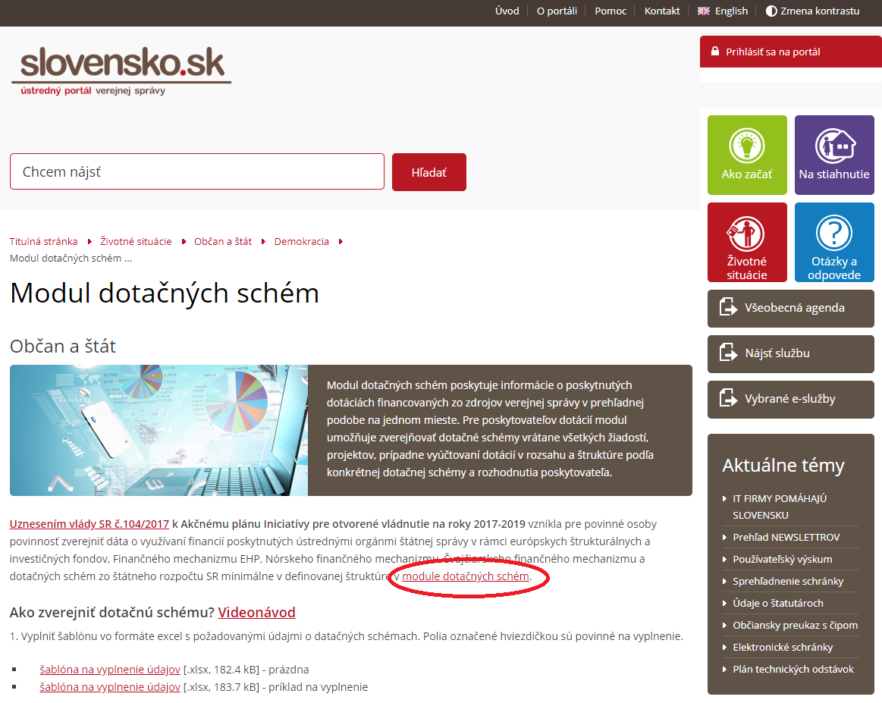
Zdroj: vlastné spracovanie z webstránky https://www.slovensko.sk/sk/zivotne-situacie/zivotna-situacia/_modul-dotacnych-schem1/

Pre získanie štatistických údajov o realizovaných dotačných mechanizmoch ÚOŠS si záujemca môže zvoliť údaje o individuálnych projektoch (časť Vyhľadávanie), alebo súhrnné štatistické údaje o dotačných mechanizmoch (časť Štatistiky). Záujemcovi na portáli MDS nie je umožnené získať všetkých 51 ukazovateľov zo šablóny na zverejňovanie z jedného miesta. Odkazy na časti Vyhľadávanie a Štatistiky zobrazuje Obrázok 2.
Obrázok 2 Prístup k štatistickým údajom na MDS
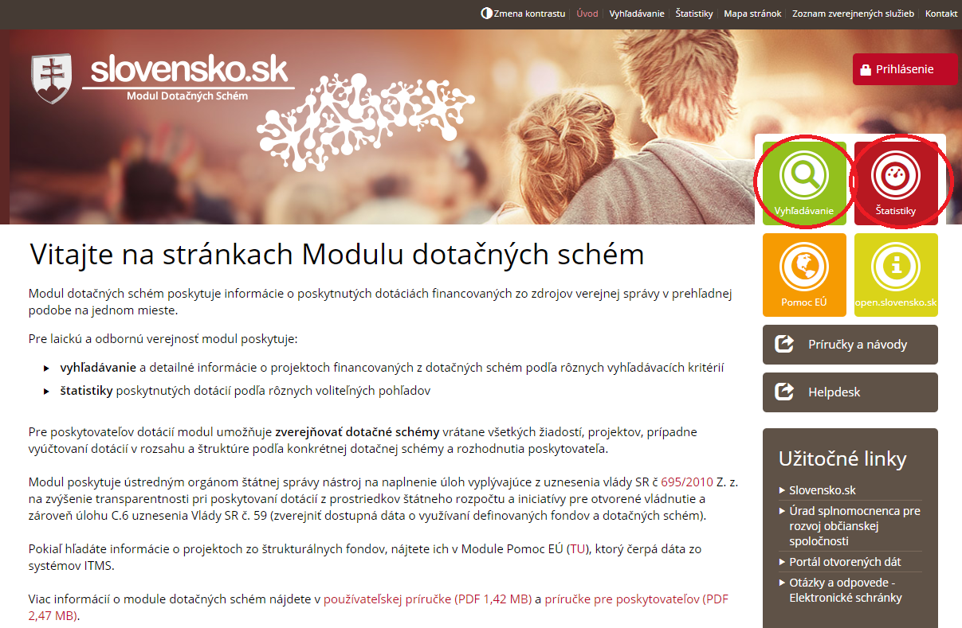
Zdroj: vlastné spracovanie z webstránky https://data.gov.sk/dotacie

Štatistické údaje v častiach Vyhľadávanie a Štatistiky nemožno ľahko rozlíšiť podľa jednotlivých finančných mechanizmov (štrukturálne fondy EÚ, Finančný mechanizmus EHP, Nórsky finančný mechanizmus, Švajčiarsky finančný mechanizmus a ďalšie dotačné rezortné schémy). Z aktuálne dostupných štatistických údajov na MDS vyplýva, že MDS momentálne poskytuje údaje iba o dotačných rezortných mechanizmoch.
V časti Vyhľadávanie je možné vybrať si jednotlivé ÚOŠS a získať údaje o názve podporených projektov, meno žiadateľa, výšku schválenej dotácie a IČO žiadateľa. Iba tieto 4 z 51 ukazovateľov zo šablóny na zverejňovanie je možné z časti Vyhľadávanie získať.
Na portáli je možné zobrazovať dostupné údaje iba za jednu zvolenú inštitúciu a za jeden zvolený rok. Na portáli nie je možné simultánne zobrazovať údaje za viaceré inštitúcie a viaceré roky. Pre získanie údajov zvolenej inštitúcie musí záujemca potvrdiť svoj výber tlačidlom Vyhľadávanie. Pri zmene zvolenej inštitúcie musí záujemca opätovne potvrdiť svoj výber týmto tlačidlom.
Z portálu je možné exportovať zvolené údaje do súborov .csv alebo .xls. Obrázok 3 zobrazuje možnosti získania údajov z časti Vyhľadávanie.
Obrázok 3 MDS - časť Vyhľadávanie
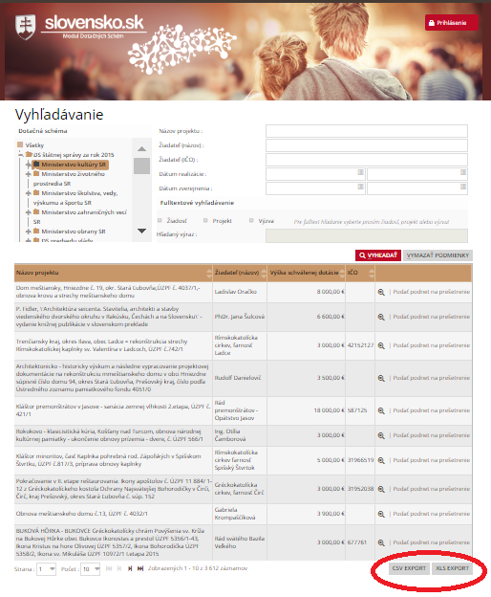
Zdroj: vlastné spracovanie z webstránky https://data.gov.sk/dotacie/app/search

V časti Štatistiky je možné vybrať si jednotlivé ÚOŠS a získať údaje o dotačných schémach, výzvach, schválených žiadostiach, počte projektov, počte žiadateľov, výške žiadaných finančných prostriedkov, výške schválenej dotácie a výške celkových rozpočtovaných nákladov. Z časti Štatistiky je možné získať 8 z 51 ukazovateľov zo šablóny na zverejňovanie.
Na portáli je možné zobrazovať dostupné údaje iba za jednu zvolenú inštitúciu a za jeden zvolený rok. Na portáli nie je možné simultánne zobrazovať údaje za viaceré inštitúcie a viaceré roky. Pre získanie údajov zvolenej inštitúcie musí záujemca potvrdiť svoj výber tlačidlom Generuj. Pri zmene zvolenej inštitúcie musí záujemca opätovne potvrdiť svoj výber týmto tlačidlom.
Zo zvolených údajov je možné vytvoriť rôzne grafy. Z portálu je možné exportovať zvolené údaje do súborov .csv alebo .xls. Portál MDS Obrázok 4 zobrazuje možnosti získania údajov z časti Štatistiky.
Obrázok 4 – MDS časť Štatistiky
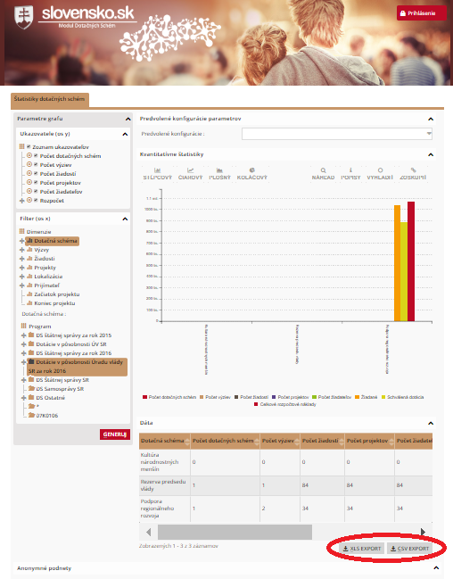
Zdroj: vlastné spracovanie z webstránky https://data.gov.sk/dotacie/app/ap

Dostupné údaje z častí Vyhľadávanie a Štatistiky nemožno spárovať. Pri dostupných ukazovateľoch z časti Vyhľadávanie nie je možné určiť príslušnú dotačnú schému alebo výzvu k jednotlivým podporeným projektom. Portál MDS tak v súčasnosti poskytuje spolu 12 z 51 ukazovateľov, stanovených v šablóne na zverejňovanie definovanej v Akčnom pláne Iniciatívy pre otvorené vládnutie v Slovenskej republike na roky 2017 – 2019.

Analýza ústredných orgánov štátnej správy Slovenskej republiky

Ministerstvo dopravy a výstavby SR

Pôsobnosť Ministerstva dopravy a výstavby Slovenskej republiky (ďalej len „MDV SR“)
Podľa Kompetenčného zákona je MDV SR ústredným orgánom štátnej správy pre:
  - dráhy a dopravu na dráhach,
  - cestnú dopravu,
  - kombinovanú dopravu,
  - pozemné komunikácie,
  - vnútrozemskú plavbu a prístavy, námornú plavbu,
  - civilné letectvo,
  - pošty,
  - telekomunikácie,
  - verejné práce,
  - stavebný poriadok a územné plánovanie okrem ekologických aspektov,
  - stavebnú výrobu a stavebné výrobky,
  - tvorbu a uskutočňovanie bytovej politiky,
  - poskytovanie štátnej prémie k stavebnému sporeniu a štátneho príspevku k hypotekárnym úverom,
  - cestovný ruch,
  - energetickú hospodárnosť budov,
  - tvorbu a uskutočňovanie politiky mestského rozvoja.
MDV SR plní funkciu štátneho dopravného úradu a námorného úradu.

Legislatíva upravujúca dotačné mechanizmy MDV SR
V sledovanom období poskytovalo MDV SR dotácie na základe niekoľkých platných právnych predpisov. Nasledujúca Tabuľka 5 zobrazuje prehľad platnej legislatívy a účelnosť poskytnutia dotácií v pôsobnosti MDV SR počas sledovaného obdobia.
Tabuľka 5 Prehľad legislatívy upravujúcej dotačné mechanizmy MDV SR a ich účelnosť
Legislatíva upravujúca dotačné mechanizmy | Účely dotačných mechanizmov
Zákon č. 443/2010. Z. z. o dotáciách na rozvoj bývania a o sociálnom bývaní | Podľa § 3 zákona sa môže dotácia poskytnúť na:  a) obstaranie nájomného bytu na účel sociálneho bývania podľa tohto zákona,  b) obstaranie technickej vybavenosti,  c) odstránenie systémovej poruchy bytového domu.
Zákon č. 261/2011 Z. z. o poskytovaní dotácií na obstaranie náhradných nájomných bytov | Podľa § 2 zákona sa dotácie poskytujú na financovanie obstarania:  a) náhradného bytu,  b) technickej vybavenosti, ktorou je vodovodná prípojka a verejný vodovod; kanalizačná prípojka a verejná kanalizácia, vrátane čistiarne odpadových vôd; prípojka elektrickej energie; prípojka plynu alebo; miestna komunikácia vrátane verejného osvetlenia a odstavných plôch (ďalej len „miestna komunikácia“,  c) pozemku.
Zákona č. 226/2011 Z. z. o poskytovaní dotácií na spracovanie územnoplánovacej dokumentácie | Podľa § 2 zákona môže ministerstvo poskytnúť obci dotáciu na spracovanie územnoplánovacej dokumentácie, ktorou je:  a) koncept riešenia územného plánu obce alebo územného plánu zóny,  b) návrh územného plánu obce alebo územného plánu zóny,  c) návrh zmien a doplnkov územného plánu obce alebo územného plánu zóny.
Zákon č. 91/2010 Z. z. o podpore cestovného ruchu | Podľa § 29 zákona možno dotáciu poskytnúť na:  a) marketing a propagáciu, najmä na účasť na veľtrhoch, výstavách, prezentáciách, tvorbu webového sídla, tvorbu loga organizácie cestovného ruchu, elektronický marketing, tvorbu zľavových produktov, tvorbu propagačných a informačných tlačovín okrem knižných publikácií,  b) činnosť turistického informačného centra zriadeného organizáciou cestovného ruchu okrem nákladov na mzdy,  c) tvorbu a prevádzku rezervačného systému,  d) tvorbu a podporu udržateľných produktov cestovného ruchu,  e) podporu atraktivít danej lokality tak, aby sa stali súčasťou stálej ponuky v cestovnom ruchu,  f) infraštruktúru cestovného ruchu okrem výstavby zariadení určených na ubytovanie,  g) zabezpečenie strategických, koncepčných a analytických materiálov a dokumentov, štatistík a prieskumov,  h) zavedenie a udržiavanie hodnotiaceho systému kvality služieb,  i) vzdelávacie aktivity zamerané na skvalitnenie a rozvoj destinácie a cestovného ruchu v nej.
Zákon č. 555/2005 Z. z. o energetickej hospodárnosti budov a o zmene a doplnení niektorých zákonov | Podľa § 9a zákona možno dotáciu poskytnúť na:  a) výskum a vývoj v oblasti energetickej hospodárnosti,  b) urýchlenie zvyšovania energetickej hospodárnosti budov a na ich prechod na budovy s takmer nulovou potrebou energie podľa národného plánu.
Zákon č. 143/1998 Z. z. o civilnom letectve (letecký zákon) a o zmene a doplnení niektorých zákonov | Podľa § 56a zákona môže ministerstvo poskytnúť dotáciu na:  a) účely bezpečnostnej ochrany letísk, výkonu záchranných a hasičských služieb a odbavenia letov oslobodených od odplát,  b) účel poskytovania letových prevádzkových služieb letom oslobodeným od odplát,  c) účel prevádzky infraštruktúry alebo vybavenia letiska, najmä pohybových plôch a odbavovacej budovy, okrem infraštruktúry a vybavenia na vykonávanie neleteckých činností, ak tým nebudú dotknuté pravidlá poskytovania štátnej pomoci podľa osobitného predpisu a medzinárodnej zmluvy, ktorou je Slovenská republika viazaná,  d) účel investícií do infraštruktúry alebo do vybavenia letiska, najmä pohybových plôch a odbavovacej budovy, okrem infraštruktúry a vybavenia na vykonávanie neleteckých činností, ak tým nebudú dotknuté pravidlá poskytovania štátnej pomoci podľa osobitného predpisu a medzinárodnej zmluvy, ktorou je Slovenská republika viazaná.
Výnos z 25. októbra 2005 č. MVRR-2005-8520 o poskytovaní dotácií na výskum a vývoj | Podľa výnosu možno dotáciu na výskum a vývoj poskytnúť na riešenie projektu výskumu a vývoja z oblastí pôsobnosti ministerstva.
Zdroj: vlastné spracovanie na základe legislatívy uvedenej v prílohe dokumentu

Zverejnenie informácií o poskytovaných dotáciách na webstránke MDV SR
Na titulnej webstránke www.mindop.sk sa informácie o poskytovaných dotáciách nachádzajú v odkaze Dotácie (Obrázok 5). Na danej podstránke sa však nachádzajú informácie iba o dotáciách za oblasť výstavby.
Obrázok 5 Odkaz na podstránku o dotáciách MDV SR
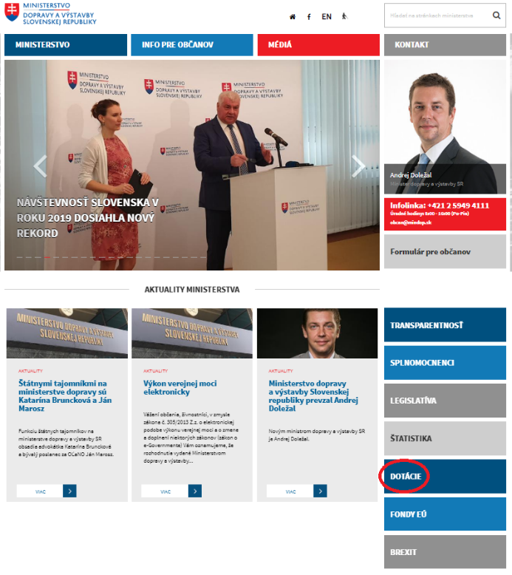
Zdroj: vlastné spracovanie z webstránky https://www.mindop.sk/

Pre získanie informácie o poskytovaných dotáciách v iných oblastiach je potrebné sa na titulnej webstránke, v časti Ministerstvo, prekliknúť na odkazy na jednotlivé sekcie ministerstva, ako napríklad Cestovný ruch, Civilné letectvo a podobne (Obrázok 6).
Obrázok 6 Špecifikácia odkazu na podstránku o dotáciách MDV SR
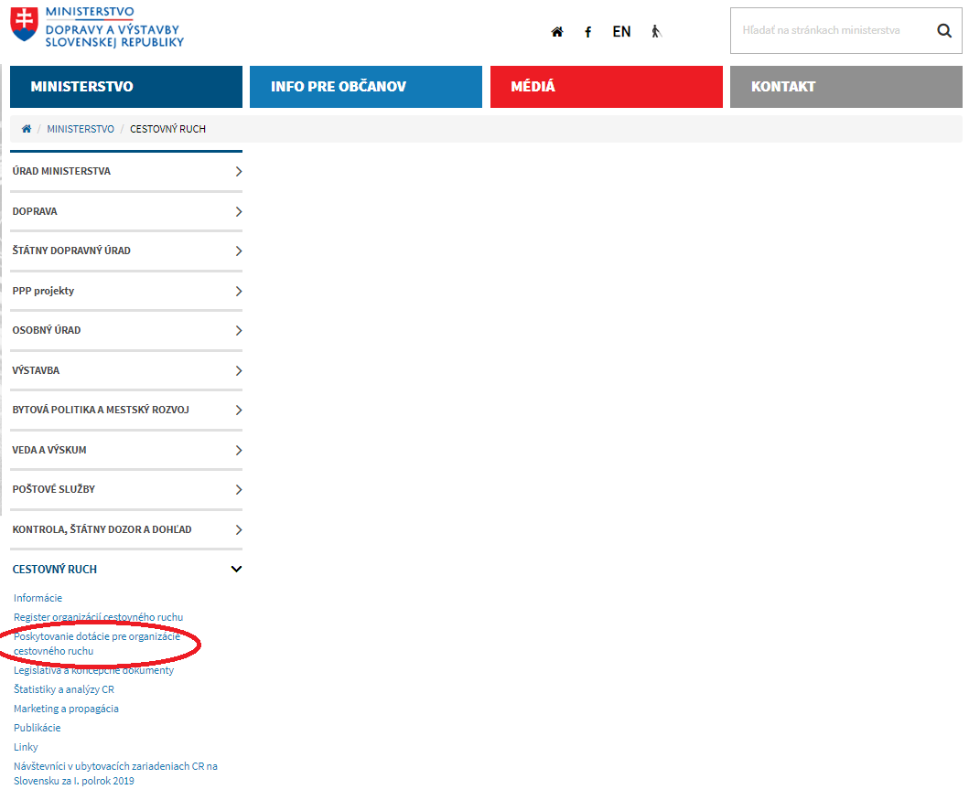
Zdroj: vlastné spracovanie z webstránky https://www.mindop.sk/

Zo zverejnených informácií z webstránky MDV SR vyplynulo, že v roku 2018 ministerstvo poskytlo dotácie v šiestich výzvach, v troch rôznych oblastiach.
V oblasti bytovej politiky poskytlo MDV SR dotácie v štyroch rôznych výzvach. Na webstránke však chýbajú samostatné informácie o jednotlivých výzvach, konkrétne termíny na predkladanie žiadostí o poskytnutie dotácie. V týchto štyroch výzvach sú dostupné informácie o zoznamoch podporených žiadostí, avšak pri žiadnej z nich nie je dostupný zoznam odmietnutých žiadostí. Zároveň pri žiadnej z nich nie je dostupná ani informácia o tom, či boli podporené všetky žiadosti. V jednej výzve boli dostupné iba informácie o zozname podporených žiadostí, ostatné informácie absentovali.
V oblasti výstavby poskytlo MDV SR dotácie na základe jednej výzvy. V tejto výzve boli dostupné informácie vo všetkých sledovaných kritériách.
V oblasti civilného letectva boli MDV SR poskytnuté dotácie taktiež iba na základe jednej výzvy. V danej výzve však chýbajú informácie o hodnotiacich kritériách, zoznam odmietnutých žiadostí, ako aj informácia o tom, či boli podporené všetky žiadosti.
Podľa informácií z webstránky MDV SR neboli v roku 2018 vyhlásené žiadne výzvy v oblastiach cestovného ruchu a výskumu a vývoja. Prehľad zverejnených informácií na webstránke MDV SR o jednotlivých výzvach za rok 2018 poskytuje nasledujúca Tabuľka 6.
Tabuľka 6 Rozsah zverejnených informácií o poskytnutých dotáciách MDV SR za rok 2018
Kritériá | Dotácie v oblasti bytovej politiky | Dotácie v oblasti výstavby | Dotácie v oblasti cestovného ruchu | Dotácie v oblasti  výskum a vývoj | Dotácie v oblasti  civilného letectva
Počet výziev | 0/4* | 1/1 | 0 | 0 | 1/1
Hodnotiace kritériá | 3/4 | 1/1 | 0 | 0 | 0/1
Zoznam podporených žiadostí | 4/4 | 1/1 | 0 | 0 | 1/1
Zoznam odmietnutých žiadostí | 0/4 | 1/1 | 0 | 0 | 0/1
Vyúčtovanie výzvy | 3/4 | 1/1 | 0 | 0 | 1/1
Zdroj: vlastné spracovanie na základe platnej legislatívy a oficiálnej webstránky
Poznámka*: Pri dotáciách v oblasti bytovej politiky neboli na webstránke MDV SR uvedené samostatné informácie o poskytnutých výzvach.

Zverejnenie informácií o poskytovaných dotáciách na portáli MDS
Na portáli MDS chýbajú akékoľvek informácie o poskytnutých dotáciách a podporených projektoch za rok 2016. Za rok 2017 sú na portáli údaje o šiestich realizovaných výzvach a 331 podporených projektoch. Z informácií za rok 2018 vyplynulo, že MDV SR v danom roku poskytlo dotácie spolu iba v štyroch výzvach, a to za oblasti civilné letectvo (dve výzvy), výstavba (jedna výzva) a cestovný ruch (jedna výzva). Prehľad dostupných zverejnených informácií o poskytnutých dotáciách MDV SR na portáli MDS poskytuje nasledujúca Tabuľka 7.
Tabuľka 7 Prehľad zverejnených informácií o poskytnutých dotáciách MDV SR na portáli MDS
Náležitosti v MDS | 2016 | 2017 | 2018
Počet dotačných schém | 0 | 6 | 4
Počet výziev | 0 | 8 | 4
Počet žiadostí | 0 | 325 | 119
Počet projektov | 0 | 331 | 119
Počet žiadateľov | 0 | 331 | 119
Žiadaná dotácia | 0 | 29 250 524 € | 29 129 938,13 €
Schválená dotácia | 0 | 48 295 446 € | 10 079 203 €
Celkové rozpočtové náklady | 0 | 104 289 654 € | 42 467 083 €
Názov projektu (počet) | 0 | 0 | 119
Žiadateľ (počet) | 0 | 0 | 119
Výška schválenej dotácie | 0 | 0 | 10 079 204,15 €
IČO (počet) | 0 | 0 | 119
Zdroj: vlastné spracovanie na základe údajov z portálu MDS
Zároveň MDV SR zverejňuje informácie o poskytnutých dotáciách aj na Portáli otvorených dát data.gov.sk:
- Dotácie v oblasti civilného ruchu za rok 2018 https://data.gov.sk/dataset/905501fd-119d-4394-8116-09cd5cbdfc52
- Dotácie na spracovanie územnoplánovacej dokumentácie obcí za rok 2018 https://data.gov.sk/dataset/56de849c-1d42-4d24-8a61-2f1df42e4458
- Dotácie za prenesený výkon štátnej správy za rok 2018 https://data.gov.sk/dataset/d265eed4-61ad-4532-8d2e-afa72545324a
- Dotácie v oblasti civilného letectva za rok 2018 https://data.gov.sk/dataset/a39c6810-4a67-4774-840a-873ddb80f354
Porovnateľnosť zverejnených informácií o dotáciách na webstránke MDV SR a portáli MDS
Pri porovnaní zverejnených údajov na webstránke a portáli MDS bol identifikovaný nesúlad informácií. Z webstránky je možné za rok 2018 identifikovať spolu šesť realizovaných výziev, v štyroch oblastiach (štyri výzvy v oblasti bytovej politiky a po jednej výzve v oblastiach výstavby a civilného letectva). Na portáli MDS chýbajú údaje o poskytnutých dotáciách v oblasti bytovej politiky. Ďalej na MDS sú zverejnené informácie o poskytnutých dotáciách za dve výzvy v oblasti civilného letectva, pričom na webstránke sú dostupné informácie iba o jednej výzve. Taktiež na MDS sú zverejnené informácie o poskytnutých dotáciách za jednu výzvu v oblasti cestovného ruchu, pričom na webstránke v danej oblasti za rok 2018 nie sú dostupné žiadne informácie. Tabuľka 8 zobrazuje porovnanie počtu výziev na oficiálnej webstránke MDV SR a počtu výziev MDV SR na portáli MDS za rok 2018.
Tabuľka 8 Porovnanie počtu uverejnených výziev na oficiálnej webstránke MDV SR a na portáli MDS za rok 2018
Počet výziev uverejnených na webstránke | Počet výziev uverejnených na portáli MDS
6 | 4
Zdroj: vlastné spracovanie na základe oficiálnej webstránky MDV SR a údajov z portálu MDS

Zhrnutie poznatkov o zverejnených informáciách o dotáciách poskytovaných MDV SR
- Na portáli MDS chýbajú akékoľvek údaje o poskytnutých dotáciách MDV SR za rok 2016.
- Z pohľadu dostupnosti zverejnených informácií o dotáciách na webstránke MDV vyplýva, že na titulnej webstránke existuje samostatný, jasne viditeľný odkaz na informácie o dotáciách, čo uľahčuje záujemcovi prístup k informáciám. Z pohľadu obsahu zverejnených informácií sa však na danom odkaze nenachádzajú informácie o všetkých výzvach a poskytovaných dotáciách. Pre získanie informácií o poskytovaných dotáciách za jednotlivé oblasti je potrebné prekliknúť sa na jednotlivé sekcie MDV SR. Pre sprehľadnenie informovanosti a uľahčenie prístupu verejnosti a záujemcov o poskytované dotácie by bolo vhodné sústrediť na danom odkaze webstránky MDV SR informácie o dotáciách vo všetkých oblastiach.
- Z porovnania počtu výziev za rok 2018 vyplynul nesúlad. Na portáli MDS sú dostupné údaje k štyrom výzvam, zatiaľ čo na webstránke MDV SR sú k dispozícii údaje k šiestim výzvam. Navyše, zverejnený počet výziev za oblasti na portáli MDS nekorešponduje s počtom výziev za oblasti na webstránke MDV SR.

Ministerstvo financií SR

Pôsobnosť Ministerstva financií Slovenskej republiky (ďalej len „MF SR“)
Podľa Kompetenčného zákona je MF SR ústredným orgánom štátnej správy pre oblasť financií, daní a poplatkov, colníctva, hazardných hier, finančnej kontroly, vnútorného auditu a vládneho auditu. MF SR je aj ústredným orgánom štátnej správy pre oblasť cien a cenovej kontroly s výnimkou cien a cenovej kontroly tovarov ustanovených osobitnými zákonmi.
MF SR zabezpečuje:
- tvorbu a uskutočňovanie politiky v oblastiach podľa odseku 1 vrátane rozpočtovania súhrnného schodku verejného rozpočtu, tvorby a realizácie štátneho rozpočtu, politiky finančného trhu vrátane ochrany spotrebiteľa pri poskytovaní finančných služieb a politiky spravovania majetku verejnej správy vo verejnoprospešnej a nepodnikateľskej sfére,
- výkon štátnej správy vo veciach správy štátnych finančných aktív a pasív Slovenskej republiky, hypotekárneho bankovníctva, stavebného sporenia s výnimkou poskytovania štátnej prémie k stavebnému sporeniu, devízového hospodárstva a devízovej kontroly, jednotného účtovníctva a účtovného výkazníctva,
- výkon štátneho dozoru nad vykonávaním sociálneho poistenia, dodržiavaním podmienok poskytovania štátnej prémie v stavebnom sporení, dodržiavaním podmienok poskytovania štátneho príspevku k hypotekárnym úverom, činnosťou Exportno-importnej banky Slovenskej republiky a nad hospodárením Sociálnej poisťovne.

Legislatíva upravujúca dotačné mechanizmy MF SR
V sledovanom období poskytovalo MF SR dotácie na základe jedného platného právneho predpisu. Nasledujúca Tabuľka 9 zobrazuje prehľad platnej legislatívy a účelnosť poskytnutia dotácií v pôsobnosti MF SR počas sledovaného obdobia.
Tabuľka 9 Prehľad legislatívy upravujúcej dotačné mechanizmy MF SR a ich účelnosť
Legislatíva upravujúca dotačné mechanizmy | Účely dotačných mechanizmov
Výnos z 9. decembra 2005 č. 26825/2005 - 441 o poskytovaní dotácií v pôsobnosti Ministerstva financií SR | MF SR podľa § 8 ods. 2 zákona č. 523/2004 Z. z. o rozpočtových pravidlách verejnej správy a o zmene a doplnení niektorých zákonov ustanovuje:  Podľa § 1  Dotácia z príjmov z odvodu  (1) Dotáciu z príjmov z odvodu možno poskytnúť na zabezpečenie vykonávania služieb podľa osobitného predpisu.  (2) Dotáciu podľa odseku 1 možno poskytnúť:  a) obci,  b) vyššiemu územnému celku,  c) občianskemu združeniu,  d) nadácii,  e) neziskovej organizácii poskytujúcej všeobecne prospešné služby,  f) neinvestičnému fondu,  g) záujmovému združeniu právnických osôb, ak je právnickou osobou,  h) registrovanej cirkvi alebo náboženskej spoločnosti,  i) Slovenskému Červenému krížu.  Podľa § 2  Dotácia na individuálne potreby obcí  Dotáciu na individuálne potreby obcí možno poskytnúť obci na plnenie úloh súvisiacich s výkonom jej samosprávnych pôsobností, a to najmä na:  a) riešenie havarijných situácií na majetku obce,  b) rekonštrukciu a modernizáciu majetku obce,  c) údržbu budov, miestneho rozhlasu a verejného osvetlenia v majetku obce.  Podľa § 3  Dotácia na osobitné účely  (1) Dotáciu na osobitné účely možno poskytnúť z rozpočtu kapitoly štátneho rozpočtu, ktorú spravuje ministerstvo, na plnenie mimoriadnych úloh alebo naliehavých úloh, a to na základe rozhodnutia vlády Slovenskej republiky.  (2) Dotáciu podľa odseku 1 možno poskytnúť obci, vyššiemu územnému celku alebo inej právnickej osobe.
Zdroj: vlastné spracovanie na základe legislatívy uvedenej v prílohe dokumentu

Zverejnenie informácií o poskytovaných dotáciách na webstránke MF SR
Na titulnej webstránke www.mfsr.sk sa informácie o poskytovaných dotáciách nachádzajú v spodnej časti, v odkaze na podstránku Dotácie v pôsobnosti MF SR (Obrázok 7). Odkaz na podstránku presmeruje užívateľa na stránku http://dotacie.mfsr.sk/uvod, kde sa nachádzajú podrobné informácie o možnostiach čerpania dotácií, formulár žiadosti o dotáciu so vzormi, formulár zúčtovania dotácií so vzormi, ako aj príslušné dokumenty súvisiace s poskytovaním a čerpaním dotácií.
Obrázok 7 Odkaz na podstránku o dotáciách MF SR
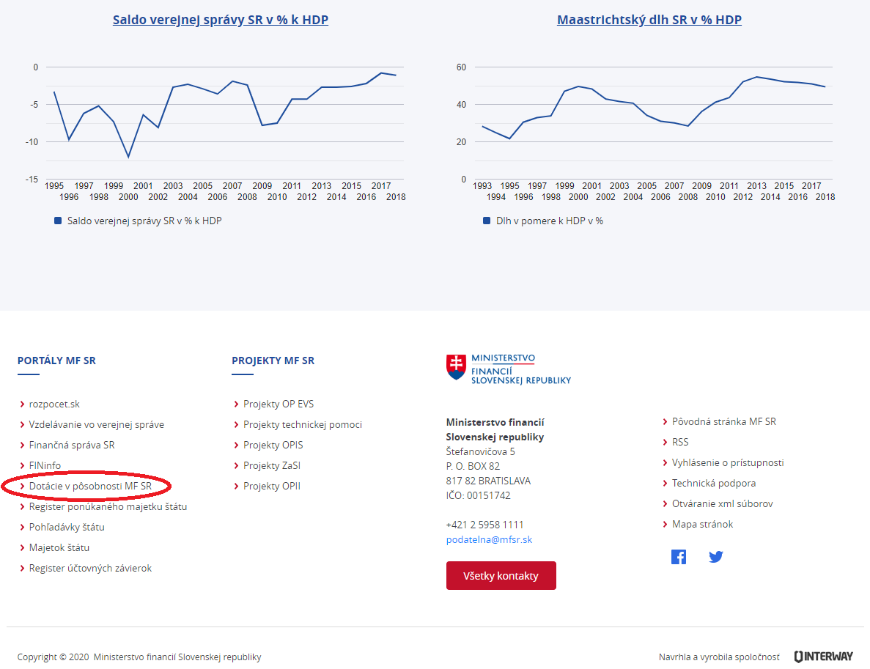
Zdroj: vlastné spracovanie z webstránky https://www.mfsr.sk/sk/

Na danej stránke je odkaz na dotácie na domovskom sídle MF SR, kde možno nájsť podrobné údaje o výzvach, poskytnutých dotáciách, ako aj zoznamy žiadateľov o dotáciu, ktorým nebolo vyhovené, a to za roky 2015 až 2020 (Obrázok 8). V časti archív sú dostupné údaje o výzvach a poskytnutých dotáciách ministerstvom od roku 2004.
Obrázok 8 Špecifikácia odkazu na podstránku o dotáciách MF SR
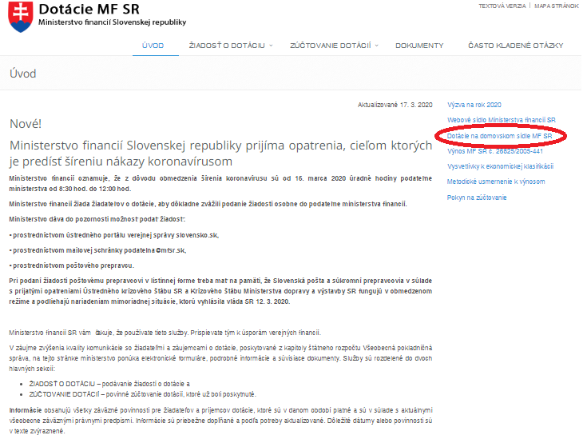
Zdroj: vlastné spracovanie z webstránky https://www.mfsr.sk/sk/

Zo zverejnených informácií za rok 2018 vyplynulo, že MF SR vydalo iba jednu výzvu na udeľovanie dotácií podľa platnej legislatívy. Výzva sa týkala dotácií z príjmov z odvodu a dotácií na individuálne potreby obcí. Vo zverejnenej výzve sa nachádzajú všetky dôležité informácie pre žiadateľov o dotácie. Na webstránke MF SR sa nachádzajú všetky potrebné informácie.
Na webstránke sa taktiež nachádza dvadsaťsedem zoznamov poskytnutých dotácií na osobitné účely. Dotácie na osobitné účely však nemajú osobitné výzvy a sú poskytnuté iba na základe uznesení vlády SR. Na webstránke MF SR sú pri všetkých poskytnutých výzvach na osobitné účely dostupné aj jednotlivé uznesenia vlády SR, na základe ktorých boli dotácie poskytnuté. Ďalej sa na webstránke nachádzajú aj zoznamy poskytnutých dotácií na osobitné účely s údajmi o príjemcoch dotácií, ich IČO, účel dotácií a výška pridelených dotácií. Prehľad zverejnených informácií na webstránke MF SR o jednotlivých výzvach za rok 2018 poskytuje nasledujúca Tabuľka 10.
Tabuľka 10 Rozsah zverejnených informácií o poskytnutých dotáciách MF SR za rok 2018
Kritériá | Dotácia z príjmov z odvodu | Dotácia na individuálne potreby obcí | Dotácia na osobitné účely
Počet výziev | 1/1 | 1/1 | 0/27*
Hodnotiace kritériá | 1/1 | 1/1 | 0/27
Zoznam podporených žiadostí | 1/1 | 1/1 | 27/27
Zoznam odmietnutých žiadostí | 1/1 | 1/1 | 0/27
Vyúčtovanie výzvy | 1/1 | 1/1 | 27/27
Zdroj: vlastné spracovanie na základe platnej legislatívy a oficiálnej webstránky
Poznámka*: Pri dotáciách na osobitné účely nie sú na webstránke MF SR uvedené samostatné informácie o poskytnutých výzvach. Tie vychádzajú z nariadení vlády SR. Príslušné nariadenia vlády SR o poskytnutí dotácií na osobitné účely sa na webstránke MF SR nachádzali.

Zverejnenie informácií o poskytovaných dotáciách na portáli MDS
Na portáli MDS absentujú akékoľvek údaje o poskytnutých dotáciách a podporených projektoch za roky 2016, 2017 a 2018. Prehľad dostupných zverejnených informácií o poskytnutých dotáciách MF SR na portáli MDS poskytuje nasledujúca Tabuľka 11.
Tabuľka 11 Prehľad zverejnených informácií o poskytnutých dotáciách MF SR na portáli MDS
Náležitosti v MDS | 2016 | 2017 | 2018
Počet dotačných schém | 0 | 0 | 0
Počet výziev | 0 | 0 | 0
Počet žiadostí | 0 | 0 | 0
Počet projektov | 0 | 0 | 0
Počet žiadateľov | 0 | 0 | 0
Žiadaná dotácia | 0 | 0 | 0
Schválená dotácia | 0 | 0 | 0
Celkové rozpočtové náklady | 0 | 0 | 0
Názov projektu (počet) | 0 | 0 | 0
Žiadateľ (počet) | 0 | 0 | 0
Výška schválenej dotácie | 0 | 0 | 0
IČO (počet) | 0 | 0 | 0
Zdroj: vlastné spracovanie na základe údajov z portálu MDS
MF SR zverejnilo informácie o poskytovaných dotáciách na Portáli otvorených dát data.gov.sk:
- Zoznam žiadateľov o dotácie v súlade s Výnosom MF SR číslo 26825/2005-441 o poskytovaní dotácií v pôsobnosti MF SR za rok 2012: https://data.gov.sk/dataset/5157b000-b137-41c3-8f8b-6f53504949b5
- Informácie o schválenej štátnej pomoci za rok 2012: https://data.gov.sk/dataset/89dcfd80-a97f-427a-a8f7-13fb77120a0d
Porovnateľnosť zverejnených informácií o dotáciách na webstránke MF SR a portáli MDS
Porovnateľnosť informácií z webstránky MF SR a portálu MDS nie je možná, nakoľko na portáli MDS absentujú akékoľvek údaje o výzvach, poskytnutých dotáciách a podporených projektoch. Tabuľka 12 zobrazuje porovnanie počtu výziev na oficiálnej webstránke MF SR a počtu výziev MF SR na portáli MDS za rok 2018.
Tabuľka 12 Porovnanie počtu uverejnených výziev na oficiálnej webstránke MF SR a na portáli MDS za rok 2018
Počet výziev uverejnených na webstránke | Počet výziev uverejnených na portáli MDS
29 | 0
Zdroj: vlastné spracovanie na základe oficiálnej webstránky MF SR a údajov z portálu MDS

Zhrnutie poznatkov o zverejnených informáciách o dotáciách poskytovaných MF SR
- Na portáli MDS sa nenachádzajú žiadne údaje o poskytnutých dotáciách MF SR za sledované obdobie.
- Z pohľadu dostupnosti a prehľadnosti zverejnených informácií o dotáciách na webstránke MF SR možno konštatovať, že väčšina sledovaných informácií sa na webstránke nachádza a úroveň informovanosti je dostatočná.
- Porovnanie zverejnených údajov o poskytnutých dotáciách z webstránky MF SR a z portálu MDS nie je možné, nakoľko na portáli MDS absentujú akékoľvek údaje.

Ministerstvo hospodárstva SR

Pôsobnosť Ministerstva hospodárstva Slovenskej republiky (ďalej len „MH SR“)
MH SR je podľa Kompetenčného zákona ústredným orgánom štátnej správy pre:
  - priemysel s výnimkou spracovania dreva, biotechnológií, potravinárstva a stavebných výrobkov,
  - energetiku vrátane hospodárenia s jadrovým palivom a uskladňovania rádioaktívnych odpadov a energetickú efektívnosť,
  - teplárenstvo a plynárenstvo,
  - dobývanie a úpravu tuhých palív, dobývanie ropy a zemného plynu, rudných surovín, nerudných surovín a rádioaktívnych surovín,
  - podporu malého podnikania a stredného podnikania vrátane podpory potravinárskych produktov, ktoré nie sú zaradené do prílohy I Zmluvy o fungovaní Európskej únie a podpory spracovania dreva a biotechnológií,
  - stratégiu tvorby podnikateľského prostredia a podporu podnikateľského prostredia vrátane podpory potravinárskeho podnikateľského prostredia, ktorého produkty nie sú zaradené do prílohy I Zmluvy o fungovaní Európskej únie a podnikateľského prostredia v oblasti spracovania dreva a biotechnológií,
  - vnútorný obchod, zahraničný obchod vrátane obchodovania s výrobkami obranného priemyslu a tvorby zahraničnej obchodnej politiky, ochranu spotrebiteľa s výnimkou ochrany spotrebiteľa pri poskytovaní finančných služieb a koordináciu politiky vnútorného trhu Európskej únie,
  - ochranu a využívanie nerastných surovín vrátane hlavného dozoru nad ochranou a využívaním ložísk nerastov,
  - hlavný dozor nad bezpečnosťou a ochranou zdravia pri práci a bezpečnosťou prevádzky v banskej činnosti, činnosti vykonávanej banským spôsobom a pri používaní výbušnín,
  - puncovníctvo a skúšanie drahých kovov,
  - kontrolu zákazu vývoja, výroby, skladovania, použitia a obchodu s chemickými zbraňami a prekurzormi potrebnými na ich výrobu,
  - riadenie úloh hospodárskej mobilizácie,
  - odštátnenie a privatizáciu majetku štátu a pre správu majetku štátu v podnikateľskej sfére,
  - stratégiu tvorby a realizácie inovácií v oblastiach podľa písmen a) až d).

Legislatíva upravujúca dotačné mechanizmy MH SR
V sledovanom období poskytovalo MH SR dotácie na základe niekoľkých platných právnych predpisov. Nasledujúca Tabuľka 13 zobrazuje prehľad platnej legislatívy a účelnosť poskytnutia dotácií v pôsobnosti MH SR počas sledovaného obdobia.
Tabuľka 13 Prehľad legislatívy upravujúcej dotačné mechanizmy MH SR a ich účelnosť
Legislatíva upravujúca dotačné mechanizmy | Účely dotačných mechanizmov
Zákon č. 71/2013 Z. z.  o poskytovaní dotácií v pôsobnosti Ministerstva hospodárstva Slovenskej republiky | Podľa § 2 možno dotáciu z rozpočtovej kapitoly MH SR na príslušný rozpočtový rok poskytnúť za podmienok ustanovených týmto zákonom a osobitným predpisom na podporu:  a) baníctva, tradície a histórie banských činností, odstránenia následkov banskej činnosti, úhrad sociálnych vplyvov útlmu banskej činnosti,  b) činnosti združenia právnických osôb s účasťou ministerstva, ktoré realizuje schémy pomoci alebo programy podpory malého a stredného podnikania podľa osobitného predpisu,  c) využívania biomasy a slnečnej energie na výrobu tepla a využívania iných obnoviteľných zdrojov energie,1b)  d) ochrany spotrebiteľa,  e) rozvoja priemyselnej výroby a služieb,  f) výskumu, vývoja2) a inovácií3),  g) energetickej efektívnosti,  h) budovania infraštruktúry pre alternatívne palivá,  i) používania nových vozidiel s pohonom na alternatívne palivá.
Zdroj: vlastné spracovanie na základe legislatívy uvedenej v prílohe dokumentu

Zverejnenie informácií o poskytovaných dotáciách na webstránke MH SR
Na titulnej webstránke www.mhsr.sk sa informácie o poskytovaných dotáciách nachádzajú v hornej časti, na karte MH SR sa nachádza odkaz na podstránku Dotácie (Obrázok 9).
Obrázok 9 Odkaz na podstránku o dotáciách MH SR
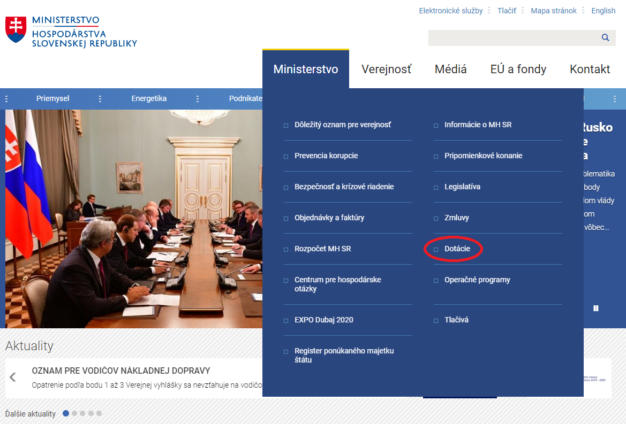
Zdroj: vlastné spracovanie na základe platnej legislatívy a oficiálnej webstránky

Odkaz na podstránku presmeruje užívateľa na miesto, kde sa nachádzajú podrobné informácie o možnostiach čerpania dotácií za roky 2020 až 2011 (Obrázok 10). V časti archív sú dostupné údaje o výzvach a poskytnutých dotáciách MH SR od roku 2007.
Obrázok 10 Špecifikácia odkazu na podstránku o dotáciách MH SR
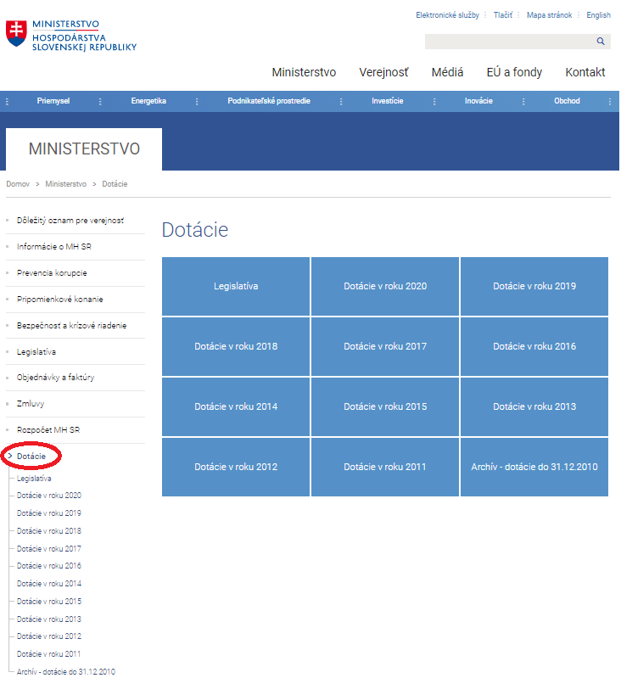
Zdroj: vlastné spracovanie z webstránky https://www.mhsr.sk/

Zo zverejnených informácií z webstránky MH SR vyplynulo, že v roku 2018 ministerstvo poskytlo dotácie v dvanástich výzvach, v piatich rôznych oblastiach.
V oblasti zameranej na podporu baníctva ministerstvo realizovalo šesť výziev. Ku všetkým výzvam sa na webstránke nachádzajú všetky informácie vymedzené v metodike.
V oblasti zameranej na podporu malých a stredných podnikov ministerstvo realizovalo dve výzvy. Taktiež pri oboch výzvach sú na webstránke dostupné všetky vymedzené informácie.
V oblastiach zameraných na podporu ochrany spotrebiteľa, na rozvoj priemyselných výrob a služieb a na výskum, vývoj a inovácie ministerstvo realizovalo po jednej výzve. Okrem výzvy v oblasti zameranej na podporu ochrany spotrebiteľa, pri ktorej chýba zoznam nepodporených projektov, alebo informácia, či všetky žiadosti v tejto výzve boli podporené, sa nachádzajú pri všetkých ostatných výzvach všetky vymedzené informácie.
Prehľad zverejnených informácií na webstránke MH SR za jednotlivé výzvy za rok 2018 poskytuje nasledujúca Tabuľka 14.
Tabuľka 14 Rozsah zverejnených informácií o poskytnutých dotáciách MH SR za rok 2018
Kritériá | Dotácia na podporu baníctva | Dotácia na podporu MSP | Dotácia na podporu ochrany spotrebiteľa | Dotácia na podporu rozvoja priemyselných výrob a služieb | Dotácia na podporu výskumu, vývoja a inovácií
Počet výziev | 6/6 | 2/2 | 1/1 | 1/1 | 1/1
Hodnotiace kritériá | 6/6 | 2/2 | 1/1 | 1/1 | 1/1
Zoznam podporených žiadostí | 6/6 | 2/2 | 1/1 | 1/1 | 1/1
Zoznam odmietnutých žiadostí | 6/6 | 2/2 | 0/1 | 1/1 | 1/1
Vyúčtovanie výzvy | 6/6 | 2/2 | 1/1 | 1/1 | 1/1
Zdroj: vlastné spracovanie na základe platnej legislatívy a oficiálnej webstránky

Zverejnenie informácií o poskytovaných dotáciách na portáli MDS
Na portáli MDS sa nachádzajú iba čiastkové, respektíve nekompletné údaje o dotáciách poskytnutých MH SR. Za rok 2016 je možné sa dopracovať k informáciám iba o 3 podporených projektoch z troch realizovaných výziev, z troch rôznych oblastí. Z údajov za rok 2017 vyplýva, že MH SR realizovalo päť výziev a podporilo 14 projektov. Portál MDS neobsahuje žiadne informácie o dotáciách poskytnutých MH SR za rok 2018. Prehľad dostupných zverejnených informácií o poskytnutých dotáciách MH SR na portáli MDS poskytuje nasledujúca Tabuľka 15.
Tabuľka 15 Prehľad zverejnených informácií o poskytnutých dotáciách MH SR na portáli MDS
Náležitosti v MDS | 2016 | 2017 | 2018
Počet dotačných schém | 3 | 2 | 0
Počet výziev | 3 | 5 | 0
Počet žiadostí | 3 | 14 | 0
Počet projektov | 3 | 14 | 0
Počet žiadateľov | 3 | 14 | 0
Žiadaná dotácia | 37 500 € | 127 972,7 € | 0
Schválená dotácia | 37 500 € | 122 935 € | 0
Celkové rozpočtové náklady | 43 596 € | 157 725 € | 0
Názov projektu (počet) | 3 | 14 | 0
Žiadateľ (počet) | 3 | 14 | 0
Výška schválenej dotácie | 37 500 € | 122 935,5 € | 0
IČO (počet) | 3 | 14 | 0
Zdroj: vlastné spracovanie na základe platnej legislatívy a oficiálnej webstránky

Porovnateľnosť zverejnených informácií o dotáciách na webstránke MH SR a portáli MDS
Porovnateľnosť informácií z webstránky MH SR a portálu MDS za rok 2018 nie je možná, nakoľko na portáli MDS chýbajú akékoľvek informácie o poskytnutých dotáciách MH SR v roku 2018, pričom na webstránke ministerstva sa za daný rok nachádza množstvo informácií. Tabuľka 16 zobrazuje porovnanie počtu výziev na oficiálnej webstránke MH SR a počtu výziev MH SR na portáli MDS za rok 2018.
Tabuľka 16 Porovnanie počtu uverejnených výziev na oficiálnej webstránke MH SR a na portáli MDS za rok 2018
Počet výziev uverejnených na webstránke | Počet výziev uverejnených na portáli MDS
11 | 0
Zdroj: vlastné spracovanie na základe oficiálnej webstránky MH SR a údajov z portálu MDS

Zhrnutie poznatkov o zverejnených informáciách o dotáciách poskytovaných MH SR
- Na portáli MDS chýbajú akékoľvek údaje o poskytnutých dotáciách MH SR za rok 2018.
- Z pohľadu dostupnosti a prehľadnosti zverejnených informácií o dotáciách na webstránke MH SR možno konštatovať, že väčšina sledovaných informácií sa na webstránke nachádza a úroveň informovanosti je dostatočná.
- Porovnanie údajov medzi webstránkou MH SR a portálom MDS nie je možné, nakoľko na portáli MDS chýbajú za rok 2018 akékoľvek údaje.

Ministerstvo kultúry SR

Pôsobnosť Ministerstva kultúry Slovenskej republiky (ďalej len „MK SR“)
MK SR je podľa Kompetenčného zákona ústredným orgánom štátnej správy pre:
a) štátny jazyk,
b) ochranu pamiatkového fondu, kultúrne dedičstvo a knihovníctvo,
c) umenie,
d) autorské právo a práva súvisiace s autorským právom,
e) kultúrno-osvetovú činnosť a ľudovú umeleckú výrobu,
f) prezentáciu slovenskej kultúry v zahraničí,
g) vzťahy s cirkvami a náboženskými spoločnosťami,
h) médiá a audiovíziu,
i) podporu kultúry národnostných menšín.
MK SR metodicky riadi činnosť slovenských inštitútov v zahraničí v oblasti ich kultúrneho pôsobenia.

Legislatíva upravujúca dotačné mechanizmy MK SR
V sledovanom období poskytovalo MK SR dotácie na základe jedného platného právneho predpisu. Nasledujúca Tabuľka 17 zobrazuje prehľad platnej legislatívy a účelnosť poskytnutia dotácií v pôsobnosti MK SR počas sledovaného obdobia.
Tabuľka 17 Prehľad legislatívy upravujúcej dotačné mechanizmy MK SR a ich účelnosť
Legislatíva upravujúca dotačné mechanizmy | Účely dotačných mechanizmov
Zákon č. 434/2010 Z. z. o poskytovaní dotácií v pôsobnosti Ministerstva kultúry Slovenskej republiky | Podľa § 2 zákona môže ministerstvo v príslušnom rozpočtovom roku poskytnúť dotáciu zo štátneho rozpočtu na tieto účely:  a) Na ochranu, obnovu a rozvoj kultúrneho dedičstva v oblasti pamiatkového fondu,  b) kultúrna aktivita osôb so zdravotným postihnutím alebo inak znevýhodnených skupín obyvateľstva,  c) sprístupňovanie kultúrnych hodnôt žiakom základných škôl, žiakom stredných škôl a pedagogickým zamestnancom základných škôl a stredných škôl,  d) aktivity v oblasti kultúry, umenia a kreatívneho priemyslu, ak ich realizuje verejná vysoká škola,2a) medzi hlavné úlohy ktorej patrí tvorivá umelecká činnosť,  e) podpora miestnej a regionálnej kultúry,  f) obnova knižníc a knižničného fondu.
Zdroj: vlastné spracovanie na základe legislatívy uvedenej v prílohe dokumentu

Zverejnenie informácií o poskytovaných dotáciách na webstránke MK SR
Na titulnej webstránke www.culture.gov.sk sa informácie o poskytovaných dotáciách nachádzajú na podstránke Podpora projektov, Dotácie. Odkaz na túto podstránku sa nachádza na hlavnej stránke MK SR (Obrázok 11).
Obrázok 11 Odkaz na podstránku o dotáciách MK SR
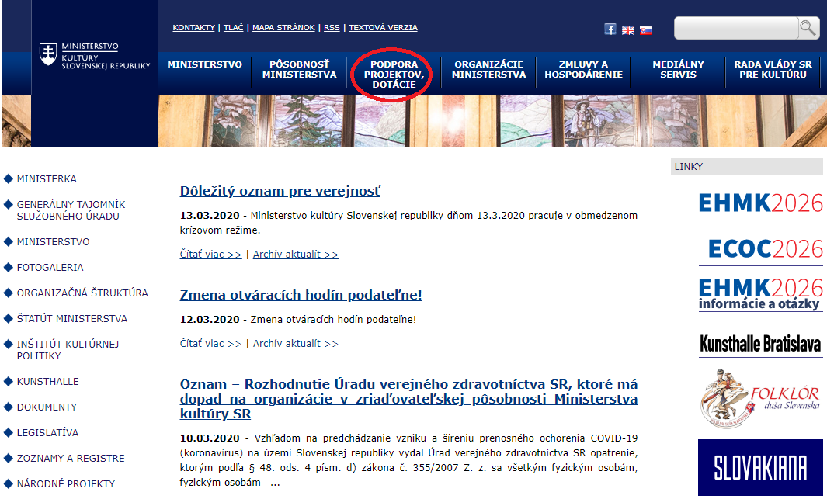
Zdroj: vlastné spracovanie z webstránky http://www.culture.gov.sk/

Na danej podstránke sa nachádzajú odkazy na podstránky poskytujúce informácie za jednotlivé možnosti podporných mechanizmov (Obrázok 12).
Obrázok 12 Špecifikácia odkazu na podstránku o dotáciách MK SR
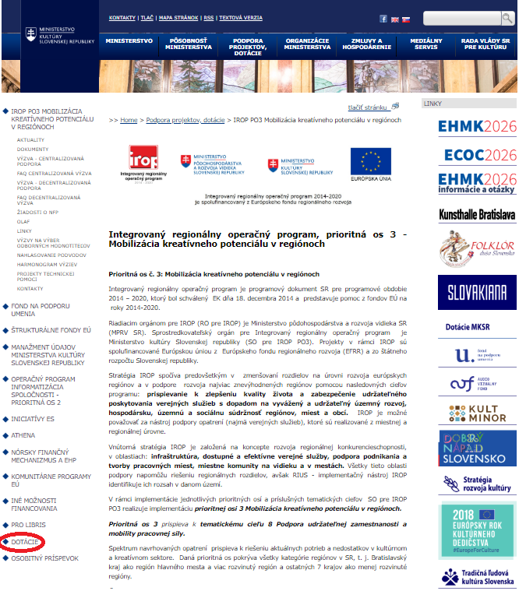
Zdroj: vlastné spracovanie z webstránky http://www.culture.gov.sk/

Zo zverejnených informácií z webstránky MK SR vyplynulo, že v roku 2018 ministerstvo poskytlo dotácie na základe šiestich výziev, v troch rôznych programoch. Ku všetkým výzvam sa na webstránke nachádzajú všetky informácie vymedzené v metodike. V programe Obnovme si svoj dom / národný cintorín v Martine ministerstvo realizovalo v danom roku tri výzvy, v programe Kultúra znevýhodnených skupín ministerstvo realizovalo dve výzvy a v programe Kultúrne poukazy iba jednu výzvu. Pre záujemcov o informácie o poskytnutých dotáciách na kultúrne poukazy je potrebné sa z webstránky MK SR prekliknúť na stránku https://www.kulturnepoukazy.sk/. Na danej stránke sa však nachádzajú iba informácie o poskytovaných dotáciách za aktuálny rok. Doména sa automaticky nastaví na https://www.kulturnepoukazy.sk/kp20/. Pre získanie informácií z predošlých období sa na webstránke nenachádza možnosť prekliknutia sa k historickým údajom. Pre získanie údajov za predošlé roky je potrebné manuálne zmeniť doménu. Napríklad pre získanie informácií o realizovaných výzvach za rok 2018, treba doménu zmeniť na https://www.kulturnepoukazy.sk/kp18/. Prehľad zverejnených informácií na webstránke MK SR o jednotlivých výzvach za rok 2018 poskytuje nasledujúca Tabuľka 18.
Tabuľka 18 Rozsah zverejnených informácií o poskytnutých dotáciách MK SR za rok 2018
Kritériá | Dotácie na program Obnovme si svoj dom / národný cintorín v Martine | Dotácie na program Kultúra znevýhodnených skupín | Dotácie na program Kultúrne poukazy
Počet výziev | 3/3 | 2/2 | 1/1
Hodnotiace kritériá | 3/3 | 2/2 | 1/1
Zoznam podporených žiadostí | 3/3 | 2/2 | 1/1
Zoznam odmietnutých žiadostí | 3/3 | 2/2 | 1/1
Vyúčtovanie výzvy | 3/3 | 2/2 | 1/1
Zdroj: vlastné spracovanie na základe platnej legislatívy a oficiálnej webstránky

Zverejnenie informácií o poskytovaných dotáciách na portáli MDS
Na portáli MDS chýbajú akékoľvek údaje o poskytnutých dotáciách a projektoch, ktoré boli realizované MK SR v sledovanom období. Žiadne údaje nie sú dostupné v časti Štatistiky a ani v časti Vyhľadávanie. Prehľad dostupných zverejnených informácií o poskytnutých dotáciách MK SR na portáli MDS poskytuje nasledujúca Tabuľka 19.
Tabuľka 19 Prehľad zverejnených informácií o poskytnutých dotáciách MK SR na portáli MDS
Náležitosti v MDS | 2016 | 2017 | 2018
Počet dotačných schém | 0 | 0 | 0
Počet výziev | 0 | 0 | 0
Počet žiadostí | 0 | 0 | 0
Počet projektov | 0 | 0 | 0
Počet žiadateľov | 0 | 0 | 0
Žiadaná dotácia | 0 | 0 | 0
Schválená dotácia | 0 | 0 | 0
Celkové rozpočtové náklady | 0 | 0 | 0
Názov projektu (počet) | 0 | 0 | 0
Žiadateľ (počet) | 0 | 0 | 0
Výška schválenej dotácie | 0 | 0 | 0
IČO (počet) | 0 | 0 | 0
Zdroj: vlastné spracovanie na základe údajov z portálu MDS

MK SR však informácie o dotáciách zverejňuje na Portáli otvorených dát data.gov.sk:
- Databáza žiadostí o dotácie MK SR za rok 2018: https://data.gov.sk/dataset/bbf223e4-8bfd-4e4b-9c12-8e3063e25132
- Databáza žiadostí o dotácie MK SR za rok 2017: https://data.gov.sk/dataset/65393252-536d-4a37-b14e-0babb45237d0
- Databáza žiadostí o dotácie MK SR za rok 2016: https://data.gov.sk/dataset/c95f9700-18f9-4ae5-b2b9-a76b7ea83a0c
Na Portáli otvorených dát data.gov.sk sa nachádzajú informácie o poskytnutých dotáciách MK SR aj za roky 2015 – 2008, ktoré sú dostupné na: https://data.gov.sk/organization/285b795d-faba-49b6-96da-e3150fbf84a6.
Porovnateľnosť zverejnených informácií o dotáciách na webstránke MK SR a portáli MDS
Porovnateľnosť informácií z webstránky ministerstva a portálu MDS nie je možná, nakoľko na portáli MDS absentujú akékoľvek údaje o poskytnutých dotáciách za rok 2018. Tabuľka 20 zobrazuje porovnanie počtu výziev na oficiálnej webstránke MK SR a počtu výziev MK SR na portáli MDS za rok 2018.
Tabuľka 20 Porovnanie počtu uverejnených výziev na oficiálnej webstránke MK SR a na portáli MDS za rok 2018
Počet výziev uverejnených na webstránke | Počet výziev uverejnených na portáli MDS
6 | 0
Zdroj: vlastné spracovanie na základe oficiálnej webstránky MK SR a údajov z portálu MDS

Zhrnutie poznatkov o zverejnených informáciách o dotáciách poskytovaných MK SR
- Na portáli MDS chýbajú akékoľvek údaje o poskytnutých dotáciách MK SR za všetky roky sledovaného obdobia.
- Z pohľadu dostupnosti a prehľadnosti zverejnených informácií o dotáciách na webstránke ministerstva možno konštatovať, že väčšina sledovaných náležitostí sa na webstránke nachádza a úroveň informovanosti je dostatočná.
- Pre záujemcov o informácie o poskytnutých dotáciách v programe Kultúrne poukazy je potrebné sa z webstránky MK SR prekliknúť sa na stránku https://www.kulturnepoukazy.sk/. Na danej stránke sa však nachádzajú iba informácie o poskytovaných dotáciách za aktuálny rok. Pre získanie údajov za predošlé roky je potrebné manuálne zmeniť doménu. Pre uľahčenie prístupu informácií záujemcom by bolo vhodné tento stav opraviť.
- Porovnanie zverejnených informáciách o poskytnutých dotáciách MK SR z webstránky ministerstva a portálu MDS nie je možné, nakoľko na portáli MDS chýbajú akékoľvek údaje o MK SR za rok 2018.

Ministerstvo obrany SR

Pôsobnosť Ministerstva obrany Slovenskej republiky (ďalej len „MO SR“)
MO SR je podľa Kompetenčného zákona ústredným orgánom štátnej správy pre:
- riadenie a kontrolu obrany Slovenskej republiky,
- výstavbu, riadenie a kontrolu ozbrojených síl Slovenskej republiky,
- koordináciu činností a kontrolu orgánov štátnej správy, orgánov územnej samosprávy a iných právnických osôb pri príprave na obranu Slovenskej republiky,
- koordináciu obranného plánovania,
- zabezpečenie nedotknuteľnosti vzdušného priestoru Slovenskej republiky,
- koordináciu vojenskej letovej premávky s civilnou letovou premávkou,
- vojenské spravodajstvo,
- alternatívnu službu.
MO SR zabezpečuje správu vojenských obvodov a vojenských lesov.

Legislatíva upravujúca dotačné mechanizmy MO SR
V sledovanom období poskytovalo MO SR dotácie na základe jedného platného právneho predpisu. Nasledujúca Tabuľka 21 zobrazuje prehľad platnej legislatívy a účelnosť poskytnutia dotácií v pôsobnosti MO SR počas sledovaného obdobia.
Tabuľka 21 Prehľad legislatívy upravujúcej dotačné mechanizmy MO SR a ich účelnosť
Legislatíva upravujúca dotačné mechanizmy | Účely dotačných mechanizmov
Zákon č. 435/2010 Z. z. o poskytovaní dotácií v pôsobnosti Ministerstva obrany Slovenskej republiky | Podľa § 3 zákona sa môže dotácia poskytnúť na:  a) vzdelávacie aktivity, športové podujatia, brannošportové podujatia, kultúrne podujatia alebo spoločenské podujatia zamerané na (podporu výchovy občanov Slovenskej republiky k vlastenectvu, informovanie verejnosti o Severoatlantickej aliancii a Európskej únii, prípravu občanov na obranu Slovenskej republiky (ďalej len „obrana štátu“), prezentáciu ozbrojených síl Slovenskej republiky, podporu kultúrnych, duchovných a sociálnych potrieb profesionálnych vojakov, vojakov v zálohe a vojnových veteránov, podporu starostlivosti o športové talenty a podporu vrcholového športu a výkonnostného športu),  b) podporu procesu personálneho doplňovania ozbrojených síl Slovenskej republiky,  c) ochranu a rozvoj historického a kultúrneho dedičstva so zameraním na vojenské dejiny,  d) úhradu nákladov súvisiacich s účasťou na aktivitách organizovaných medzinárodnými organizáciami odborne zameranými na ozbrojené sily vrátane úhrady členského príspevku,  e) výskum a vývoj na účely podpory obrany štátu,  f) demonštračné činnosti na účely podpory obrany štátu,  g) organizovanie konferencií a seminárov, školení a kurzov v oblasti obrany štátu,  g) organizačné a administratívne zabezpečenie projektu výskumu a vývoja na účely podpory obrany štátu,  i) vypracovanie vedeckých štúdií na účely podpory obrany štátu,  j) zabezpečenie účasti zástupcov Slovenskej republiky v medzinárodných organizáciách výskumu a vývoja v oblasti obrany štátu,  k) na riešenie projektov na účely obrany organizácií Severoatlantickej aliancie, Európskej únie a štátov, ktoré sú zmluvnou stranou dohody o Európskom hospodárskom priestore vrátane nákladov na ich prípravu,  l) úhradu zvýšených nákladov na poľnohospodársku výrobu a hospodárenie v lesoch z dôvodu výcviku ozbrojených síl Slovenskej republiky vo vojenskom obvode alebo na územiach slúžiacich na zabezpečenie úloh obrany štátu,  m) akcie a činnosti na dosiahnutie a udržanie ekologickej stability, priaznivého stavu životného prostredia a na odstránenie následkov živelných pohrôm vo vojenskom obvode alebo na územiach slúžiacich na zabezpečenie úloh obrany štátu, ktorými sú (odstraňovanie inváznych druhov, vypracovanie a realizácia ekologických projektov a programov starostlivosti o lesy, údržba protipožiarnych pásov a opatrenie protipovodňovej ochrany, meliorácia pozemkov a rekultivačné opatrenia, odstraňovanie následkov požiarov, zosuvov, lesných kalamít a povodní, správa a výkony verejnoprospešného charakteru na drobných vodných tokoch a zarybňovanie rybárskych revírov, realizácia mechanických, chemických a biologických opatrení na zmiernenie a zastavenie podkôrnikovej kalamity v smrečinách, vyhotovenie leteckého snímkovania lesných pozemkov pred vyhotovením programov starostlivosti o lesy, ochrana povrchových vôd a podzemných vôd, ochrana vodných zdrojov, výstavba priepustov, pevných brodov, prístupových komunikácií a protipožiarnych pásov, výstavba a rekonštrukcia čistiarní odpadových vôd, žúmp, záchytných nádrží a protipožiarnych vodných nádrží, revitalizácia vodných tokov, lesných pozemkov, lesných porastov a iných ekosystémov, realizácia opatrení zameraných na predchádzanie a na obmedzovanie poškodzovania a ničenia ekosystémov, ich zložiek alebo prvkov, zabezpečovanie priaznivého stavu osobitne chránenej časti prírody a krajiny, územia európskeho významu a územia medzinárodného významu, zabezpečovanie a realizácia technológií zameraných na prevenciu, monitorovanie a obmedzovanie poškodzovania zdravotného stavu lesných ekosystémov, trvalo udržateľné hospodárenie v lesoch.
Zdroj: vlastné spracovanie na základe legislatívy uvedenej v prílohe dokumentu

Zverejnenie informácií o poskytovaných dotáciách na webstránke MO SR
Na titulnej webstránke www.mosr.sk sa informácie o poskytovaných dotáciách nachádzajú v hornej časti webstránky. Na karte Ministerstvo obrany SR sa nachádza odkaz na podstránku Dotácie (Obrázok 13).
Obrázok 13 Odkaz na podstránku o dotáciách MO SR
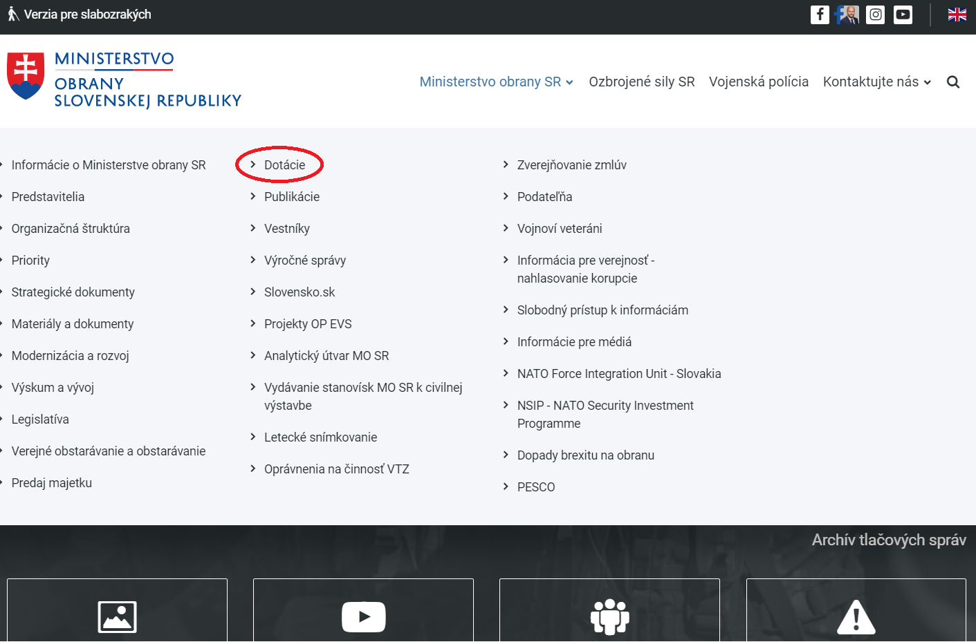
Zdroj: vlastné spracovanie z webstránky https://www.mosr.sk/

Na tejto podstránke sú výzvy rozdelené na dotácie podľa jednotlivých účelov, definovaných podľa Zákona č. 435/2010 Z. z. o poskytovaní dotácií v pôsobnosti Ministerstva obrany Slovenskej republiky (podľa písmen a až m) (Obrázok 14). Na webstránke sa nachádzajú aj archivované informácie o realizovaných výzvach a projektoch podľa jednotlivých účelov. Najstaršie informácie o poskytnutých dotáciách sú dostupné za rok 2011.
Obrázok 14 Špecifikácia odkazu na podstránku o dotáciách MO SR
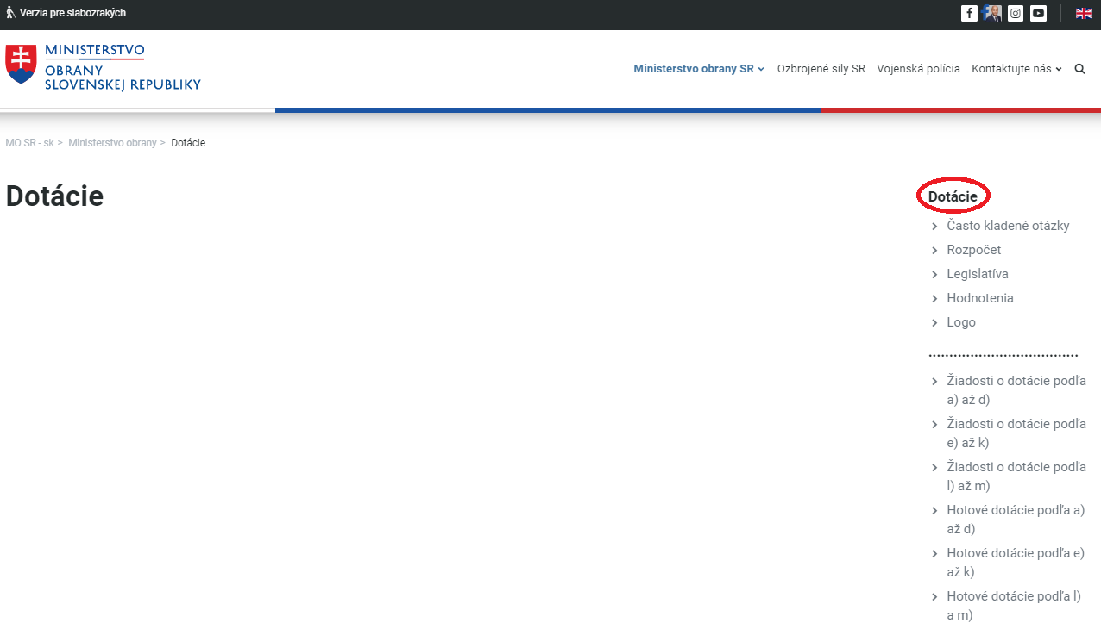
Zdroj: vlastné spracovanie z webstránky https://www.mosr.sk/

Zo zverejnených informácií z webstránky MO SR vyplynulo, že v roku 2018 ministerstvo poskytlo dotácie na základe troch výziev, v troch rôznych oblastiach. Väčšina výziev obsahuje všetky náležitosti o poskytnutých dotáciách, okrem dotácií na účely podľa písmen l) a m). Pri tejto výzve chýbajú akékoľvek informácie o odmietnutých žiadostiach. Prehľad zverejnených informácií na webstránke MO SR o jednotlivých výzvach za rok 2018 poskytuje nasledujúca Tabuľka 22.
Tabuľka 22 Rozsah zverejnených informácií o poskytnutých dotáciách MO SR za rok 2018
Kritériá | Dotácie podľa a až d | Dotácie podľa e až k | Dotácie podľa l až m
Počet výziev | 1/1 | 1/1 | 1/1
Hodnotiace kritériá | 1/1 | 1/1 | 1/1
Zoznam podporených žiadostí | 1/1 | 1/1 | 1/1
Zoznam odmietnutých žiadostí | 1/1 | 1/1 | 0/1
Vyúčtovanie výzvy | 1/1 | 1/1 | 1/1
Zdroj: vlastné spracovanie na základe platnej legislatívy a oficiálnej webstránky

Zverejnenie informácií o poskytovaných dotáciách na portáli MDS
Na portáli MDS je dostupných niekoľko údajov za celé sledované obdobie. V každom sledovanom roku bola podľa portálu MDS realizovaná jedna výzva na poskytnutie dotácií. Z údajov portálu MDS je problematický rok 2018, nakoľko údaje o jednotlivých projektoch z časti Vyhľadávanie nekorešpondujú s agregovanými údajmi z časti Štatistiky. Z údajov z časti Vyhľadávanie portál generuje informáciu o 17 žiadostiach, pričom za rovnaké obdobie a rovnakú kategóriu z časti Štatistiky generuje 37 žiadostí. Prehľad dostupných zverejnených informácií o poskytnutých dotáciách MO SR na portáli MDS poskytuje nasledujúca Tabuľka 23.
Tabuľka 23 Prehľad zverejnených informácií o poskytnutých dotáciách MO SR na portáli MDS
Náležitosti v MDS | 2016 | 2017 | 2018
Počet dotačných schém | 1 | 1 | 1
Počet výziev | 11 | 3 | 2
Počet žiadostí | 23 | 35 | 17
Počet projektov | 23 | 35 | 17
Počet žiadateľov | 23 | 35 | 17
Žiadaná dotácia | 1 981 901,54 € | 3 095 993,98 € | 3 909 159,67 €
Schválená dotácia | 1 744 231 € | 2 716 295 € | 3 489 665 €
Celkové rozpočtové náklady | 1 995 919 € | 4 436 770 € | 3 964 082 €
Názov projektu (počet) | 23 | 35 | 37
Žiadateľ (počet) | 23 | 35 | 37
Výška schválenej dotácie | 1 744 231 € | 2 716 295 € | 3 637 246 €
IČO (počet) | 23 | 35 | 37
Zdroj: vlastné spracovanie na základe údajov z portálu MDS

Porovnateľnosť zverejnených informácií o dotáciách na webstránke MO SR a portáli MDS
Porovnateľnosť informácií z webstránky MO SR a portálu MDS nie je plne možná, nakoľko údaje zverejnené na portáli MDS za rok 2018 z častí Vyhľadávanie a Štatistiky nie sú totožné. Podľa informácií z webstránky MO SR boli v roku 2018 realizované tri výzvy na dotácie, zatiaľ čo na portáli MDS je za daný rok uvedená informácia iba o jednej výzve. Z porovnania dostupných údajov medzi webstránkou ministerstva a portálom MDS vyplýva, že na webstránke sa nachádzajú informácie o väčšom počte výziev, zapojených projektov a s podrobnejšími údajmi, ako tomu je na portáli MDS. Tabuľka 24 zobrazuje porovnanie počtu výziev na oficiálnej webstránke MO SR a počtu výziev MO SR na portáli MDS za rok 2018.
Tabuľka 24 Porovnanie počtu uverejnených výziev na oficiálnej webstránke MO SR a na portáli MDS za rok 2018
Počet výziev uverejnených na webstránke | Počet výziev uverejnených na portáli MDS
3 | 1
Zdroj: vlastné spracovanie na základe oficiálnej webstránky MO SR a údajov z portálu MDS

Zhrnutie poznatkov o zverejnených informáciách o dotáciách poskytovaných MO SR
- Na portáli MDS existuje nesúlad údajov medzi časťami Vyhľadávanie a Štatistiky. Z údajov z časti Vyhľadávanie za rok 2018 portál generuje informáciu o 17 žiadostiach, pričom za rovnaké obdobie a rovnakú kategóriu z časti Štatistiky generuje 37 žiadostí.
- Z pohľadu dostupnosti a prehľadnosti zverejnených informácií o dotáciách na webstránke MO SR možno konštatovať, že väčšina sledovaných náležitostí sa na webstránke nachádza a úroveň informovanosti je dostatočná. Väčšina výziev obsahuje všetky náležitosti o poskytnutých dotáciách, okrem dotácií na účely podľa písmen l) a m). Pri tejto výzve chýbajú akékoľvek informácie o odmietnutých žiadostiach.
- Porovnanie informácií o poskytnutých dotáciách medzi webstránkou MO SR a portálom MDS nie je plne možný, nakoľko na portáli MDS existuje nesúlad generovaných údajov. Zo zverejnených údajov portálu MDS a z webstránky MO SR vyšlo, že na webstránke MO SR je zverejnených viac výziev, ako na portáli MDS.

Ministerstvo pôdohospodárstva a rozvoja vidieka SR

Pôsobnosť Ministerstva pôdohospodárstva a rozvoja vidieka Slovenskej republiky (ďalej len „MPRV SR“)
MPRV SR je ústredným orgánom štátnej správy pre
  - poľnohospodárstvo,
  - lesné hospodárstvo,
  - pozemkové úpravy a ochranu poľnohospodárskej pôdy,
  - závlahové systémy a odvodňovacie systémy,
  - veterinárnu kontrolu, veterinárnu inšpekciu a veterinárny dozor,
  - rastlinolekársku starostlivosť,
  - plemenársky dozor,
  - rybárstvo v oblasti akvakultúry a morského rybolovu,
  - poľovníctvo,
  - potravinárstvo a potravinový dozor,
  - spracovanie dreva vrátane biotechnológií,
  - regionálny rozvoj okrem koordinácie prípravy politík regionálneho rozvoja a okrem koordinácie využívania finančných prostriedkov z fondov Európskej únie,
  - pozemkové spoločenstvá.
MPRV SR plní úlohy súvisiace s rozvojom vidieka.

Legislatíva upravujúca dotačné mechanizmy MPRV SR
V sledovanom období poskytovalo MPRV SR dotácie na základe niekoľkých platných právnych predpisov. Nasledujúca Tabuľka 25 zobrazuje prehľad platnej legislatívy a účelnosť poskytnutia dotácií v pôsobnosti MPRV SR počas sledovaného obdobia.
Tabuľka 25 Prehľad legislatívy upravujúcej dotačné mechanizmy MPRV SR a ich účelnosť
Legislatíva upravujúca dotačné mechanizmy | Účely dotačných mechanizmov
Zákon č. 358/2015 Z. z. o úprave niektorých vzťahov v oblasti štátnej pomoci a minimálnej pomoci a o zmene a doplnení niektorých zákonov (zákon o štátnej pomoci) | Podľa § 3 zákona možno štátnu pomoc poskytnúť podľa osobitných predpisov upravujúcich príslušné opatrenia pomoci, ak sú v súlade s pravidlami Európskej únie pre štátnu pomoc. Štátnu pomoc podľa odseku 1 možno poskytnúť najmä na tieto účely:  a) na rozvoj regiónov,  b) pre malý podnik a stredný podnik,  c) na uľahčenie prístupu k financovaniu pre malý podnik a stredný podnik,  d) na výskum, vývoj a inovácie,  e) na podporu vzdelávania,  f) na podporu zamestnanosti,  g) pre znevýhodnených zamestnancov a zamestnancov so zdravotným postihnutím,  h) na ochranu životného prostredia,  i) na náhradu škody spôsobenej určitými prírodnými katastrofami,  j) na širokopásmové infraštruktúry,  k) na kultúru a zachovanie kultúrneho dedičstva,  l) na športové a multifunkčné rekreačné infraštruktúry,  m) na miestne infraštruktúry,  n) na podporu poľnohospodárstva, lesného hospodárstva a vidieckych oblastí,  o) na podporu dopravy,  p) na uľahčenie zatvorenia uhoľných baní neschopných konkurencie,  q) na podporu rizikových finančných investícií,  r) na podporu rybného hospodárstva,  s) na účel neuvedený v písmenách a) až r), ak tak ustanovila Rada Európskej únie.  Štátnu pomoc možno tiež poskytnúť na účely podľa medzinárodnej zmluvy, ktorou je Slovenská republika viazaná.
Zákon č. 267/2010 Z. z. o poskytovaní dotácie na kompenzáciu strát spôsobených nepriaznivou poveternostnou udalosťou, ktorú možno prirovnať k prírodnej katastrofe, prírodnou katastrofou alebo mimoriadnou udalosťou | Tento zákon podľa § 1 ustanovuje:  a) vymedzenie sektorov pôdohospodárstva, v ktorých sa dotácia poskytuje,  b) vymedzenie osôb, ktorým sa dotácia poskytuje,  c) podmienky poskytovania dotácie v poľnohospodárskej prvovýrobe,  d) podmienky poskytovania dotácie v lesnom hospodárstve,  e) podmienky poskytovania dotácie v chove rýb.
Zákon č. 280/2017 Z. z. o poskytovaní podpory a dotácie v pôdohospodárstve a rozvoji vidieka a o zmene zákona č. 292/2014 Z. z. o príspevku poskytovanom z európskych štrukturálnych a investičných fondov a o zmene a doplnení niektorých zákonov v znení neskorších predpisov | Podľa § 12 môže ministerstvo dotáciu poskytnúť v príslušnom rozpočtovom roku v súlade so zákonom o štátnom rozpočte na príslušný rozpočtový rok výlučne účelovo  a) platobná agentúra na opatrenia štátnej pomoci a minimálnej pomoci poskytnutej podľa osobitných predpisov4) žiadateľovi o dotáciu uvedenému v odseku 1 písm. a),  b) ministerstvo pôdohospodárstva na úhradu nákladov na služby vo verejnom hospodárskom záujme žiadateľovi o dotáciu uvedenému v odseku 1 písm. b),  c) ministerstvo pôdohospodárstva žiadateľovi o dotáciu uvedenému v odseku 1 písm. c) na:  1) prezentáciu a propagáciu činností v poľnohospodárstve, potravinárstve, lesnom hospodárstve, rozvoji vidieka a rybnom hospodárstve,  2) publikačnú činnosť,  3) ochranu genofondu ohrozených populácií hospodárskych zvierat a zveri, ochranu a zlepšovanie životných podmienok zveri, ochranu zvierat a ich pohody, záchranu ohrozených genetických zdrojov starých a krajových odrôd rastlín,  4) organizáciu medzinárodných podujatí a účasť na medzinárodných podujatiach,  5) činnosti uskutočňované v oblasti štatistiky patriace do pôsobnosti ministerstva pôdohospodárstva podľa osobitných predpisov z oblasti štatistiky,  6) organizáciu súťaží a výstav, účasť na súťažiach a výstavách,  7) organizáciu vzdelávacích a poradenských aktivít, školení, prednášok, konferencií, seminárov a pracovných stretnutí odborníkov, účasť na vzdelávacích a poradenských aktivitách, školeniach, prednáškach, konferenciách, seminároch a pracovných stretnutiach odborníkov,  8) prezentáciu prírodného, historického a kultúrneho dedičstva,  9) prácu s mladou generáciou,  10) založenie a vedenie plemennej knihy a plemenárskej evidencie zvierat,  11) kontrolu úžitkovosti, testovanie a odhad plemennej hodnoty zvierat,  12) opeľovaciu činnosť včiel,  13) realizáciu potravinovej pomoci,  14) organizáciu poľovníckej kynológie a sokoliarstva a kontrolu jej dodržiavania,  15) organizáciu a vykonávanie chovateľských prehliadok, organizáciu odbornej prípravy členov hodnotiteľských komisií,  16)zastúpenie Slovenskej republiky v spolupráci s ministerstvom pôdohospodárstva v medzinárodných poľovníckych organizáciách, kynologických organizáciách, sokoliarskych organizáciách a iných organizáciách, ktoré vyvíjajú činnosť súvisiacu s poľovníctvom,  17) výstavbu, technické zhodnotenie, opravu a údržbu budov, verejných priestranstiev, parkov a miestnej infraštruktúry,  18) realizáciu protipovodňových opatrení,  19) obstaranie, technické zhodnotenie, opravu a údržbu strojov a zariadení využívaných na plnenie verejnoprospešných aktivít obcí a vyšších územných celkov,  20) kompenzáciu strát na zvieratách a strát na zlikvidovaných zariadeniach na chov zvierat, ktoré vznikli v dôsledku nariadených veterinárnych opatrení podľa osobitných predpisov z oblasti veterinárnej starostlivosti, a na kompenzáciu nákladov spojených s čistením a dezinfekciou infikovaných chovov, ktoré vznikli v dôsledku nariadených veterinárnych opatrení podľa osobitných predpisov z oblasti veterinárnej starostlivosti,  21) úhradu nákladov súvisiacich s členstvom v medzinárodných organizáciách,  22) monitoring hospodárenia, výkonov, škôd a strát poľnohospodárskych podnikov, potravinárskych podnikov, podnikov pôsobiacich v lesnom hospodárstve a pri spracúvaní surového dreva,  23) poskytovanie informácií, stanovísk, analýz a návrhov ministerstvu pôdohospodárstva k aktuálnym otázkam v poľnohospodárstve, potravinárstve, lesnom hospodárstve, rozvoji vidieka a rybnom hospodárstve,  24) činnosti spojené s Národným potravinovým katalógom.
Zákon č. 33/2013 Z. z. o podpore poľnohospodárskej prvovýroby v roku 2013 (platný do 2017) | Podľa § 2 zákona sa dotácia poskytuje žiadateľovi, ktorý:  a) spotrebúva na poľnohospodársku prvovýrobu minerálny olej podľa kódu kombinovanej nomenklatúry 2710 19 43, 2710 19 46, 2710 19 47, 2710 19 48, 2710 20 11, 2710 20 15, 2710 20 17 a 2710 20 19 (ďalej len „minerálny olej“),  b) nakúpi na účely svojho podnikania preukázateľne zdanený minerálny olej3) na daňovom území,  c) vedie evidenciu o spotrebe minerálneho oleja,  d) nie je podnikom v ťažkostiach.
Výnos Ministerstva pôdohospodárstva a rozvoja vidieka Slovenskej republiky z 10. decembra 2014 č. 660/2014-100 o poskytovaní podpory v poľnohospodárstve, potravinárstve, lesnom hospodárstve a rybnom hospodárstve | Podľa výnosu sa podpora ako štátna pomoc a minimálna pomoc poskytuje na:  a) činnosti v poľnohospodárskej prvovýrobe,  b) činnosti v spracovaní poľnohospodárskych výrobkov a výrobe potravinárskych výrobkov,  c) činnosti v marketingu poľnohospodárskych a potravinárskych výrobkov,  d) investície na ochranu kultúrneho a prírodného dedičstva nachádzajúceho sa v pôdohospodárskych podnikoch,  e) nápravu škôd spôsobených nepriaznivými poveternostnými udalosťami a živelnou pohromou podľa osobitného predpisu v sektore pôdohospodárstva,  f) výskum a vývoj v poľnohospodárstve a lesnom hospodárstve,  g) činnosti v lesnom hospodárstve,  h) činnosti zamerané na rozvoj vidieka,  i) zamestnávanie znevýhodnených zamestnancov a značne znevýhodnených zamestnancov,  j) činnosti v hospodárskom chove rýb.
Výnos Ministerstva pôdohospodárstva a rozvoja vidieka Slovenskej republiky  z 5. mája 2011 č. 536/2011 - 100  o podrobnostiach pri poskytovaní podpory v pôdohospodárstve  a pri rozvoji vidieka | Podľa výnosu možno dotáciu v oblasti poľnohospodárstva, spracovania poľnohospodárskych výrobkov, lesníctva, spracovania produktov lesnej výroby, poľovníctva, rybárstva, spracovania produktov poľovníctva a rybárstva a rozvoja vidieka (ďalej len "dotácia") poskytnúť žiadateľovi podľa § 1 písm. a) až c) a f) na tieto verejnoprospešné účely:  a) prezentácia vlastných činností,  b) publikačná činnosť,  c) ochrana genofondu ohrozených populácií hospodárskych zvierat(ďalej len "zviera“) a zveri a záchrana ohrozených genetických zdrojov starých a krajových odrôd rastlín,  d) organizácia medzinárodných podujatí, účasť na medzinárodných podujatiach,  e) prezentácia produkcie,  f) organizácia súťaží a výstav, účasť na súťažiach a výstavách,  g) organizácia vzdelávacích a poradenských aktivít, školení, prednášok, konferencií, seminárov a pracovných stretnutí odborníkov, účasť na vzdelávacích a poradenských aktivitách, školeniach, prednáškach, konferenciách, seminároch a pracovných stretnutiach odborníkov,  h) prezentácia prírodného, historického a kultúrneho dedičstva,  i) práca s mladou generáciou,  j) založenie a vedenie plemennej knihy a plemenárskej evidencie17) zvierat,  k) kontrola úžitkovosti, testovanie a odhad  plemennej hodnoty zvierat,  l) opeľovacia činnosť včiel,  m) ocenenie víťazov v jazdeckých súťažiach.  Dotáciu možno poskytnúť žiadateľovi podľa § 1 písm. d) prvého bodu na tieto účely:  a) činnosť dostihovej autority,  b) rozvoj a zachovanie majetku štátu slúžiaceho na organizáciu dostihov,  c) ocenenie víťazov v dostihoch.  Dotáciu možno poskytnúť žiadateľovi podľa § 1 písm. d) druhého a tretieho bodu na tieto účely:  a) chránený chov plemien koní,  b) rozvoj a zachovanie majetku štátu na chránený chov plemien koní.  Dotáciu možno poskytnúť žiadateľovi podľa § 1 písm. d) tretieho, štvrtého a piateho bodu alebo písm. g) na tieto účely:  a) starostlivosť o drobné vodné toky v rámci správy vodných tokov,  b) správa hydromelioračného majetku vo vlastníctve štátu,  c) údržba, oprava a prevádzka funkčného hydromelioračného majetku vo vlastníctve štátu,  d) údržba a oprava nefunkčného hydromelioračného majetku vo vlastníctve štátu,  e) likvidácia nefunkčných častí hydromelioračného majetku vo vlastníctve štátu,  f) preventívne opatrenia na ochranu pred povodňami.  Dotáciu možno poskytnúť žiadateľovi podľa § 1 písm. e) na kompenzáciu strát na zvieratách, ktoré vznikli v dôsledku nariadených veterinárnych opatrení (ďalej len "opatrenie").  Dotáciu možno poskytnúť žiadateľovi podľa § 1 písm. f) na ochranu a zlepšovanie životných podmienok zveri25).  Dotáciu možno poskytnúť žiadateľovi  podľa § 1 písm. g) na tieto účely:  a) výstavba, technické zhodnotenie alebo oprava a údržba budov a zariadení vo vlastníctve obce,  b) výstavba, technické zhodnotenie alebo oprava a údržba verejných priestranstiev a parkov vo vlastníctve obce,  c) výstavba, technické zhodnotenie alebo oprava a údržba miestnej infraštruktúry vo vlastníctve obce.
Zdroj: vlastné spracovanie na základe legislatívy uvedenej v prílohe dokumentu

Zverejnenie informácií o poskytovaných dotáciách na webstránke MPRV SR
Na titulnej webstránke www.mpsr.sk sa k informáciám o rôznych možnostiach dotácií, ktoré poskytuje MPRV SR, môže záujemca dostať cez titulnú stranu webstránky ministerstva. Potrebné je prekliknúť sa na odkaz Podpory – výzvy (Obrázok 15).
Obrázok 15 Odkaz na podstránku o dotáciách MPRV SR
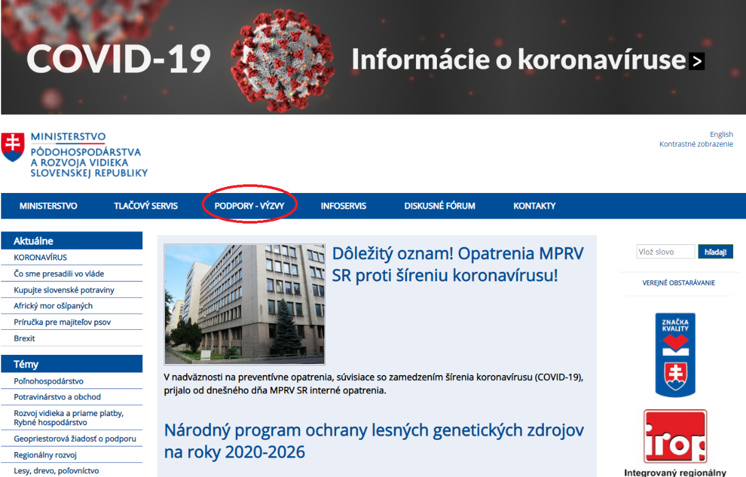
Zdroj: vlastné spracovanie z webstránky https://www.mpsr.sk/

Na podstránke sa nachádzajú informácie o možnostiach získania podpory z jednotlivých zdrojov a výziev (Obrázok 16).
Obrázok 16 Špecifikácia odkazu na podstránku o dotáciách MPRV SR
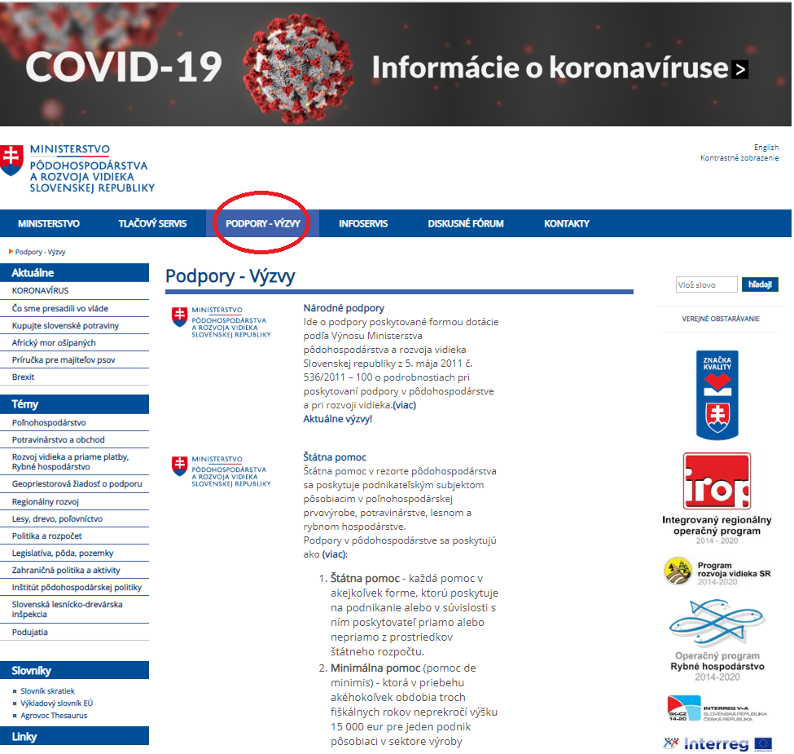
Zdroj: vlastné spracovanie z webstránky https://www.mpsr.sk/

Zo zverejnených informácií z webstránky MPRV SR vyplynulo, že zo zdrojov Národnej podpory bolo v roku 2018 realizovaných štrnásť výziev. Ku všetkým výzvam sú zverejnené rôzne dokumenty, ako formulár žiadosti o dotáciu a prílohy k žiadosti. Za oblasť dotácií z Národnej podpory je k danému roku k dispozícii aj jeden zoznam všetkých podporených žiadostí s výškou pridelenej dotácie. Avšak na webstránke za rok 2018 chýbajú akékoľvek informácie o zamietnutých žiadostiach, ako aj hodnotiace kritériá, a to pri všetkých štrnástich výzvach.
Zo zdrojov Štátnej podpory je realizovaná Minimálna pomoc a Štátna pomoc. Z tejto oblasti podpory je však webstránka pre užívateľa komplikovaná a užívateľsky nevhodná. Pri jednotlivých možnostiach získania finančných prostriedkov nie sú priradené konkrétne výzvy.
Zdroje Priamej podpory realizuje Pôdohospodárska platobná agentúra (PPA). Portál PPA https://www.apa.sk/ je pre záujemcu o informácie o priamej podpore taktiež neprehľadný a komplikovaný na orientáciu. Z dostupných informácií na portáli PPA nebola k roku 2018 nájdená žiadna výzva na poskytnutie dotácií z Priamej podpory. Prehľad zverejnených informácií na webstránke MPRV SR o jednotlivých výzvach za rok 2018 poskytuje nasledujúca Tabuľka 26.
Tabuľka 26 Rozsah zverejnených informácií o poskytnutých dotáciách MPRV SR za rok 2018
Kritériá | Dotácie z Národnej podpory | Dotácie zo Štátnej podpory | Dotácie z Priamej podpory
Počet výziev | 14/14 | 0 | 0
Hodnotiace kritériá | 0/14 | 0 | 0
Zoznam podporených žiadostí | 14/14 | 0 | 0
Zoznam odmietnutých žiadostí | 0/14 | 0 | 0
Vyúčtovanie výzvy | 14/14 | 0 | 0
Zdroj: vlastné spracovanie na základe platnej legislatívy a oficiálnej webstránky

Zverejnenie informácií o poskytovaných dotáciách na portáli MDS
Údaje o jednotlivých projektoch z portálu MDS (z časti Vyhľadávanie) za sledované obdobie sú rôznej kvality. Údaje z roku 2016 generuje portál v neupravenej forme – v stĺpcoch Výška schválenej dotácie a IČO sa prekrývajú informácie z iných stĺpcov. Údaje za rok 2017 kompletne absentujú. Taktiež aj údaje z časti Štatistiky za rok 2017 na portáli chýbajú. Podľa údajov portálu MDS z roku 2018 realizovalo MPRV SR spolu jedenásť výziev. Prehľad dostupných zverejnených informácií o poskytnutých dotáciách MPRV SR na portáli MDS poskytuje nasledujúca Tabuľka 27.
Tabuľka 27 Prehľad zverejnených informácií o poskytnutých dotáciách MPRV SR na portáli MDS
Náležitosti v MDS | 2016 | 2017 | 2018
Počet dotačných schém | 2 | 0 | 7
Počet výziev | 5 | 0 | 11
Počet žiadostí | 30 | 0 | 215
Počet projektov | 30 | 0 | 215
Počet žiadateľov | 30 | 0 | 215
Žiadaná dotácia | 49 402 342,31 € | 0 | 64 032 811,74 €
Schválená dotácia | 49 402 342 € | 0 | 57 222 421 €
Celkové rozpočtové náklady | 49 402 343 € | 0 | 52 819 048 €
Názov projektu (počet) | 30 | 0 | 215
Žiadateľ (počet) | 30 | 0 | 215
Výška schválenej dotácie | 10 148 377 € | 0 | 57 222 422,13 €
IČO (počet) | 30 | 0 | 215
Zdroj: vlastné spracovanie na základe údajov z portálu MDS

MPRV SR zároveň zverejňuje niektoré informácie o poskytovaných dotáciách aj na Portáli otvorených dát data.gov.sk:
- Poskytnuté dotácie podľa výnosu Ministerstva pôdohospodárstva a rozvoja vidieka Slovenskej republiky z 5. mája 2011 č. 536/2011-100 o podrobnostiach pri poskytovaní podpory v pôdohospodárstve a pri rozvoji vidieka poskytovaní podpory v pôdohospodárstve a pri rozvoji vidieka v znení výnosu č. 917/2011-100: https://data.gov.sk/dataset/5b4ca6cd-e144-4932-8425-120154e8355c
Porovnateľnosť zverejnených informácií o dotáciách na webstránke MPRV SR a portáli MDS
Z porovnania dostupných údajov medzi webstránkou MPRV SR a portálom MDS vyplýva, že na webstránke ministerstva sa nachádzajú informácie o väčšom počte výziev (štrnásť oproti jedenástim) a s podrobnejšími údajmi, ako tomu je na portáli MDS. Tabuľka 28 zobrazuje porovnanie počtu výziev na oficiálnej webstránke MPRV SR a počtu výziev MPRV SR na portáli MDS za rok 2018.
Tabuľka 28 Porovnanie počtu uverejnených výziev na oficiálnej webstránke MPRV SR a na portáli MDS za rok 2018
Počet výziev uverejnených na webstránke | Počet výziev uverejnených na portáli MDS
14 | 11
Zdroj: vlastné spracovanie na základe oficiálnej webstránky MPRV SR a údajov z portálu MDS

Zhrnutie poznatkov o zverejnených informáciách o dotáciách poskytovaných MPRV SR
- Na portáli MDS je potrebné opraviť údaje z časti Vyhľadávanie za rok 2016 – vygenerované údaje sa v dokumente .csv prekrývajú v jednotlivých stĺpcoch.
- Na portáli MDS absentujú akékoľvek údaje o poskytnutých dotáciách MPRV SR za rok 2017.
- Z pohľadu dostupnosti a prehľadnosti zverejnených informácií o dotáciách na webstránke ministerstva možno konštatovať, že časť sledovaných náležitostí sa na webstránke nachádza. Zverejnené informácie o poskytovaných dotáciách ministerstvom na webstránke MPRV SR, ako aj na portáli PPA, sú v neprehľadnej forme. Pre užívateľa je náročné vyhľadať komplexné informácie o poskytovaných dotáciách, pretože sa nenachádzajú na jednom mieste a ani v celom rozsahu.
- Na webstránke ministerstva, v časti Národné projekty, chýbajú akékoľvek údaje o odmietnutých žiadostiach za sledované obdobie.
- Na webstránke Pôdohospodárskej platobnej agentúry chýbajú podrobnejšie informácie o odmietnutých žiadostiach, taktiež absentujú informácie o prijímateľoch dotácií a jednotlivých projektoch.
- Z pohľadu porovnania zverejnených údajov o počte realizovaných výziev za rok 2018 vyplynul nesúlad. Na webstránke MPRV SR sa nachádzajú informácie k štrnástim výzvam, zatiaľ čo na portáli MDS sa nachádzajú údaje iba k jedenástim výzvam.

Ministerstvo práce, sociálnych vecí a rodiny SR

Pôsobnosť Ministerstva práce, sociálnych vecí a rodiny Slovenskej republiky (ďalej len „MPSVR SR“)
MPSVR SR je ústredným orgánom štátnej správy pre
  - pracovnoprávne vzťahy a právne vzťahy volených funkcionárov orgánov územnej samosprávy,
  - bezpečnosť a ochranu zdravia pri práci,
  - inšpekciu práce,
  - stratégiu zamestnanosti, koordináciu jej tvorby a politiku trhu práce,
  - sociálne poistenie, starobné dôchodkové sporenie a doplnkové dôchodkové sporenie,
  - štátne sociálne dávky, sociálne služby, podporu sociálneho začlenenia fyzickej osoby s ťažkým zdravotným postihnutím do spoločnosti a pomoc v hmotnej núdzi,
  - sociálnoprávnu ochranu detí, sociálnu kuratelu a koordináciu štátnej rodinnej politiky,
  - rodovú rovnosť a rovnosť príležitostí a koordináciu štátnej politiky v danej oblasti,
  - sociálnu ekonomiku.
MPSVR SR zabezpečuje výkon štátneho dozoru nad vykonávaním sociálneho poistenia a vykonáva dohľad nad poskytovaním sociálnych služieb.

Legislatíva upravujúca dotačné mechanizmy MPSVR SR
V sledovanom období poskytovalo MPSVR SR dotácie na základe jedného platného právneho predpisu. Nasledujúca Tabuľka 29 zobrazuje prehľad platnej legislatívy a účelnosť poskytnutia dotácií v pôsobnosti MPSVR SR počas sledovaného obdobia.
Tabuľka 29 Prehľad legislatívy upravujúcej dotačné mechanizmy MPSVR SR a ich účelnosť
Legislatíva upravujúca dotačné mechanizmy | Účely dotačných mechanizmov
Zákon č. 544/2010 Z. z. o dotáciách v pôsobnosti Ministerstva práce, sociálnych vecí a rodiny Slovenskej republiky | Za podmienok ustanovených týmto zákonom a osobitným predpisom možno podľa § 2 poskytnúť:  a) dotáciu na podporu rozvoja sociálnych služieb,  b) dotáciu na podporu vykonávania opatrení sociálnoprávnej ochrany detí a sociálnej kurately,  c) dotáciu na podporu výchovy k plneniu školských povinností dieťaťa ohrozeného sociálnym vylúčením,  d) dotáciu na podporu výchovy k stravovacím návykom dieťaťa,  e) dotáciu na zabezpečenie výkonu osobitného príjemcu,  f) dotáciu na podporu rekondičných aktivít,  g) dotáciu na podporu členstva v medzinárodnej organizácii v sociálnej oblasti,  h) dotáciu na podporu edičnej činnosti,  i) dotáciu na podporu humanitárnej pomoci,  j) dotáciu na podporu rodovej rovnosti.
Zdroj: vlastné spracovanie na základe legislatívy uvedenej v prílohe dokumentu

Zverejnenie informácií o poskytovaných dotáciách na webstránke MPSVR SR
Na titulnej strane webstránky MPSVR SR https://www.employment.gov.sk/sk/ nájdu záujemcovia odkaz na podstránku Poskytovanie dotácií cez hlavné menu v časti Ministerstvo (Obrázok 17).
Obrázok 17 Odkaz na podstránku o dotáciách MPSVR SR
Zdroj: vlastné spracovanie z webstránky https://www.employment.gov.sk/sk/

Po prekliknutí sa na podstránku získa záujemca prístup k informáciám o jednotlivých dotáciách poskytovaných ministerstvom (Obrázok 18).
Obrázok 18 Špecifikácia odkazu na podstránku o dotáciách MPSVR SR
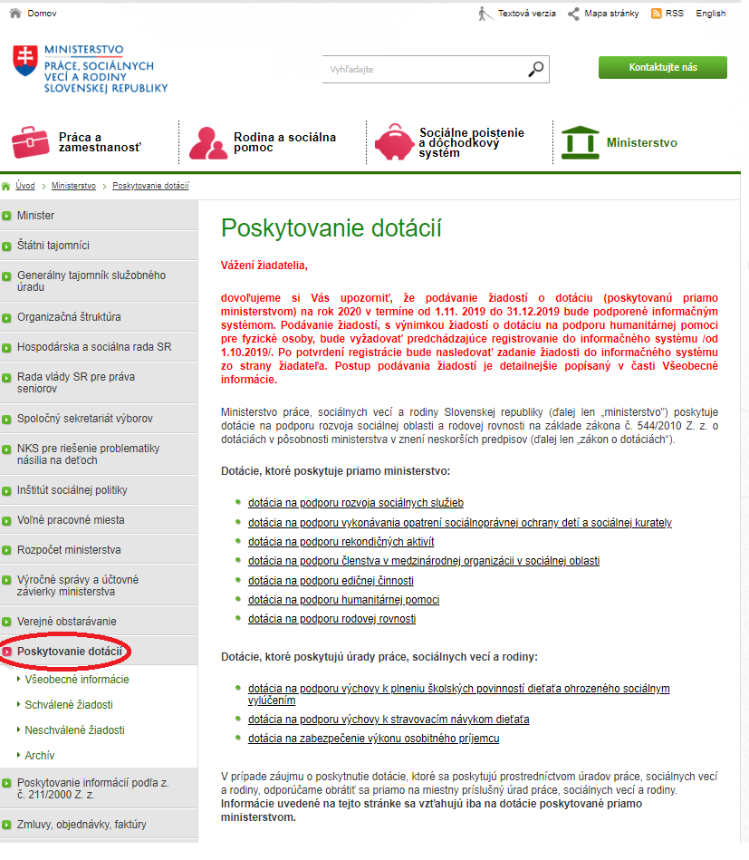
Zdroj: vlastné spracovanie z webstránky https://www.employment.gov.sk/sk/

Zo zverejnených informácií z webstránky MPSVR SR vyplynulo, že v roku 2018 ministerstvo poskytovalo dotácie na základe siedmich dotačných mechanizmov. Na webstránke sa k daným dotačným mechanizmom nenachádzajú žiadne osobitné výzvy, ale v časti všeobecné informácie je uvedené, ako a kedy môžu žiadatelia o dotácie podať svoje žiadosti. Ku všetkým siedmim dotačným mechanizmom sú dostupné hodnotiace kritériá, zoznam podporených žiadostí, ako aj ich vyúčtovanie. Z týchto siedmich dotačných mechanizmov chýba iba pri mechanizme – Dotácie na podporu rekondičných aktivít – zoznam nepodporených žiadostí. Pri tomto mechanizme chýba na webstránke informácia, či v danom roku boli podporené všetky žiadosti o dotáciu. Prehľad zverejnených informácií na webstránke MPSVR SR o jednotlivých výzvach za rok 2018 poskytuje nasledujúca Tabuľka 30.
Tabuľka 30 Rozsah zverejnených informácií o poskytnutých dotáciách MPSVR SR za rok 2018
Kritériá | Dotácie na podporu rozvoja sociálnych služieb | Dotácie na podporu vykonávania opatrení sociálnoprávnej ochrany detí a sociálnej kurately | Dotácie na podporu rekondičných aktivít | Dotácie na podporu členstva v medzinárodnej organizácii v sociálnej oblasti | Dotácie na podporu edičnej činnosti | Dotácie na podporu humanitárnej pomoci | Dotácie na podporu rodovej rovnosti | Dotácie na podporu výchovy k plneniu školských povinností dieťaťa ohrozeného sociálnym vylúčením* | Dotácie na podporu výchovy k stravovacím návykom dieťaťa* | Dotácie na zabezpečenie výkonu osobitného príjemcu*
Počet výziev | 1/1 | 1/1 | 1/1 | 1/1 | 1/1 | 1/1 | 1/1 | 0 | 0 | 0
Hodnotiace kritériá | 1/1 | 1/1 | 1/1 | 1/1 | 1/1 | 1/1 | 1/1 | 0 | 0 | 0
Zoznam podporených žiadostí | 1/1 | 1/1 | 1/1 | 1/1 | 1/1 | 1/1 | 1/1 | 0 | 0 | 0
Zoznam odmietnutých žiadostí | 1/1 | 1/1 | 0 | 1/1 | 1/1 | 1/1 | 1/1 | 0 | 0 | 0
Vyúčtovanie výzvy | 1/1 | 1/1 | 1/1 | 1/1 | 1/1 | 1/1 | 1/1 | 0 | 0 | 0
Zdroj: vlastné spracovanie na základe platnej legislatívy a oficiálnej webstránky
*Dotácie poskytujú Úrady práce, sociálnych vecí a rodiny.

Zverejnenie informácií o poskytovaných dotáciách na portáli MDS
Z portálu MDS sú z časti Vyhľadávanie dostupné údaje iba za roky 2016 a 2018. Z časti Štatistiky sú dostupné iba čiastočné údaje za rok 2018. Pri údajoch za rok 2018 chýba údaj o celkových rozpočtových nákladoch. Z dostupných údajov za rok 2018 vyplýva, že MPSVR SR realizovalo sedem výziev v jednej dotačnej schéme a podporených bolo 291 žiadostí. Akékoľvek údaje o výzvach a projektoch za rok 2017 absentujú. Prehľad dostupných zverejnených informácií o poskytnutých dotáciách MPSVR SR na portáli MDS poskytuje nasledujúca Tabuľka 31.
Tabuľka 31 Prehľad zverejnených informácií o poskytnutých dotáciách MPSVR SR na portáli MDS
Náležitosti v MDS | 2016 | 2017 | 2018
Počet dotačných schém | 0 | 0 | 1
Počet výziev | 0 | 0 | 7
Počet žiadostí | 0 | 0 | 291
Počet projektov | 0 | 0 | 291
Počet žiadateľov | 0 | 0 | 291
Žiadaná dotácia | 0 | 0 | 4 874 601,70 €
Schválená dotácia | 0 | 0 | 2 788 903 €
Celkové rozpočtové náklady | 0 | 0 | –
Názov projektu (počet) | 296 | 0 | 291
Žiadateľ (počet) | 296 | 0 | 291
Výška schválenej dotácie | 2 629 413 € | 0 | 2 788 903 €
IČO (počet) | 296 | 0 | 291
Zdroj: vlastné spracovanie na základe údajov z portálu MDS
MPSVR SR zverejnilo informácie o dotáciách aj na Portáli otvorených dát data.gov.sk:
- Poskytovanie dotácií: https://data.gov.sk/dataset/22ffe79f-3214-42f9-adb9-c0077ba32f23, posledné údaje sú z roku 2015
Porovnateľnosť zverejnených informácií o dotáciách na webstránke MPSVR SR a portáli MDS
Porovnanie informácií z webstránky MPSVR SR a portálu MDS prostredníctvom výziev o poskytovaných dotáciách za rok 2018 je možné. Z údajov na webstránke nejednoznačne vyplýva, že v danom roku boli poskytnuté dotácie zo siedmich dotačných mechanizmov. Z údajov z portálu MDS vyplýva, že v roku 2018 bolo poskytnutých sedem výziev z jednej dotačnej schémy, avšak pri týchto výzvach chýba údaj o celkových rozpočtovaných nákladoch. Tabuľka 32 zobrazuje porovnanie počtu výziev na oficiálnej webstránke MPSVR SR a počtu výziev MPSVR SR na portáli MDS za rok 2018.
Tabuľka 32 Porovnanie počtu uverejnených výziev na oficiálnej webstránke MPSVR SR a na portáli MDS za rok 2018
Počet výziev uverejnených na webstránke | Počet výziev uverejnených na portáli MDS
7 | 7
Zdroj: vlastné spracovanie na základe oficiálnej webstránky MPSVR SR a údajov z portálu MDS

Zhrnutie poznatkov o zverejnených informáciách o dotáciách poskytovaných MPSVR SR
- Na portáli MDS je potrebné doplniť údaje o výzvach, ako aj projektoch za všetky sledované roky. Na portáli totiž nie sú dostupné kompletné informácie za rok 2017 a iba čiastkové údaje sú dostupné za roky 2016 a 2018.
- Na portáli MDS je potrebné opraviť údaje z časti Štatistiky za rok 2018 – vygenerované údaje neposkytujú údaj o celkových rozpočtovaných nákladoch.
- Z pohľadu dostupnosti a prehľadnosti zverejnených informácií o dotáciách na webstránke MPSVR SR možno konštatovať, že väčšina sledovaných náležitostí sa na webstránke nachádza a úroveň informovanosti je dostatočná.
- Z pohľadu porovnania zverejnených údajov o počte výziev o poskytnutí dotácií vyplynul medzi webstránkou MPSVR SR a portálom MDS súlad informácií.

Ministerstvo spravodlivosti SR

Pôsobnosť Ministerstva spravodlivosti Slovenskej republiky (ďalej len „MS SR“)
Z Kompetenčného zákona vyplýva pre MS SR nasledovné:
- Ministerstvo spravodlivosti Slovenskej republiky je ústredným orgánom štátnej správy pre súdy a väzenstvo.
- Ministerstvo spravodlivosti Slovenskej republiky pripravuje právnu úpravu v oblasti ústavného práva, trestného práva, občianskeho práva, obchodného práva, rodinného práva, konkurzného práva a medzinárodného práva súkromného.
- Ministerstvo spravodlivosti Slovenskej republiky vykonáva štátny dohľad nad činnosťou Slovenskej komory exekútorov, nad činnosťou Notárskej komory Slovenskej republiky, v zákonom ustanovenom rozsahu nad činnosťou súdnych exekútorov a nad činnosťou notárov.
- Ministerstvo spravodlivosti Slovenskej republiky vykonáva v zákonom ustanovenom rozsahu kontrolu nad dodržiavaním podmienok organizovania a priebehu dobrovoľných dražieb.
- Ministerstvo spravodlivosti Slovenskej republiky vykonáva v zákonom ustanovenom rozsahu kontrolu nad zriaďovateľmi stálych rozhodcovských súdov, stálymi rozhodcovskými súdmi, rozhodcami a disciplinárnu právomoc nad rozhodcami oprávnenými rozhodovať spotrebiteľské spory.
- Ministerstvo spravodlivosti Slovenskej republiky zabezpečuje výkon znaleckej činnosti, prekladateľskej činnosti a tlmočníckej činnosti a vydávanie Zbierky zákonov Slovenskej republiky a Obchodného vestníka.
- Ministerstvo spravodlivosti Slovenskej republiky zabezpečuje zastupovanie Slovenskej republiky na Európskom súde pre ľudské práva a zastupovanie Slovenskej republiky v konaní pred Súdnym dvorom Európskej únie.
- Ministerstvo spravodlivosti Slovenskej republiky zabezpečuje plnenie úloh súvisiacich s členstvom Slovenskej republiky v Eurojuste.
- Ministerstvo spravodlivosti Slovenskej republiky zabezpečuje tvorbu a uskutočňovanie štátnej politiky a koordináciu plnenia úloh v oblasti ľudských práv.

Legislatíva upravujúca dotačné mechanizmy MS SR
V sledovanom období poskytovalo MS SR dotácie na základe jedného platného právneho predpisu. Nasledujúca Tabuľka 33 zobrazuje prehľad platnej legislatívy a účelnosť poskytnutia dotácií v pôsobnosti MS SR počas sledovaného obdobia.
Tabuľka 33 Prehľad legislatívy upravujúcej dotačné mechanizmy MS SR a ich účelnosť
Legislatíva upravujúca dotačné mechanizmy | Účely dotačných mechanizmov
Zákon č. 302/2016 Z. z. o poskytovaní dotácií v pôsobnosti Ministerstva spravodlivosti Slovenskej republiky a o zmene a doplnení zákona č. 545/2010 Z. z. o poskytovaní dotácií v pôsobnosti Ministerstva zahraničných vecí Slovenskej republiky a o zmene a doplnení zákona č. 617/2007 Z. z. o oficiálnej rozvojovej pomoci a o doplnení zákona č. 575/2001 Z. z. o organizácii činnosti vlády a organizácii ústrednej štátnej správy v znení neskorších predpisov v znení zákona č. 287/2012 Z. z. | Dotáciu podľa § 2 písm. a zákona možno poskytnúť na:  a) posilnenie efektívnosti vymáhateľnosti ľudských práv a slobôd,  b) podporu aktívnej občianskej spoločnosti,  c) podporu uplatňovania zásady rovnakého zaobchádzania,  d) podporu výchovy a vzdelávania detí a mládeže,  e) podporu vzdelávania a školenia,  f) zvyšovanie informovanosti verejnosti a vzdelávanie profesijných skupín,  g) poradenskú činnosť, monitorovaciu činnosť a bezplatnú právnu pomoc,  h) analytickú, expertnú a edičnú činnosť,  i) podporu spolupráce a partnerstva organizácií a inštitúcií vykonávajúcich činnosť v oblasti ľudských práv a slobôd,  j) zaobstaranie publikácií, učebných materiálov a pomôcok v oblasti ľudských práv a slobôd,  k) výdavky neziskových organizácií a inštitúcií vykonávajúcich činnosť v oblasti ľudských práv a slobôd a predchádzania všetkým formám diskriminácie, rasizmu, xenofóbie, antisemitizmu a ostatným prejavom intolerancie,  l) podporu kultúrnych aktivít a spoločensko-vedných aktivít v oblasti ľudských práv a slobôd a predchádzania všetkým formám diskriminácie, rasizmu, xenofóbie, antisemitizmu a ostatným prejavom intolerancie,  m) zlepšenie kvality života znevýhodnených skupín obyvateľstva.  Dotáciu podľa § 2 písm. b) možno poskytnúť na poskytovanie:  a) všeobecnej odbornej pomoci, alebo  b) špecializovanej odbornej pomoci obzvlášť zraniteľnej obeti.
Zdroj: vlastné spracovanie na základe legislatívy uvedenej v prílohe dokumentu

Zverejnenie informácií o poskytovaných dotáciách na webstránke MS SR
Pre získanie informácií o dotáciách poskytovaných MS SR je potrebné prekliknúť sa z titulnej webstránky https://www.justice.gov.sk/ na podstránku Ministerstvo (Obrázok 19).
Obrázok 19 Odkaz na podstránku o dotáciách MS SR
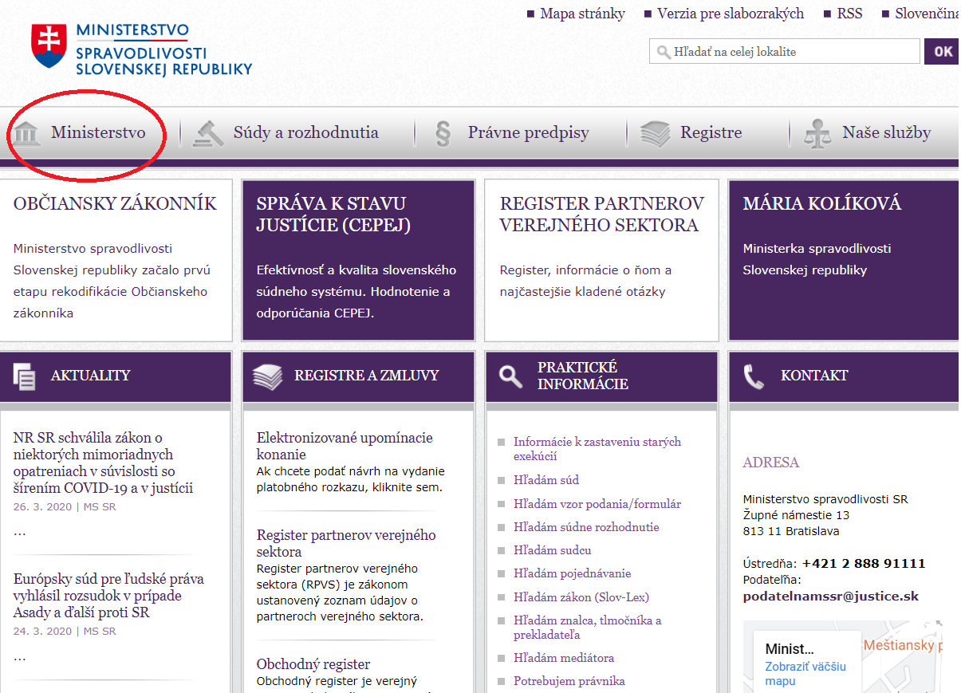
Zdroj: vlastné spracovanie z webstránky www.justice.gov.sk

Na podstránke je v strednej časti uvedený odkaz na podstránku Dotácie, kde sú uvedené informácie o poskytovaných dotáciách (Obrázok 20).
Obrázok 20 Špecifikácia odkazu na podstránku o dotáciách MS SR
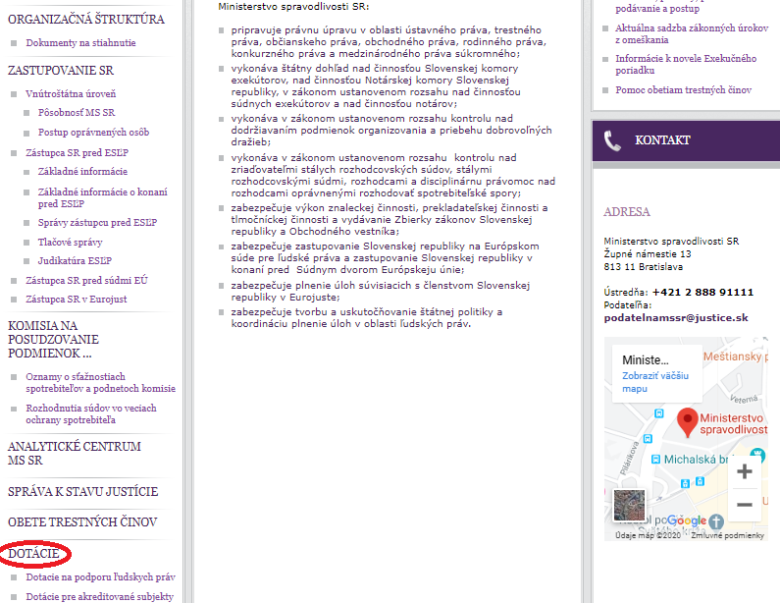
Zdroj: vlastné spracovanie z webstránky www.justice.gov.sk

Zo zverejnených informácií webstránky MS SR vyplynulo, že v roku 2018 ministerstvo poskytovalo dotácie na základe dvoch dotačných mechanizmov – Dotácie na podporu ľudských práv a Dotácie pre akreditované subjekty. V danom roku realizovali po jednej výzve z každého dotačného mechanizmu. Pri oboch dotačných mechanizmoch sú na webstránke uvedené všetky sledované kritériá. Jediným nedostatkom je nefunkčnosť dokumentu obsahujúceho informácie o hodnotiacich kritériách pre mechanizmus Dotácie pre akreditované subjekty. Dokument Príloha5_vyhláška o zložení, rozhodovaní, organizácii práce a postupe komisie.pdf, kde sa informácie o hodnotiacich kritériách nachádzajú, nie je možné z webstránky stiahnuť a otvoriť. Prehľad zverejnených informácií na webstránke MS SR o jednotlivých výzvach za rok 2018 poskytuje nasledujúca Tabuľka 34.
Tabuľka 34 Rozsah zverejnených informácií o poskytnutých dotáciách MS SR za rok 2018
Kritériá | Dotácie na podporu ľudských práv | Dotácie pre akreditované subjekty
Počet výziev | 1/1 | 1/1
Hodnotiace kritériá | 1/1 | 0/1
Zoznam podporených žiadostí | 1/1 | 1/1
Zoznam odmietnutých žiadostí | 1/1 | 1/1
Vyúčtovanie výzvy | 1/1 | 1/1
Zdroj: vlastné spracovanie na základe platnej legislatívy a oficiálnej webstránky

Zverejnenie informácií o poskytovaných dotáciách na portáli MDS
Z portálu MDS sú dostupné údaje o poskytnutých dotáciách z častí Vyhľadávanie a Štatistiky iba za roky 2017 a 2018. Akékoľvek údaje o poskytnutých dotáciách za rok 2016 však na portáli absentujú. Z údajov za rok 2018 vyplýva, že MS SR v danom období realizovalo dve výzvy a podporilo 127 žiadostí. Prehľad dostupných zverejnených informácií o poskytnutých dotáciách MS SR na portáli MDS poskytuje nasledujúca Tabuľka 35.
Tabuľka 35 Prehľad zverejnených informácií o poskytnutých dotáciách MS SR na portáli MDS
Náležitosti v MDS | 2016 | 2017 | 2018
Počet dotačných schém | 0 | 1 | 2
Počet výziev | 0 | 2 | 2
Počet žiadostí | 0 | 234 | 127
Počet projektov | 0 | 234 | 127
Počet žiadateľov | 0 | 234 | 127
Žiadaná dotácia | 0 | 5 926 274,83 € | 2 671 031,46 €
Schválená dotácia | 0 | 784 654 € | 909 042 €
Celkové rozpočtové náklady | 0 | 6 574 155 € | 1 038 194 €
Názov projektu (počet) | 0 | 234 | 127
Žiadateľ (počet) | 0 | 234 | 127
Výška schválenej dotácie | 0 | 784 654 € | 909 042,5 €
IČO (počet) | 0 | 234 | 127
Zdroj: vlastné spracovanie na základe údajov z portálu MDS

Porovnateľnosť zverejnených informácií o dotáciách na webstránke MS SR a portáli MDS
Z porovnania počtu realizovaných výziev v roku 2018 sa údaje z webstránky MS SR a portálu MDS zhodujú. Tabuľka 36 zobrazuje porovnanie počtu výziev na oficiálnej webstránke MS SR a počtu výziev MS SR na portáli MDS za rok 2018.
Tabuľka 36 Porovnanie počtu uverejnených výziev na oficiálnej webstránke MS SR a na portáli MDS za rok 2018
Počet výziev uverejnených na webstránke | Počet výziev uverejnených na portáli MDS
2 | 2
Zdroj: vlastné spracovanie na základe oficiálnej webstránky MS SR a údajov z portálu MDS
Zhrnutie poznatkov o zverejnených informáciách o dotáciách poskytovaných MS SR
- Na portáli MDS je potrebné doplniť údaje o dotačných schémach, výzvach, ako aj projektoch za rok 2016.
- Z pohľadu dostupnosti a prehľadnosti zverejnených informácií o dotáciách na webstránke MS SR možno konštatovať, že väčšina sledovaných náležitostí sa na webstránke nachádza.
- Jediným nedostatkom zverejnených informácií na webstránke MS SR je nefunkčnosť dokumentu Príloha5_vyhláška o zložení, rozhodovaní, organizácii práce a postupe komisie.pdf o hodnotiacich kritériách pre mechanizmus Dotácie pre akreditované subjekty za rok 2018. Dokument nie je možné z webstránky stiahnuť a otvoriť.
- Z porovnania počtu realizovaných výziev o poskytnutí dotácií za rok 2018 vyplynul z informácií z webstránky MS SR a z portálu MDS súlad zverejnených informácií.

Ministerstvo školstva, vedy, výskumu a športu SR

Pôsobnosť Ministerstva školstva, vedy, výskumu a športu Slovenskej republiky (ďalej len „MŠVVaŠ SR“)
MŠVVaŠ SR je podľa Kompetenčného zákona ústredným orgánom štátnej správy pre:
  - materské školy, základné školy, stredné školy, základné umelecké školy, jazykové školy a vysoké školy,
  - školské zariadenia,
  - celoživotné vzdelávanie,
  - vedu a techniku,
  - štátnu starostlivosť o mládež a šport.

Legislatíva upravujúca dotačné mechanizmy MŠVVaŠ SR
V sledovanom období poskytovalo MŠVVaŠ SR dotácie na základe niekoľkých platných právnych predpisov. Nasledujúca Tabuľka 37 zobrazuje prehľad platnej legislatívy a účelnosť poskytnutia dotácií v pôsobnosti MŠVVaŠ SR počas sledovaného obdobia.
Tabuľka 37 Prehľad legislatívy upravujúcej dotačné mechanizmy MŠVVaŠ SR a ich účelnosť
Legislatíva upravujúca dotačné mechanizmy | Účely dotačných mechanizmov
Zákon č. 597/2003 Z. z. o financovaní základných škôl, stredných škôl a školských zariadení | Podľa § 6c zákona možno dotáciu na činnosti poskytnúť po splnení podmienok podľa tohto zákona a podľa osobitného predpisu žiadateľom, ktorými sú:  a) zriaďovatelia škôl a školských zariadení okrem zriaďovateľa školy a školského zariadenia, ktorým je okresný úrad v sídle kraja,  b) občianske združenia, nadácie a neziskové organizácie poskytujúce všeobecne prospešné služby alebo štátom uznaná cirkev alebo náboženská spoločnosť, ktoré nie sú zriaďovateľmi škôl a školských zariadení a podieľajú sa na výchove a vzdelávaní v školách a v školských zariadeniach,  c) fyzická osoba, ktorá sa podieľa na uskutočňovaní aktivít podľa odseku 1 vo výchove a vzdelávaní v škole alebo v školskom zariadení a dovŕšila vek najmenej 18 rokov,  d) právnická osoba, ktorá sa podieľa na uskutočňovaní aktivít podľa odseku 1 vo výchove a vzdelávaní v škole alebo v školskom zariadení.
Zákon č. 131/2002 Z. z. o vysokých školách a o zmene a doplnení niektorých zákonov | Ministerstvo školstva, vedy, výskumu a športu SR môže podľa tohto zákona poskytovať viacero dotácií zo štátneho rozpočtu na rôzne činnosti súvisiace s vysokým školstvom.
Zákon č. 282/2008 Z. z. o podpore práce s mládežou a o zmene a doplnení zákona č. 131/2002 Z. z. o vysokých školách a o zmene a doplnení niektorých zákonov v znení neskorších predpisov | Podľa § 15 zákona sa dotácia poskytuje na účely:  a) zvyšovania vedomostí, zručností a kompetencií mládeže pri príprave na jej aktívne občianstvo a pracovný život,  b) posilnenia postavenia mládeže v spoločnosti,  c) prispievania k napĺňaniu cieľov strategických dokumentov a koncepčných dokumentov vo vzťahu k mládeži,  d) podpory systematickej práce s mládežou,  e) reprezentácie mládeže na úrovni regiónov,  f) podpory organizácií mládeže združujúcich organizácie pracujúce s mládežou,  g) rozvoja dobrovoľníctva mládeže,  h) členstva v medzinárodných mládežníckych organizáciách,  i) administratívnej činnosti mládežníckych organizácií,  j) vzdelávacích aktivít pre pracovníkov s mládežou, mládežníckych vedúcich, mladých vedúcich, koordinátorov práce s mládežou a lektorov v oblasti práce s mládežou,  k) poskytovania informačných a poradenských služieb pre mládež,  l) podpory prieskumov o mládeži a výskumu o mládeži,  m) ochrany, udržiavania a upevňovania zdravia mládeže,  n) vydávania tlače s mládežníckou problematikou,  o) organizovania a podpory pobytových podujatí pre mládež.
Zákon č. 440/2015 Z. z. o športe a o zmene a doplnení niektorých zákonov | Podľa § 70 ministerstvo môže poskytnúť dotáciu na:  a) podporu a rozvoj športu pre všetkých, vrcholového športu a športu zdravotne postihnutých,  b) výstavbu, modernizáciu a rekonštrukciu športovej infraštruktúry,  c) turistické trasy,  d) podporu dobrej správy v športe.
Zdroj: vlastné spracovanie na základe legislatívy uvedenej v prílohe dokumentu

Zverejnenie informácií o poskytovaných dotáciách na webstránke MŠVVaŠ SR
Na titulnej webstránke Ministerstva školstva, vedy, výskumu a športu SR sa v spodnej časti webstránky, pod sekciou Rýchly prístup nachádza odkaz na podstránku informujúcu o poskytovaných dotáciách ministerstva (Obrázok 21).
Obrázok 21 Odkaz na podstránku o dotáciách MŠVVaŠ SR
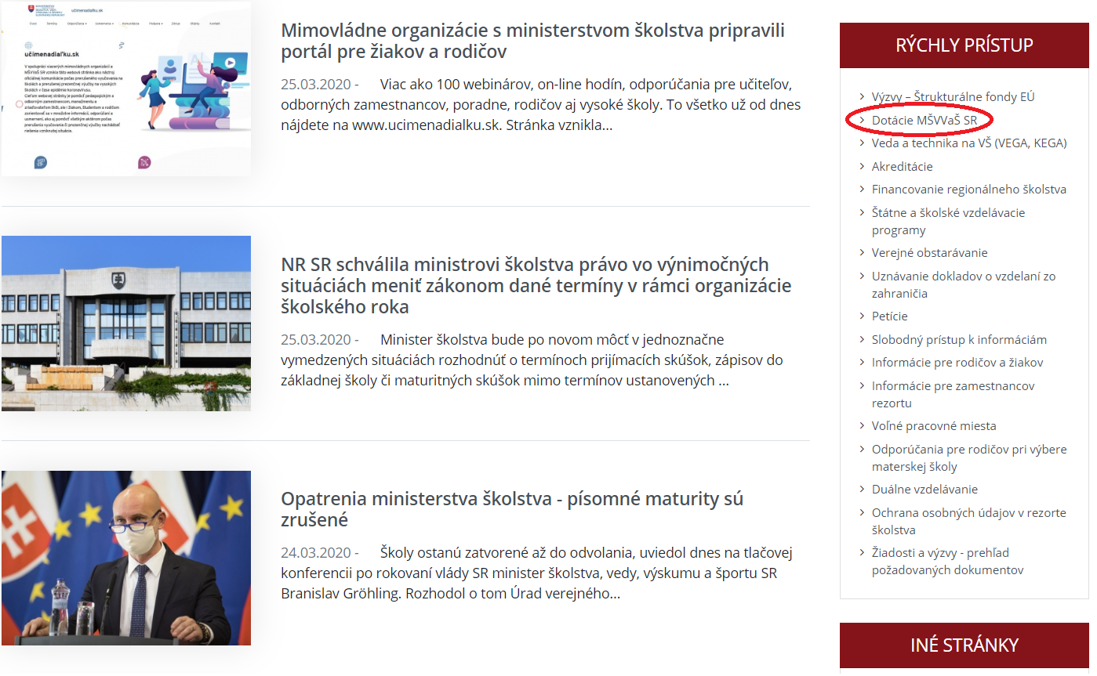
Zdroj: vlastné spracovanie z webstránky https://www.minedu.sk/

Na podstránke nájde záujemca odkazy na podstránky jednotlivých oblastí spadajúcich do pôsobnosti ministerstva, na ktorých sa nachádzajú informácie o poskytovaných dotáciách (Obrázok 22).
Obrázok 22 Špecifikácia odkazu na podstránku o dotáciách MŠVVaŠ SR
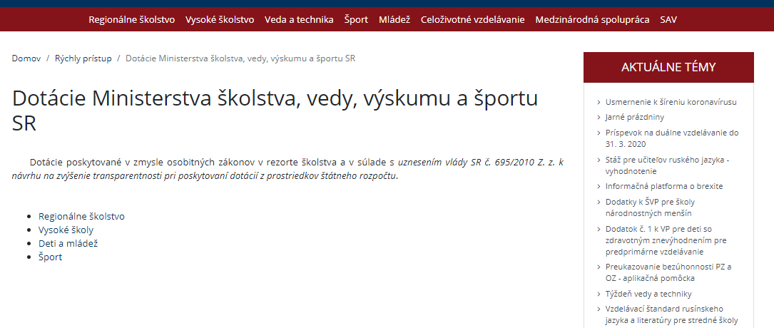
Zdroj: vlastné spracovanie z webstránky https://www.minedu.sk/

Zo zverejnených informácií o poskytovaných dotáciách na webstránke MŠVVaŠ SR vyplynulo, že v roku 2018 ministerstvo realizovalo sedemnásť výziev v štyroch rôznych oblastiach.
V dotáciách z oblasti regionálneho školstva ministerstvo realizovalo v danom roku päť výziev. Pri dvoch výzvach z tejto oblasti chýbajú na webstránke MŠVVaŠ SR zoznamy podporených žiadostí, zoznamy odmietnutých žiadostí a vyúčtovanie výziev.
V dotáciách z oblasti vysokých škôl bola realizovaná jedna výzva, pri ktorej sú uvedené všetky náležitosti vymedzené v metodike.
V dotáciách pre deti a mládež ministerstvo realizovalo desať výziev. Pri deviatich z nich sú uvedené všetky náležitosti vymedzené v metodike. Pri jednej výzve z desiatich je uvedená iba samotná informácia o realizovanej výzve.
Z dotácií v oblasti športu bola realizovaná v roku 2018 taktiež iba jedna výzva. Pri danej výzve sú dostupné všetky vymedzené náležitosti. Prehľad zverejnených informácií na webstránke MŠVVaŠ SR o jednotlivých výzvach za rok 2018 poskytuje nasledujúca Tabuľka 38.
Tabuľka 38 Rozsah zverejnených informácií o poskytnutých dotáciách MŠVVaŠ SR za rok 2018
Kritériá | Dotácie v oblasti regionálneho školstva | Dotácie v oblasti vysokých škôl | Dotácie v oblasti Deti a mládež | Dotácie v oblasti športu
Počet výziev | 5/5 | 1/1 | 10/10 | 1/1
Hodnotiace kritériá | 4/5 | 1/1 | 10/10 | 1/1
Zoznam podporených žiadostí | 3/5 | 1/1 | 9/10 | 1/1
Zoznam odmietnutých žiadostí | 3/5 | 1/1 | 9/10 | 1/1
Vyúčtovanie výzvy | 3/5 | 1/1 | 9/10 | 1/1
Zdroj: vlastné spracovanie na základe platnej legislatívy a oficiálnej webstránky

Zverejnenie informácií o poskytovaných dotáciách na portáli MDS
Na portáli MDS v časti Vyhľadávanie sú dostupné údaje za všetky sledované roky. Za rok 2016 modul poskytuje údaje k šiestim výzvam, spolu k 57 projektom. Ku všetkým týmto projektom však chýbajú ich názvy. Z vygenerovaných údajov za rok 2017 je problematických deväť IČO údajov. Za identifikačným číslom nasledujú bodky. Z údajov za rok 2018 bolo podľa portálu MDS realizovaných sedemnásť výziev. Prehľad dostupných zverejnených informácií o poskytnutých dotáciách MŠVVaŠ SR na portáli MDS poskytuje nasledujúca Tabuľka 39.
Tabuľka 39 Prehľad zverejnených informácií o poskytnutých dotáciách MŠVVaŠ SR na portáli MDS
Náležitosti v MDS | 2016 | 2017 | 2018
Počet dotačných schém | 1 | 2 | 9
Počet výziev | 6 | 17 | 17
Počet žiadostí | 57 | 676 | 641
Počet projektov | 57 | 676 | 641
Počet žiadateľov | 57 | 676 | 641
Žiadaná dotácia | 802 993 € | 6 366 320 € | 8 016 131 €
Schválená dotácia | 2 341 137 € | 108 078 388 € | 68 896 570 €
Celkové rozpočtové náklady | 6 118 485 € | 10 003 428 € | 16 918 041 €
Názov projektu (počet) | 0 | 0 | 0
Žiadateľ (počet) | 57 | 676 | 641
Výška schválenej dotácie | 2 341 137 € | 108 078 388,4 € | 68 896 570 €
IČO (počet) | 57 | 676 | 641
Zdroj: vlastné spracovanie na základe údajov z portálu MDS

Porovnateľnosť zverejnených informácií o dotáciách na webstránke MŠVVaŠ SR a portáli MDS
Z porovnania dostupných údajov medzi webstránkou MŠVVaŠ a portálom MDS za rok 2018 vyplýva, že na obidvoch zdrojoch sa nachádzajú informácie o rovnakom počte výziev. Tabuľka 40 zobrazuje porovnanie počtu výziev na oficiálnej webstránke MŠVVaŠ SR a počtu výziev MŠVVaŠ SR na portáli MDS za rok 2018.
Tabuľka 40 Porovnanie počtu uverejnených výziev na oficiálnej webstránke MŠVVaŠ SR a na portáli MDS za rok 2018
Počet výziev uverejnených na webstránke | Počet výziev uverejnených na portáli MDS
17 | 17
Zdroj: vlastné spracovanie na základe oficiálnej webstránky MŠVVaŠ SR a údajov z portálu MDS

Zhrnutie poznatkov o zverejnených informáciách o dotáciách poskytovaných MŠVVaŠ SR
- Na portáli MDS je potrebné za rok 2016 doplniť údaje o chýbajúcich názvoch podporených projektov. Za rok 2017 opraviť problematické IČO a za rok 2018 doplniť údaje o realizovaných výzvach a podporených projektoch.
- Z pohľadu dostupnosti a prehľadnosti zverejnených informácií o dotáciách na webstránke MŠVVaŠ SR možno konštatovať, že väčšina sledovaných náležitostí sa na webstránke nachádza.
- Na webstránke ministerstva, v časti dotácie z oblasti regionálneho školstva, chýbajú pri dvoch výzvach informácie o zoznamoch podporených žiadostí. Taktiež chýbajú zoznamy odmietnutých žiadostí a vyúčtovanie výziev. Pri jednej výzve chýbajú hodnotiace kritériá.
- Na webstránke ministerstva, v časti dotácie z oblasti Deti a mládež, jedna výzva obsahuje iba informácie o realizovanej výzve. Pri ostatných výzvach sa nachádzajú všetky náležitosti vymedzené v metodike.
- Z pohľadu porovnateľnosti zverejnených informácií vyplynul súlad zverejnených informácií. Na webstránke ministerstva a aj na portáli MDS je k roku 2018 evidovaných sedemnásť výziev o poskytnutí dotácií.

Ministerstvo vnútra SR

Pôsobnosť Ministerstva vnútra Slovenskej republiky (ďalej len „MV SR“)
MV SR je podľa Kompetenčného zákona ústredným orgánom štátnej správy pre:
  - ochranu ústavného zriadenia, verejného poriadku, bezpečnosti osôb a majetku, ochranu a správu štátnych hraníc, bezpečnosť a plynulosť cestnej premávky, ochranu bezpečnosti a plynulosti železničnej dopravy, veci zbraní a streliva, súkromné bezpečnostné služby, vstup na územie Slovenskej republiky a pobyt cudzincov na jej území, občianske preukazy, cestovné doklady a oprávnenia na vedenie motorových vozidiel, otázky azylantov a odídencov, evidenciu obyvateľov, evidenciu cestných motorových a prípojných vozidiel, integrovaný záchranný systém, civilnú ochranu a ochranu pred požiarmi,
  - všeobecnú vnútornú správu vrátane veci územného a správneho usporiadania Slovenskej republiky, štátne symboly, heraldický register, archívy a registratúry, štátne občianstvo, matričné veci, zhromažďovanie a združovanie vrátane registrácie niektorých právnických osôb, o ktorých to ustanoví zákon, organizačné zabezpečenie volieb do Národnej rady Slovenskej republiky, organizačné zabezpečenie volieb prezidenta Slovenskej republiky a ľudového hlasovania o jeho odvolaní, organizačné zabezpečenie volieb do orgánov územnej samosprávy, organizačné zabezpečenie referenda, organizačné zabezpečenie volieb do Európskeho parlamentu, vojnové hroby, živnostenské podnikanie, povoľovanie verejných zbierok, koordináciu výkonu štátnej správy uskutočňovanej obcami, vyššími územnými celkami a orgánmi miestnej štátnej správy,
  - Policajný zbor a Hasičský a záchranný zbor,
  - koordináciu vzdelávania zamestnancov obcí a vyšších územných celkov plniacich úlohy štátnej správy.

Legislatíva upravujúca dotačné mechanizmy MV SR
V sledovanom období poskytovalo MV SR dotácie na základe jedného platného právneho predpisu. Nasledujúca Tabuľka 41 zobrazuje prehľad platnej legislatívy a účelnosť poskytnutia dotácií v pôsobnosti MV SR počas sledovaného obdobia.
Tabuľka 41 Prehľad legislatívy upravujúcej dotačné mechanizmy MV SR a ich účelnosť
Legislatíva upravujúca dotačné mechanizmy | Účely dotačných mechanizmov
Zákon č. 526/2010 Z. z. o poskytovaní dotácií v pôsobnosti Ministerstva vnútra Slovenskej republiky | Dotáciu z rozpočtovej kapitoly ministerstva možno poskytnúť žiadateľovi na podporu:  a) odbornej prípravy, preventívnovýchovnej a odbornej výcvikovej činnosti subjektov pôsobiacich pri záchrane života, zdravia, majetku a životného prostredia na úseku integrovaného záchranného systému,  b) zlepšenia materiálno-technického zabezpečenia a činnosti pri záchrane života, zdravia, majetku a životného prostredia subjektmi podľa písmena a),  c) ochrany pred požiarmi, a to na  - výstavbu, technické zhodnotenie a opravu budovy hasičskej stanice alebo hasičskej zbrojnice,  - nadobudnutie budovy na účel hasičskej stanice alebo hasičskej zbrojnice,  - výstavbu, nadobudnutie, technické zhodnotenie a opravu objektu súvisiaceho s budovou hasičskej stanice alebo hasičskej zbrojnice,  - zabezpečenie projektovej dokumentácie na účel podľa prvého a tretieho bodu,  - nadobudnutie, technické zhodnotenie a opravu hasičskej techniky,  d) prevencie kriminality a boja proti kriminalite okrem projektov, ktoré sú financované podľa osobitného predpisu,  e) činností súvisiacich s bezpečnosťou cestnej premávky,  f) organizovania pietnych a spomienkových akcií pri príležitosti osláv oslobodenia Slovenskej republiky, osláv Slovenského národného povstania a osláv víťazstva nad fašizmom vrátane spomienkových akcií a stretnutí odbojových skupín a organizovania pietnych spomienkových akcií pripomínajúcich obdobie zločinov komunizmu,  g) výskumu, archivovania a publikačnej činnosti protikomunistického odboja, boja proti totalite a zločinom komunizmu,  h) zabezpečovania výkonnostného a vrcholového športu a rozvoja telesnej kultúry v športových kluboch polície a organizovania športových súťaží a športových podujatí Úniou telovýchovných organizácií polície Slovenskej republiky,  i) sociálnych a kultúrnych potrieb a riešenia mimoriadne nepriaznivých situácií rómskej komunity.  Dotáciu podľa § 2 písm. i) možno poskytnúť na:  a) podporu vzniku a činnosti komunitných centier zriadených subjektmi dotácií podľa § 3,  b) zabezpečenie technickej vybavenosti v osídleniach s marginalizovanými rómskymi komunitami, opravu a rekonštrukciu bytov a sociálneho bývania,3a) projektovú dokumentáciu k bytom nižšieho štandardu, vnútorné dovybavenie a sklady paliva k bytom nižšieho štandardu,  c) podporu vzdelávania a výchovy,  d) podporu zamestnateľnosti, zamestnanosti a umiestňovania na trh práce,  e) podporu umeleckej tvorby a kultúrnych aktivít,  f) podporu športových aktivít,  g) podporu zriaďovania rómskych občianskych hliadok,  h) tvorbu a ochranu životného prostredia a ochranu zdravia obyvateľov rómskych komunít,  i) podporu tvorby a zverejňovania analytických a hodnotiacich štúdií,  j) podporu odstraňovania havarijných stavov obydlí vzniknutých najmä v dôsledku živelných pohrôm, pôsobenia prírodných živlov alebo požiarov,  k) podporu zásobovania dodávkami elektrickej energie, tepelnej energie, paliva alebo vody určenej na ľudskú spotrebu v prípadoch ohrozujúcich ľudský život a ľudské zdravie, osobitne v situáciách pôsobenia nepriaznivých vplyvov vonkajšieho životného prostredia alebo nepriaznivých poveternostných vplyvov,  l) podporu vysporiadania vlastníckych vzťahov k obydliam a k pozemkom, na ktorých sa tieto obydlia nachádzajú, alebo na nákup pozemkov obcou určených na výstavbu nových obydlí,  m) podporu prioritných politík a cieľov Stratégie Slovenskej republiky pre integráciu Rómov do roku 2020,  n) financovanie projektov na základe priorít vlády Slovenskej republiky vo vzťahu k rómskym komunitám.
Zdroj: vlastné spracovanie na základe legislatívy uvedenej v prílohe dokumentu

Zverejnenie informácií o poskytovaných dotáciách na webstránke MV SR
Na titulnej webstránke MV SR www.minv.sk sa informácie o poskytovaných dotáciách nenachádzajú. Pre získanie informácií je potrebné prekliknúť sa na podstránku Ministerstvo vnútra SR (Obrázok 23).
Obrázok 23 Odkaz na podstránku o dotáciách MV SR
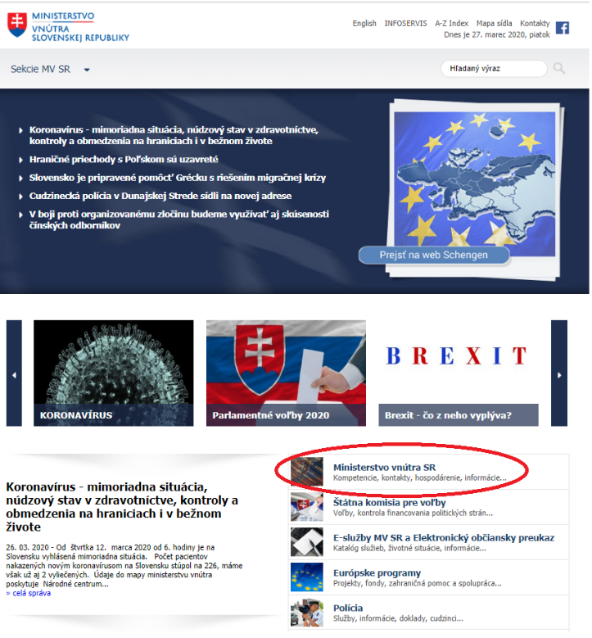
Zdroj: vlastné spracovanie z webstránky http://www.minv.sk/

Na danej podstránke je potrebné kliknúť na možnosť Hospodárenie a financie. V tejto časti je uvedený odkaz na poskytované dotácie MV SR (Obrázok 24).
Obrázok 24 Špecifikácia odkazu na podstránku o dotáciách MV SR
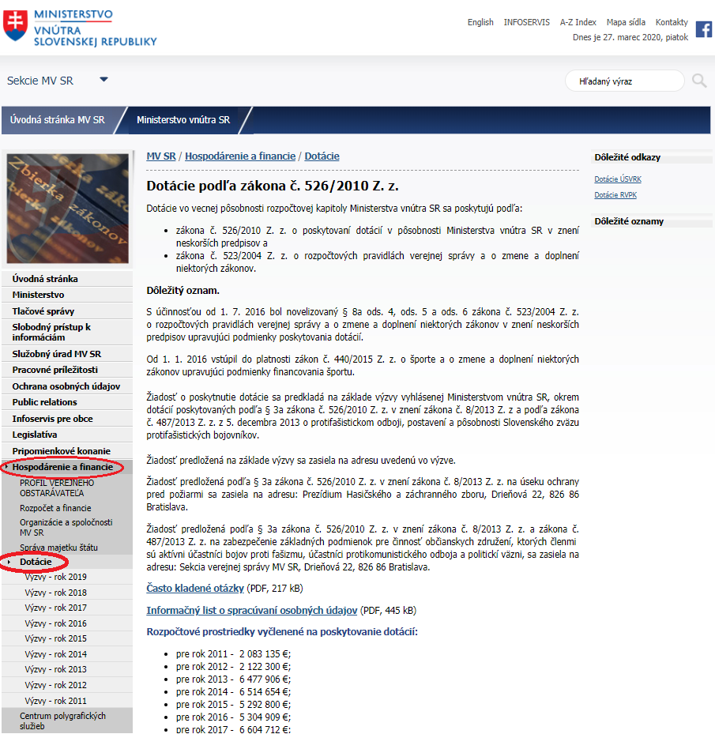
Zdroj: vlastné spracovanie z webstránky http://www.minv.sk/

Zo zverejnených informácií z webstránky MV SR vyplynulo, že v roku 2018 ministerstvo poskytlo dotácie na základe siedmich výziev. Pri všetkých výzvach sú dostupné informácie o hodnotiacich kritériách, zoznam podporených žiadostí a vyúčtovanie výziev. Pri jednej výzve na dotácie na zabezpečovanie výkonnostného a vrcholového športu a rozvoja telesnej kultúry v športových kluboch polície a organizovania športových súťaží a športových podujatí Úniou telovýchovných organizácií polície SR chýba na webstránke zoznam odmietnutých žiadostí. Pri tejto výzve nie je uvedená ani informácia, či všetky žiadosti o dotáciu boli podporené. Prehľad zverejnených informácií na webstránke MV SR o jednotlivých výzvach za rok 2018 poskytuje nasledujúca Tabuľka 42.
Tabuľka 42 Rozsah zverejnených informácií o poskytnutých dotáciách MV SR za rok 2018
Kritériá | Dotácie na podporu činností súvisiacich s bezpečnosťou cestnej premávky | Dotácie na podporu zlepšenia materiálno-technického zabezpečenia a činnosti pri záchrane života, zdravia, majetku a životného prostredia subjektmi pôsobiacimi pri záchrane života, zdravia, majetku a životného prostredia na úseku IZS | Dotácie na zabezpečovanie výkonnostného a vrcholového športu a rozvoja telesnej kultúry v športových kluboch polície a organizovania športových súťaží a športových podujatí Úniou telovýchovných organizácií polície Slovenskej republiky | Dotácie na podporu odbornej prípravy, preventívnovýchovnej a odbornej výcvikovej činnosti subjektov pôsobiacich pri záchrane života, zdravia, majetku a životného prostredia na úseku integrovaného záchranného systému a civilnej ochrany | Dotácie na podporu zlepšenia materiálno-technického zabezpečenia a činností subjektov pôsobiacich pri záchrane života, zdravia, majetku a životného prostredia na úseku integrovaného záchranného systému | Dotácie na podporu zvýšenia ochrany pred požiarmi prostredníctvom výstavby, rekonštrukcie a modernizácie stavieb a opravy budov, nadobudnutie budov na účel hasičských staníc a hasičských zbrojníc | Dotácie na podporu aktivít v oblasti prevencie kriminality a boja proti kriminalite
Počet výziev | 1/1 | 1/1 | 1/1 | 1/1 | 1/1 | 1/1 | 1/1
Hodnotiace kritériá | 1/1 | 1/1 | 1/1 | 1/1 | 1/1 | 1/1 | 1/1
Zoznam podporených žiadostí | 1/1 | 1/1 | 1/1 | 1/1 | 1/1 | 1/1 | 1/1
Zoznam odmietnutých žiadostí | 1/1 | 1/1 | 0/1 | 1/1 | 1/1 | 1/1 | 1/1
Vyúčtovanie výzvy | 1/1 | 1/1 | 1/1 | 1/1 | 1/1 | 1/1 | 1/1
Zdroj: vlastné spracovanie na základe platnej legislatívy a oficiálnej webstránky

Zverejnenie informácií o poskytovaných dotáciách na portáli MDS
Na portáli MDS chýbajú za MV SR akékoľvek údaje o poskytnutých dotáciách za rok 2016. Z dostupných údajov za rok 2017 vyplýva, že ministerstvo realizovalo spolu tridsaťštyri výziev a podporilo 39 žiadostí o poskytnutie dotácie. Z údajov za rok 2018 vyplýva, že ministerstvo realizovalo päť výziev a podporilo spolu 5 žiadostí o poskytnutie dotácie. Prehľad dostupných zverejnených informácií o poskytnutých dotáciách MV SR na portáli MDS poskytuje nasledujúca Tabuľka 43.
Tabuľka 43 Prehľad zverejnených informácií o poskytnutých dotáciách MV SR na portáli MDS
Náležitosti v MDS | 2016 | 2017 | 2018
Počet dotačných schém | 0 | 3 | 3
Počet výziev | 0 | 34 | 5
Počet žiadostí | 0 | 39 | 5
Počet projektov | 0 | 39 | 5
Počet žiadateľov | 0 | 39 | 5
Žiadaná dotácia | 0 | 27 650 954,19 € | 2 779 058,61 €
Schválená dotácia | 0 | 27 642 383 € | 2 779 057 €
Celkové rozpočtové náklady | 0 | 27 642 385 € | 2 779 058 €
Názov projektu (počet) | 0 | 39 | 5
Žiadateľ (počet) | 0 | 39 | 5
Výška schválenej dotácie | 0 | 27 642 383,79 € | 2 779 058,61 €
IČO (počet) | 0 | 39 | 5
Zdroj: vlastné spracovanie na základe údajov z portálu MDS
Zároveň MV SR zverejnilo informácie o poskytovaných dotáciách za rok 2017 na Portáli otvorených dát data.gov.sk:
- Zoznam schválených žiadostí o poskytnutie dotácie na rok 2017 podľa § 3a zákona č. 526/2010 Z. z. a príspevku podľa zákona č. 487/2013 Z. z.: https://data.gov.sk/dataset/2867bcb0-2458-4294-b667-4427b9122d81
Porovnateľnosť zverejnených informácií o dotáciách na webstránke MV SR a portáli MDS
Z porovnania zverejnených informácií z webstránky MV SR a portálu MDS vyplýva nesúlad informácií. Na webstránke ministerstva sú za rok 2018 uvedené informácie o siedmich realizovaných výzvach, zatiaľ čo na portáli MDS sú údaje o piatich realizovaných výzvach. Tabuľka 44 zobrazuje porovnanie počtu výziev na oficiálnej webstránke MV SR a počtu výziev MV SR na portáli MDS za rok 2018.
Tabuľka 44 Porovnanie počtu uverejnených výziev na oficiálnej webstránke MV SR a na portáli MDS za rok 2018
Počet výziev uverejnených na webstránke | Počet výziev uverejnených na portáli MDS
7 | 5
Zdroj: vlastné spracovanie na základe oficiálnej webstránky MV SR a údajov z portálu MDS

Zhrnutie poznatkov o zverejnených informáciách o dotáciách poskytovaných MV SR
- Na portáli MDS je potrebné doplniť údaje o realizovaných výzvach, ako aj projektoch za rok 2016.
- Z pohľadu dostupnosti a prehľadnosti zverejnených informácií o dotáciách na webstránke MV SR možno konštatovať, že väčšina sledovaných náležitostí sa na webstránke nachádza.
- Prístup k informáciám o poskytovaných dotáciách na webstránke MV SR je zložitý a neprehľadný. Záujemcovia o informácie sa musia prekliknúť cez tri rôzne odkazy, aby sa dostali k informáciám o poskytovaných dotáciách ministerstvom. Pre zjednodušenie prístupu k informáciám by bolo vhodné na titulnej strane vytvoriť odkaz na podstránku so všetkými informáciami o poskytovaných dotáciách MV SR.
- Z pohľadu poskytnutých informácií o realizovaných dotáciách z roku 2018 z webstránky MV SR vyplynulo, že pri výzve na dotácie na zabezpečovanie výkonnostného a vrcholového športu a rozvoja telesnej kultúry v športových kluboch polície a organizovania športových súťaží a športových podujatí Úniou telovýchovných organizácií polície SR nie je uvedený zoznam odmietnutých žiadostí. Pri tejto výzve nie je dostupná informácia, či všetky žiadosti o poskytnutie dotácie boli MV SR podporené.
- Z porovnania informácií o poskytovaných dotáciách za rok 2018 medzi webstránkou MV SR a portálom MDS vyplynul nesúlad informácií. Na portáli MDS sú dostupné údaje za päť realizovaných výziev, zatiaľ čo na webstránke MV SR sú dostupné údaje za sedem výziev.

Ministerstvo zahraničných vecí a európskych záležitostí SR

Pôsobnosť Ministerstva zahraničných vecí a európskych záležitostí Slovenskej republiky (ďalej len „MZVaEZ SR“)
MZVaEZ SR je podľa Kompetenčného zákona ústredným orgánom štátnej správy pre oblasť zahraničnej politiky a vzťahy SR k ostatným štátom, medzinárodným organizáciám a zoskupeniam a európskym inštitúciám.
MZVaEZ SR zabezpečuje:
- ochranu práv a záujmov Slovenskej republiky a jej občanov v zahraničí,
- riadenie zastupiteľských úradov Slovenskej republiky,
- styky s orgánmi a predstaviteľmi cudzích štátov v Slovenskej republike a v zahraničí,
- hospodárenie a nakladanie s majetkom Slovenskej republiky v zahraničí, ktorý má vo svojej správe,
- koordináciu prípravy a vnútroštátneho prerokúvania, uzatvárania, vyhlasovania, vykonávania a vypovedávania medzinárodných zmlúv,
- rozvojovú spoluprácu,
- koordináciu realizácie politík Európskej únie,
- výkon štátnej politiky vo vzťahu k Slovákom žijúcim v zahraničí,
- koordináciu presadzovania obchodno-ekonomických záujmov Slovenskej republiky v zahraničí a jednotnú prezentáciu Slovenskej republiky v zahraničí.

Legislatíva upravujúca dotačné mechanizmy MZVaEZ SR
V sledovanom období poskytovalo MZVaEZ SR dotácie na základe jedného platného právneho predpisu. Nasledujúca Tabuľka 45 zobrazuje prehľad platnej legislatívy a účelnosť poskytnutia dotácií v pôsobnosti MZVaEZ SR počas sledovaného obdobia.
Tabuľka 45 Prehľad legislatívy upravujúcej dotačné mechanizmy MZVaEZ SR a ich účelnosť
Legislatíva upravujúca dotačné mechanizmy | Účely dotačných mechanizmov
Zákon č. 545/2010 Z. z. o poskytovaní dotácií v pôsobnosti Ministerstva zahraničných vecí Slovenskej republiky a o zmene a doplnení zákona č. 617/2007 Z. z. o oficiálnej rozvojovej pomoci a o doplnení zákona č. 575/2001 Z. z. o organizácii činnosti vlády a organizácii ústrednej štátnej správy v znení neskorších predpisov | Podľa § 2 zákona, možno dotáciu z rozpočtovej kapitoly ministerstva poskytnúť na:  a) podporu štúdií, analýz a organizáciu odborných podujatí v oblasti medzinárodných vzťahov a zahraničnej politiky Slovenskej republiky,  b) spoločné projekty Slovenskej republiky a Organizácie pre ekonomickú spoluprácu a rozvoj (OECD) (ďalej len „spoločný projekt“).
Zdroj: vlastné spracovanie na základe legislatívy uvedenej v prílohe dokumentu

Zverejnenie informácií o poskytovaných dotáciách na webstránke MZVaEZ SR
Na titulnej webstránke MZVaEZ SR www.mzv.sk sa informácie o poskytovaných dotáciách nachádzajú v strednej časti stránky, v odkaze Dotácie (Obrázok 25).
Obrázok 25 Odkaz na podstránku o dotáciách MZVaEZ SR
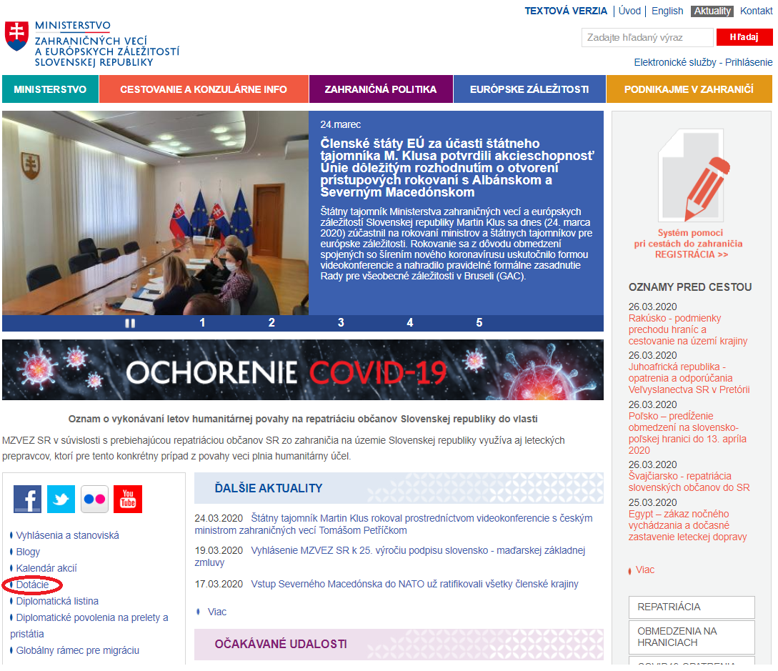
Zdroj: vlastné spracovanie z webstránky www.mzv.sk

Odkaz na podstránku presmeruje užívateľa na podstránku, kde sa nachádzajú podrobné informácie o poskytovaných dotáciách ministerstvom (Obrázok 26).
Obrázok 26 Špecifikácia odkazu na podstránku o dotáciách MZVaEZ SR
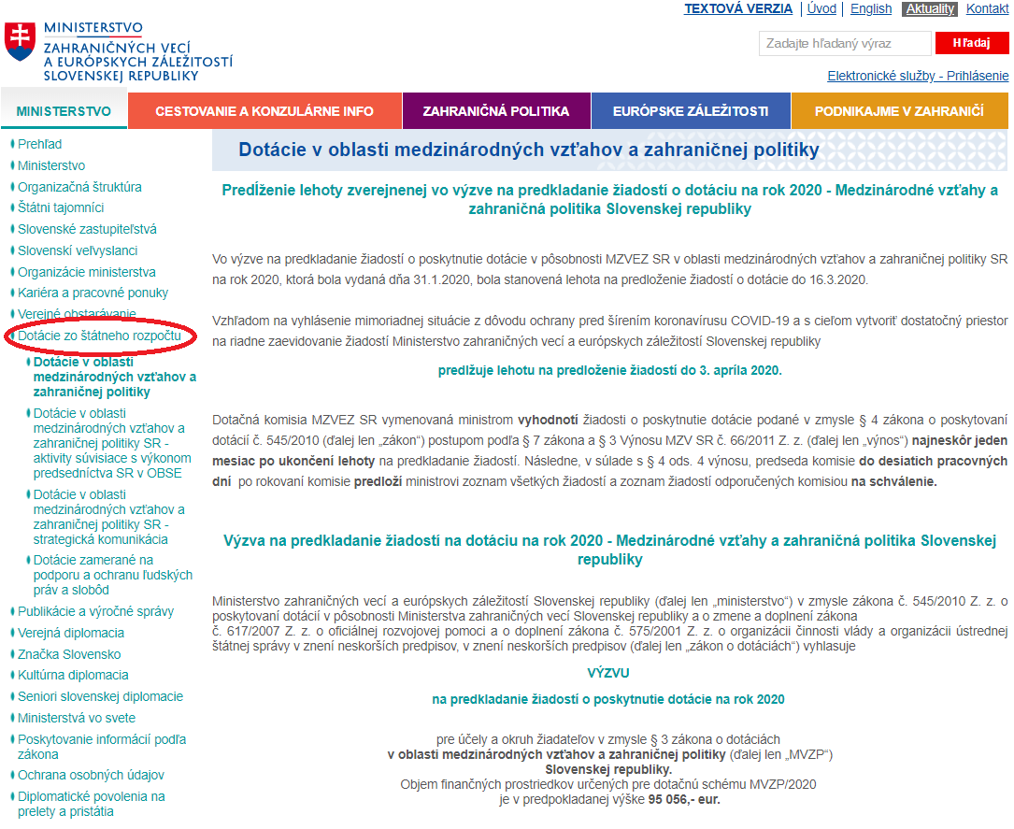
Zdroj: vlastné spracovanie z webstránky www.mzv.sk

Zo zverejnených informácií z webstránky MZVaEZ SR vyplynulo, že v roku 2018 ministerstvo poskytlo dotácie na základe dvoch výziev. Jednu výzvu ministerstvo realizovalo pre dotácie v oblasti medzinárodných vzťahov a zahraničnej politiky a jednu výzvu ministerstvo realizovalo pre dotácie v oblasti medzinárodných vzťahov a zahraničnej politiky SR - strategická komunikácia. Pri obidvoch výzvach sú dostupné všetky informácie vymedzené v metodike. Z webstránky ďalej vyplynulo, že ministerstvo bežne poskytuje dotácie aj pre ďalšie dve oblasti. Avšak za rok 2018 v týchto ostatných dvoch oblastiach nerealizovalo žiadnu výzvu. Prehľad zverejnených informácií na webstránke MZVaEZ SR o jednotlivých výzvach za rok 2018 poskytuje nasledujúca Tabuľka 46.
Tabuľka 46 Rozsah zverejnených informácií o poskytnutých dotáciách MZVaEZ SR za rok 2018
Kritériá | Dotácie v oblasti medzinárodných vzťahov a zahraničnej politiky | Dotácie v oblasti medzinárodných vzťahov a zahraničnej politiky SR - aktivity súvisiace s výkonom predsedníctva SR v OBSE | Dotácie v oblasti medzinárodných vzťahov a zahraničnej politiky SR - strategická komunikácia | Dotácie zamerané na podporu a ochranu ľudských práv a slobôd
Počet výziev | 1/1 | 0 | 1/1 | 0
Hodnotiace kritériá | 1/1 | 0 | 1/1 | 0
Zoznam podporených žiadostí | 1/1 | 0 | 1/1 | 0
Zoznam odmietnutých žiadostí | 1/1 | 0 | 1/1 | 0
Vyúčtovanie výzvy | 1/1 | 0 | 1/1 | 0
Zdroj: vlastné spracovanie na základe platnej legislatívy a oficiálnej webstránky

Zverejnenie informácií o poskytovaných dotáciách na portáli MDS
Zo zverejnených informácií z portálu MDS vyplynulo, že v roku 2016 MZVaEZ SR realizovalo sedem výziev a podporilo spolu 5112 žiadostí o dotáciu. Z údajov o počte projektov z časti Štatistiky a Vyhľadávanie sa však v danom roku nezhodujú. V údajoch z časti Vyhľadávanie chýba jednému podporenému projektu názov. Taktiež väčšine žiadateľom chýba IČO. Z údajov za rok 2017 vyplynulo, že ministerstvo poskytlo dotácie 85 žiadostiam na základe dvoch výziev. Z údajov za rok 2018 vyplynulo, že ministerstvo realizovalo šestnásť výziev a podporilo 900 projektov. Prehľad dostupných zverejnených informácií o poskytnutých dotáciách MZVaEZ SR na portáli MDS poskytuje nasledujúca Tabuľka 47.
Tabuľka 47 Prehľad zverejnených informácií o poskytnutých dotáciách MZVaEZ SR na portáli MDS
Náležitosti v MDS | 2016 | 2017 | 2018
Počet dotačných schém | 2 | 2 | 4
Počet výziev | 7 | 2 | 16
Počet žiadostí | 5112 | 85 | 900
Počet projektov | 5112 | 85 | 900
Počet žiadateľov | 5104 | 85 | 900
Žiadaná dotácia | 25 829 717,37 € | 737 913,92 € | 10 390 636,82 €
Schválená dotácia | 6 333 866 € | 141 320 € | 5 362 791 €
Celkové rozpočtové náklady | 7 241 258 € | 864 430 € | 4 517 363 €
Názov projektu (počet) | 5111 | 85 | 900
Žiadateľ (počet) | 5104 | 85 | 900
Výška schválenej dotácie | 6 333 866,43 € | 141 320 € | 5 362 791,83 €
IČO (počet) | 325 | 85 | 137
Zdroj: vlastné spracovanie na základe údajov z webstránky MDS

Porovnateľnosť zverejnených informácií o dotáciách na webstránke MZVaEZ SR a portáli MDS
Z porovnania informácií medzi webstránkou MZVaEZ SR a portálom MDS za roku 2018 vyplynul nesúlad v počte realizovaných výziev. Z webstránky ministerstva sú dostupné informácie o realizovaných dvoch výzvach a z portálu MDS sú dostupné údaje o šestnástich realizovaných výzvach. Tabuľka 48 zobrazuje porovnanie počtu výziev na oficiálnej webstránke MZVaEZ SR a počtu výziev MZVaEZ SR na portáli MDS za rok 2018.

Tabuľka 48 Porovnanie počtu uverejnených výziev na oficiálnej webstránke MZVaEZ SR a na portáli MDS za rok 2018
Počet výziev uverejnených na webstránke | Počet výziev uverejnených na portáli MDS
2 | 16
Zdroj: vlastné spracovanie na základe oficiálnej webstránky MZVaEZ SR a údajov z portálu MDS

Zhrnutie poznatkov o zverejnených informáciách o dotáciách poskytovaných MZVaEZ SR
- Na portáli MDS v časti Vyhľadávanie je za rok 2016 potrebné doplniť chýbajúci názov jednému projektu a väčšine žiadateľom doplniť chýbajúce IČO. Taktiež aj za rok 2018 je potrebné doplniť údaje o IČO väčšine žiadateľom.
- Z pohľadu dostupnosti a prehľadnosti zverejnených informácií o dotáciách na webstránke MZVaEZ SR možno konštatovať, že väčšina sledovaných náležitostí sa na webstránke nachádza.
- Prístup k informáciám o poskytovaných dotáciách na webstránke MZVaEZ SR je jednoduchý. Na titulnej webstránke ministerstva sa nachádza odkaz na podstránku s informáciami o poskytovaných dotáciách ministerstvom.
- Z porovnania informácií o poskytovaných dotáciách za rok 2018 medzi webstránkou MZVaEZ SR a portálom MDS vyplynul nesúlad informácií. Na portáli MDS sú dostupné údaje za šestnásť výziev, zatiaľ čo na webstránke MZVaEZ SR sú dostupné údaje iba o dvoch realizovaných výzvach.

Ministerstvo zdravotníctva SR

Pôsobnosť Ministerstva zdravotníctva Slovenskej republiky (ďalej len „MZ SR“)
MZ SR je podľa Kompetenčného zákona ústredným orgánom štátnej správy pre:
  - zdravotnú starostlivosť,
  - ochranu zdravia,
  - verejné zdravotné poistenie,
  - ďalšie vzdelávanie zdravotníckych pracovníkov,
  - prírodné liečebné kúpele, prírodné liečivé zdroje, prírodné minerálne vody,
  - cenovú politiku v oblasti cien výrobkov, služieb a výkonov v zdravotníctve a v oblasti cien nájmu nebytových priestorov v zdravotníckych zariadeniach,
  - kontrolu zákazu biologických zbraní.

Legislatíva upravujúca dotačné mechanizmy MZ SR
V sledovanom období poskytovalo MZ SR dotácie na základe jedného platného právneho predpisu. Nasledujúca Tabuľka 49 zobrazuje prehľad platnej legislatívy a účelnosť poskytnutia dotácií v pôsobnosti MZ SR počas sledovaného obdobia.
Tabuľka 49 Prehľad legislatívy upravujúcej dotačné mechanizmy MZ SR a ich účelnosť
Legislatíva upravujúca dotačné mechanizmy | Účely dotačných mechanizmov
Zákon č. 525/2010 Z. z. o poskytovaní dotácií v pôsobnosti Ministerstva zdravotníctva Slovenskej republiky | Podľa § 2 zákona možno na príslušný rozpočtový rok poskytovať dotácie v oblasti zdravotníctva (ďalej len „dotácie“) na účely:  a) výskumu a vývoja,  b) ďalšieho a sústavného vzdelávania zdravotníckych pracovníkov a vzdelávania laickej verejnosti v oblasti zvyšovania povedomia o prevencii a o ochrane vlastného zdravia,  c) vzdelávania v predlekárskej prvej pomoci okrem kurzov prvej pomoci a skúšok z poskytovania prvej pomoci podľa osobitného predpisu,  d) realizácie jednotlivých úloh v rámci schválených národných programov,  e) farmakoepidemiologických a farmakoekonomických prieskumov a štúdií,  f) prípravy a vydávania populárno-vedeckých a vedeckých periodických a neperiodických publikácií, ktoré prispievajú k prehĺbeniu poznania v oblasti starostlivosti o zdravie, v oblasti prevencie, diagnostiky a liečby ochorení a sú zdrojom informácií pre laickú i odbornú verejnosť,  g) podpory ochrany práv pacientov,  h) organizovania odborných a verejno-vzdelávacích podujatí so zdravotníckou tematikou,  i) oceňovania nositeľov zlatej a diamantovej Janského plakety,  j) organizovania, poskytovania a sprostredkovania záchrannej a humanitárnej pomoci,  k) organizovania a zabezpečovania bezpríspevkového darcovstva krvi a odberu krvných produktov na diagnostické a liečebné účely,  l) podpory protidrogových aktivít,  m) realizácie programov zameraných na vzdelávanie zdravotníckych pracovníkov v špecializačných odboroch (ďalej len „vzdelávací program“).
Zdroj: vlastné spracovanie na základe legislatívy uvedenej v prílohe dokumentu

Zverejnenie informácií o poskytovaných dotáciách na webstránke MZ SR
Na titulnej webstránke www.health.gov.sk sa odkaz na informácie o poskytovaných dotáciách nenachádza. Pre získanie informácií o poskytovaných dotáciách ministerstvom musí záujemca kliknúť na podstránku Projekty a výzvy na ľavej časti obrazovky (Obrázok 27). Tu je dôležité spomenúť, že na podstránke Legislatíva a financovanie je tiež cez časť Financovanie uvedený odkaz na dotácie. Tam sa však nachádzajú len informácie o poskytnutých dotáciách do roku 2013. Odkaz na dotácie uvedený cez dve podstránky s neidentickými informáciami spôsobuje zlú orientáciu v dotačných schémach ministerstva.
Obrázok 27 Odkaz na podstránku o dotáciách MZ SR

Zdroj: vlastné spracovanie z webstránky www.health.gov.sk

Na tejto podstránke sa informácie o dotáciách nachádzajú na troch rôznych odkazoch (Obrázok 28).
Obrázok 28 Špecifikácia odkazu na podstránku o dotáciách MZ SR
Zdroj: vlastné spracovanie z webstránky www.health.gov.sk

Zo zverejnených informácií z týchto odkazov vyplynulo, že v roku 2018 ministerstvo vyhlásilo výzvy v štyroch oblastiach – Dotácie na projekt výskumu a vývoja v oblasti zdravotníctva, Dotácie na podporu protidrogových aktivít, Dotácie na podporu zdravia pacientov so zriedkavými chorobami v SR a Dotácie v oblasti „Podpora duševného zdravia“. Zo sledovaných náležitostí chýba pri všetkých výzvach vyúčtovanie výziev. Prehľad zverejnených informácií na webstránke MZ SR o jednotlivých výzvach za rok 2018 poskytuje nasledujúca Tabuľka 50.
Tabuľka 50 Rozsah zverejnených informácií o poskytnutých dotáciách MZ SR za rok 2018
Kritériá | Dotácie na projekt výskumu a vývoja v oblasti zdravotníctva | Dotácie na podporu protidrogových aktivít | Dotácie na podporu zdravia pacientov so zriedkavými chorobami v SR | Dotácie v oblasti „Podpora duševného zdravia“
Počet výziev | 1/1 | 1/1 | 1/1 | 1/1
Hodnotiace kritériá | 1/1 | 1/1 | 1/1 | 1/1
Zoznam podporených žiadostí | 1/1 | 1/1 | 1/1 | 1/1
Zoznam odmietnutých žiadostí | 1/1 | 1/1 | 1/1 | 1/1
Vyúčtovanie výzvy | 0/1 | 0/1 | 0/1 | 0/1
Zdroj: vlastné spracovanie na základe platnej legislatívy a oficiálnej webstránky

Zverejnenie informácií o poskytovaných dotáciách na portáli MDS
Na portáli MDS nie sú dostupné žiadne údaje o poskytnutých dotáciách MZ SR za roky 2016, 2017 a 2018. Žiadne údaje sa nenachádzajú tak v časti Vyhľadávanie, ako aj v časti Štatistiky. Prehľad dostupných zverejnených informácií o poskytnutých dotáciách MZ SR na portáli MDS poskytuje nasledujúca Tabuľka 51.
Tabuľka 51 Prehľad zverejnených informácií o poskytnutých dotáciách MZ SR na portáli MDS
Náležitosti v MDS | 2016 | 2017 | 2018
Počet dotačných schém | 0 | 0 | 0
Počet výziev | 0 | 0 | 0
Počet žiadostí | 0 | 0 | 0
Počet projektov | 0 | 0 | 0
Počet žiadateľov | 0 | 0 | 0
Žiadaná dotácia | 0 | 0 | 0
Schválená dotácia | 0 | 0 | 0
Celkové rozpočtové náklady | 0 | 0 | 0
Názov projektu (počet) | 0 | 0 | 0
Žiadateľ (počet) | 0 | 0 | 0
Výška schválenej dotácie | 0 | 0 | 0
IČO (počet) | 0 | 0 | 0
Zdroj: vlastné spracovanie na základe údajov z webstránky MDS
MZ SR zverejňuje informácie o poskytovaných dotáciách na Portáli otvorených dát data.gov.sk:
- Informácie o dotačných schémach za rok 2016: https://data.gov.sk/dataset/e6b0d085-2658-410a-8941-2bf717b9e690
- Informácie o dotačných schémach za rok 2017: https://data.gov.sk/dataset/174afa5d-55f9-479d-8192-90f732128afb
Informácie o dotačných schémach za rok 2018 boli zo strany MZ SR komunikované, kvôli technickým prekážkam však doteraz nie sú na portáli MDS zverejnené.
Porovnateľnosť zverejnených informácií o dotáciách na webstránke MZ SR a portáli MDS
Na webstránke MZ SR sa nachádzajú 4 vyhlásené výzvy za rok 2018. Na portáli MDS sa nenachádzajú žiadne informácie o poskytnutých dotáciách ministerstvom. Na základe týchto informácií tak údaje na webstránke MZ SR a na portáli MDS nie sú v súlade. Tabuľka 52 zobrazuje porovnanie počtu výziev na oficiálnej webstránke MZ SR a počtu výziev MZ SR na portáli MDS za rok 2018.
Tabuľka 52 Porovnanie počtu uverejnených výziev na oficiálnej webstránke MZ SR a na portáli MDS za rok 2018
Počet výziev uverejnených na webstránke | Počet výziev uverejnených na portáli MDS
4 | 0
Zdroj: vlastné spracovanie na základe oficiálnej webstránky MZ SR a údajov z portálu MDS

Zhrnutie poznatkov o zverejnených informáciách o dotáciách poskytovaných MZ SR
- Na portáli MDS sa za celé sledované obdobie nenachádzajú žiadne informácie o realizovaných výzvach o poskytnutie dotácií MZ SR, za roky 2016 a 2017 zverejnilo MZ SR informácie o dotáciách na Portáli otvorených dát data.gov.sk. Za rok 2018 boli informácie MZ SR uvedené, z technických príčin nie sú doteraz na portáli MDS zverejnené.
- Z pohľadu dostupnosti a prehľadnosti zverejnených informácií o dotáciách na webstránke MZ SR možno konštatovať, že väčšina sledovaných náležitostí sa za sledované obdobie na webstránke nachádza. Pri všetkých výzvach však chýba vyúčtovanie výzvy.
- Prístup k informáciám o poskytovaných dotáciách na webstránke MZ SR je zložitý a neprehľadný. Záujemcovia o informácie sa musia prekliknúť cez rôzne odkazy, aby sa dostali k informáciám o poskytovaných dotáciách ministerstvom. Pre zjednodušenie prístupu k informáciám by bolo vhodné na titulnej strane vytvoriť odkaz na podstránku so všetkými informáciami o poskytovaných dotáciách MZ SR.

Ministerstvo životného prostredia SR

Pôsobnosť Ministerstva životného prostredia Slovenskej republiky (ďalej len „MŽP SR“)
MŽP SR je ústredným orgánom štátnej správy pre tvorbu a ochranu životného prostredia vrátane
  - ochrany prírody a krajiny,
  - vodného hospodárstva, ochrany pred povodňami, ochrany akosti a množstva vôd a ich racionálneho využívania a rybárstva okrem akvakultúry a morského rybolovu,
  - ochrany ovzdušia, ozónovej vrstvy a klimatického systému Zeme,
  - ekologických aspektov územného plánovania,
  - odpadového hospodárstva,
  - posudzovania vplyvov na životné prostredie,
  - zabezpečovania jednotného informačného systému o životnom prostredí a plošného monitoringu,
  - geologického výskumu a prieskumu,
  - ochrany a regulácie obchodu s ohrozenými druhmi voľne žijúcich živočíchov a voľne rastúcich rastlín,
  - geneticky modifikovaných organizmov.

Legislatíva upravujúca dotačné mechanizmy MŽP SR
V sledovanom období poskytovalo MŽP SR dotácie na základe niekoľkých platných právnych predpisov. Nasledujúca Tabuľka 53 zobrazuje prehľad platnej legislatívy a účelnosť poskytnutia dotácií v pôsobnosti MŽP SR počas sledovaného obdobia.
Tabuľka 53 Prehľad legislatívy upravujúcej dotačné mechanizmy MŽP SR a ich účelnosť
Legislatíva upravujúca dotačné mechanizmy | Účely dotačných mechanizmov
Zákon č. 587/2004 Z. z. o Environmentálnom fonde a o zmene a doplnení niektorých zákonov | Podľa zákona, môže úrad poskytovať dotácie, upravených podľa nasledujúcich paragrafov:  § 4a Dotácia na projekt a kompenzácia financovaná z výnosov získaných z dražieb kvót  § 4b Poskytovanie prostriedkov fondu na dosiahnutie cieľov štátnej environmentálnej politiky  § 4c Financovanie riešení na zabezpečenie o starostlivosti o životné prostredie  § 4d Dotácie z príjmov z poplatkov za uloženie odpadov  § 4e Dotácia na podporné programové aktivity  § 4f Dotácia na zefektívnenie odhaľovania environmentálnej trestnej činnosti a výkonu štátneho dozoru v oblasti starostlivosti o životné prostredie  §4g Financovanie preventívnych opatrení a nápravných opatrení  §4h Poskytovanie prostriedkov fondu na zabezpečenie zhodnotenia alebo zneškodnenia nezákonne umiestneného odpadu
Zdroj: vlastné spracovanie na základe legislatívy uvedenej v prílohe dokumentu

Zverejnenie informácií o poskytovaných dotáciách na webstránke MŽP SR
Na titulnej strane webstránky MŽP SR https://www.minzp.sk/ sa informácie o poskytovaných dotáciách nenachádzajú. V hornej časti titulnej stránky sa nachádza odkaz na Fondy poskytované MŽP SR (Obrázok 29).
Obrázok 29 Odkaz na podstránku o dotáciách MŽP SR
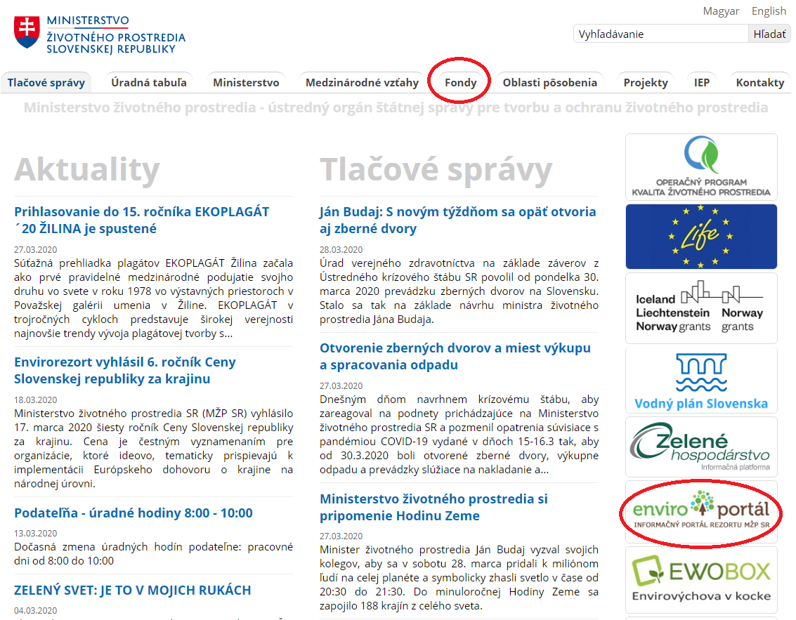
Zdroj: vlastné spracovanie z webstránky www.minzp.sk

Po prekliknutí na túto podstránku sa návštevníkovi zobrazí ponuka odkazov na informácie o rôznych fondoch, ktoré MŽP SR zastrešuje. Ďalej sa zobrazia informácie o verejno-súkromných projektoch a archívne informácie. Avšak v žiadnom zo spomínaných odkazov sa nenachádzajú informácie o poskytovaných dotáciách MŽP SR ani o Environmentálnom fonde, ktorý ministerstvo spravuje. V strednej časti titulnej webstránky sa nachádza odkaz na Enviroportál, informačný portál MŽP SR. V spodnej časti stránky Enviroportálu sa nachádza odkaz na Projekty, dotácie (Obrázok 30). Na danej podstránke sa však nachádzajú iba individuálne tlačové správy o aktuálnych výzvach a projektoch v rezorte. Žiadne údaje o poskytovaných výzvach, podporených alebo odmietnutých projektoch sa v tejto časti nenachádzajú. Na titulnej webstránke MŽP a ani na stránke Enviroportál sa odkaz na poskytované dotácie MŽP nenachádzajú. Záujemcovia o dotácie poskytované MŽP SR tým majú zníženú dostupnosť informácií o poskytovaných dotáciách.

Obrázok 30 Špecifikácia odkazu na podstránku o dotáciách MŽP SR
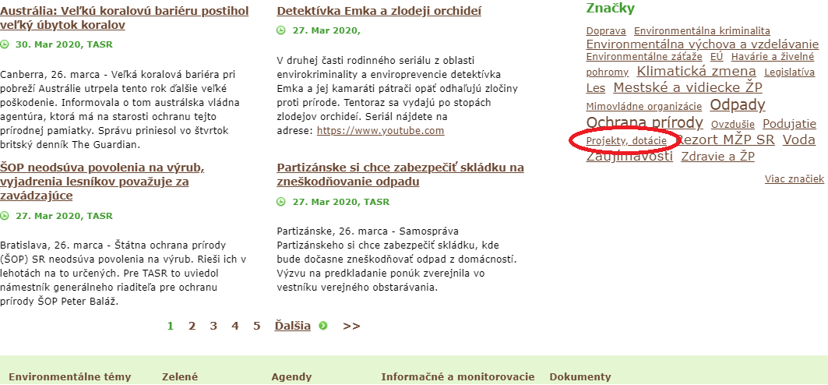
Zdroj: vlastné spracovanie z webstránky www.minzp.sk

Informácie o poskytovaných dotáciách z Environmentálneho fondu sa nachádzajú na webstránke http://www.envirofond.sk/sk/titulna-stranka. V odkaze Podpora sa nachádzajú informácie o žiadostiach pre získanie dotácií. V odkaze Prehľady (Obrázok 31) sa nachádzajú informácie o podporených projektoch MŽP SR.
Obrázok 31 Odkaz na stránku Environmentálneho fondu
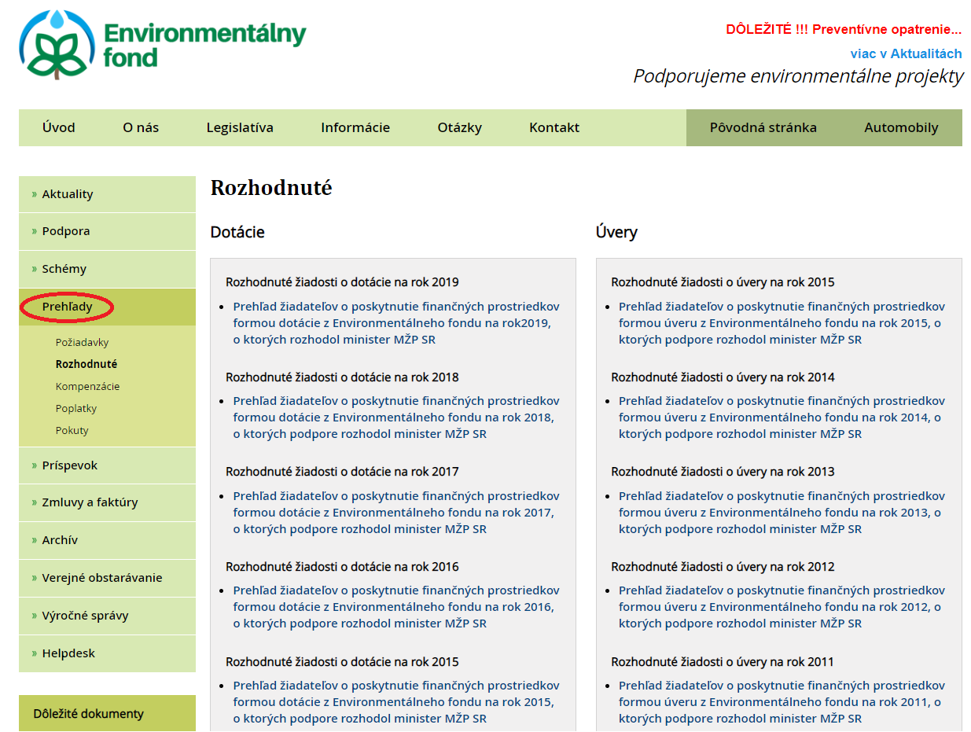
Zdroj: vlastné spracovanie z webstránky http://www.envirofond.sk/sk/titulna-stranka

V informáciách sa nachádzajú názvy oblastí podpory, názvy podporených žiadateľov, názvy projektov a výška schválenej dotácie. Informácie o výzvach, hodnotiacich kritériách a nepodporených žiadostiach sa na stránke nenachádzajú. Prehľad zverejnených informácií o poskytovaných dotáciách na webstránke Environmentálneho fondu za rok 2018 poskytuje nasledujúca Tabuľka 54.
Tabuľka 54 Rozsah zverejnených informácií o poskytnutých dotáciách MŽP SR za rok 2018
Kritériá | Dotácie na oblasť ochrany ovzdušia a ozónovej vrstvy zeme | Dotácie na oblasť ochrany a využitia vôd | Dotácie na oblasť rozvoja odpadového hospodárstva | Dotácie na oblasť ochrany prírody a krajiny | Dotácie na oblasť environmentálnej výchovy, vzdelávania a propagácie | Dotácie na oblasť prieskumu, výskumu a vývoja zameraného na zisťovanie a zlepšenie životného prostredia | Dotácie na oblasť elektromobility | Dotácie na oblasť zvyšovania energetickej účinnosti existujúcich verejných budov vrátane zatepľovania
Počet výziev | 0/1* | 0/1* | 0/1* | 0/1* | 0/1* | 0/1* | 0/1* | 0/1*
Hodnotiace kritériá | 0/1 | 0/1 | 0/1 | 0/1 | 0/1 | 0/1 | 0/1 | 0/1
Zoznam podporených žiadostí | 1/1 | 1/1 | 1/1 | 1/1 | 1/1 | 1/1 | 1/1 | 1/1
Zoznam odmietnutých žiadostí | 0/1 | 0/1 | 0/1 | 0/1 | 0/1 | 0/1 | 0/1 | 0/1
Vyúčtovanie výzvy | 1/1 | 1/1 | 1/1 | 1/1 | 1/1 | 1/1 | 1/1 | 1/1
Zdroj: vlastné spracovanie na základe platnej legislatívy a oficiálnej webstránky
Poznámka*: Pri jednotlivých dotáciách na webstránke Environmentálneho fondu SR chýbajú konkrétne informácie o jednotlivých realizovaných výzvach. Z informácií na webstránke je možné odhadnúť minimálne osem realizovaných výziev za osem rôznych oblastí.

Zverejnenie informácií o poskytovaných dotáciách na portáli MDS
Na portáli MDS sa žiadne údaje o poskytnutých dotáciách MŽP SR za sledované obdobie nenachádzajú. Žiadne údaje sa nenachádzajú tak v časti Vyhľadávanie, ako aj v časti Štatistiky. Prehľad dostupných zverejnených informácií o poskytnutých dotáciách MŽP SR na portáli MDS poskytuje nasledujúca Tabuľka 55.
Tabuľka 55 Prehľad zverejnených informácií o poskytnutých dotáciách MŽP SR na portáli MDS
Náležitosti v MDS | 2016 | 2017 | 2018
Počet dotačných schém | 0 | 0 | 0
Počet výziev | 0 | 0 | 0
Počet žiadostí | 0 | 0 | 0
Počet projektov | 0 | 0 | 0
Počet žiadateľov | 0 | 0 | 0
Žiadaná dotácia | 0 | 0 | 0
Schválená dotácia | 0 | 0 | 0
Celkové rozpočtové náklady | 0 | 0 | 0
Názov projektu (počet) | 0 | 0 | 0
Žiadateľ (počet) | 0 | 0 | 0
Výška schválenej dotácie | 0 | 0 | 0
IČO (počet) | 0 | 0 | 0
Zdroj: vlastné spracovanie na základe údajov z webstránky MDS

Porovnateľnosť zverejnených informácií o dotáciách na webstránke MŽP SR a portáli MDS
Z porovnania zverejnených informácií o poskytovaných dotáciách na webstránke MŽP SR a portáli MDS vyplýva, že ani v jednom prípade nie sú dostupné žiadne konkrétne informácie o poskytovaných dotáciách. Čiastočné informácie o poskytovaných dotáciách z Environmentálneho fondu sa nachádzajú na webstránke Environmentálneho fondu. Tabuľka 56 zobrazuje porovnanie počtu výziev na oficiálnej webstránke MŽP SR a počtu výziev MŽP SR na portáli MDS za rok 2018.
Tabuľka 56 Porovnanie počtu uverejnených výziev na oficiálnej webstránke MŽP SR a na portáli MDS za rok 2018
Počet výziev uverejnených na webstránke | Počet výziev uverejnených na portáli MDS
8 | 0
Zdroj: vlastné spracovanie na základe oficiálnej webstránky MŽP SR a údajov z portálu MDS

Zhrnutie poznatkov o zverejnených informáciách o dotáciách poskytovaných MŽP SR
- Na portáli MDS nie sú k dispozícii akékoľvek údaje o poskytovaných dotáciách za celé sledované obdobie.
- Na oficiálnej webstránke MŽP SR sa informácie o poskytovaných dotáciách ministerstvom nenachádzajú. Na podstránke Enviroportál sa nachádzajú iba čiastočné informácie o poskytovaných dotáciách vo forme tlačových správ.
- Čiastočné informácie o poskytovaných dotáciách MŽP SR prostredníctvom Environmentálneho fondu sa nachádzajú na webstránke Environmentálneho fondu. Na danej webstránke však chýbajú konkrétne informácie o výzvach na poskytované dotácie, zoznam nepodporených žiadostí a hodnotiace kritériá.
- Na oficiálnej webstránke MŽP SR chýba odkaz na webstránku Environmentálneho fondu, alebo akákoľvek ľahko dostupná informácia, kde sa záujemca o dotácie poskytované ministerstvom môže dozvedieť relevantné informácie.
- Z porovnania zverejnených informácií medzi oficiálnou webstránkou MŽP SR a portálom MDS vyplynulo, že ani na jednom zdroji sa nenachádzajú konkrétne informácie o realizovaných výzvach o poskytnutie dotácií.

Úrad podpredsedu vlády SR pre investície a informatizáciu

Pôsobnosť Úradu podpredsedu vlády Slovenskej republiky pre investície a informatizáciu (ďalej len „ÚPVII SR“)
ÚPVII SR je podľa Kompetenčného zákona ústredným orgánom štátnej správy pre:
  - riadenie, koordináciu a dohľad nad využívaním finančných prostriedkov z fondov Európskej únie,
  - oblasť informatizácie spoločnosti,
  - oblasť investícií.

ÚPVII SR koordinuje prípravu politík regionálneho rozvoja.
ÚPVII SR v oblasti informatizácie spoločnosti zabezpečuje centrálne riadenie informatizácie spoločnosti a tvorbu politiky jednotného digitálneho trhu, rozhodovanie o využívaní verejných prostriedkov vo verejnej správe pre informačné technológie, centrálnu architektúru integrovaného informačného systému verejnej správy a koordináciu plnenia úloh v oblasti informatizácie spoločnosti.
ÚPVII SR v oblasti investícií zabezpečuje strategické plánovanie a strategické projektové riadenie vrátane vypracovania národného strategického investičného rámca, ako aj koordináciu investičných projektov určených vládou SR.
ÚPVII SR plní aj úlohy spojené s odborným, organizačným a technickým zabezpečovaním činnosti podpredsedu vlády SR pre investície a informatizáciu.

Legislatíva upravujúca dotačné mechanizmy ÚPVII SR
V sledovanom období poskytoval ÚPVII SR dotácie na základe niekoľkých platných právnych predpisov. Nasledujúca Tabuľka 57 zobrazuje prehľad platnej legislatívy a účelnosť poskytnutia dotácií v pôsobnosti ÚPVII SR počas sledovaného obdobia.
Tabuľka 57 Prehľad legislatívy upravujúcej dotačné mechanizmy ÚPVII SR a ich účelnosť
Legislatíva upravujúca dotačné mechanizmy | Účely dotačných mechanizmov
Zákon č. 111/2018 Z. z. o poskytovaní dotácií v pôsobnosti Úradu podpredsedu vlády Slovenskej republiky pre investície a informatizáciu | Podľa § 2 zákona sa môže dotácia z rozpočtovej kapitoly úradu na príslušný rozpočtový rok poskytnúť za podmienok ustanovených týmto zákonom a osobitným predpisom na podporu:  a) informatizácie spoločnosti,  b) rozvoja investičného prostredia v Slovenskej republike,  c) implementácie Agendy 2030 pre udržateľný rozvoj.
Zdroj: vlastné spracovanie na základe legislatívy uvedenej v prílohe dokumentu

Zverejnenie informácií o poskytovaných dotáciách na webstránke ÚPVII SR
Na titulnej webstránke ÚPVII SR https://www.vicepremier.gov.sk/index.html sa priamy odkaz na poskytované dotácie úradom nenachádza. Záujemca o informácie o poskytovaných dotáciách úradom sa musí prekliknúť na kartu Sekcie (Obrázok 32).
Obrázok 32 Odkaz na podstránku o dotáciách ÚPVII SR
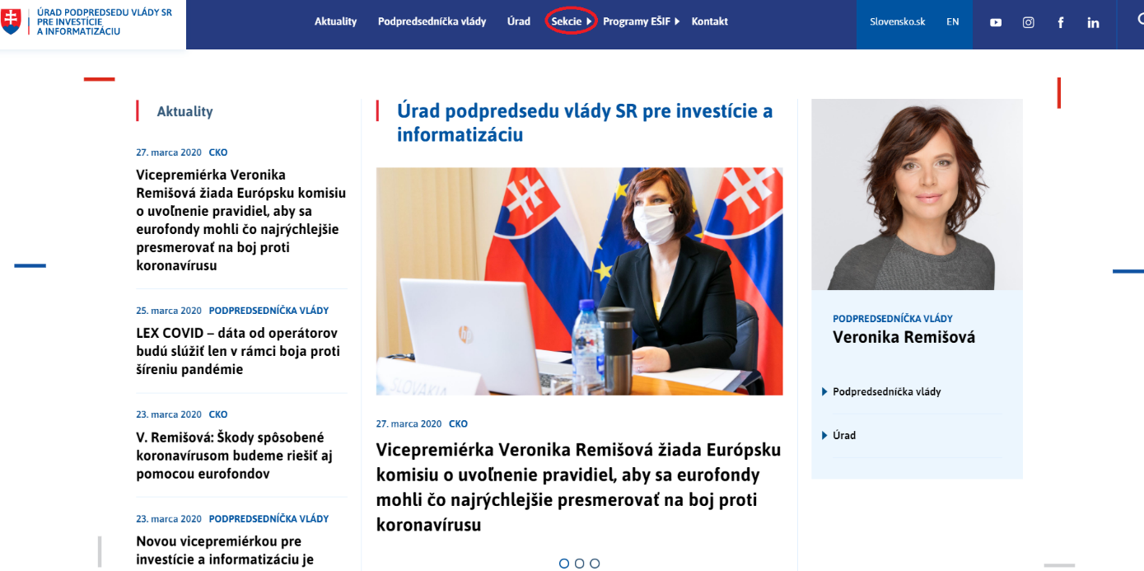
Zdroj: vlastné spracovanie z webstránky www.vicepremier.gov.sk

Na karte Sekcie je priamy odkaz na poskytované dotácie iba pre oblasť regionálneho rozvoja. Na podstránkach venovaných jednotlivým sekciám je však problematické dopracovať sa k výzvam o poskytovaných dotáciách. Iba v sekcii Investície sa nachádzajú informácie o aktuálnej výzve o poskytovaných dotáciách. V tejto sekcii sa môže záujemca dopracovať k čiastkovým informáciám. Záujemca sa k informáciám dostane cez odkaz Podpora inovácií (Obrázok 33).
Obrázok 33 Špecifikácia odkazu na podstránku o dotáciách ÚPVII SR
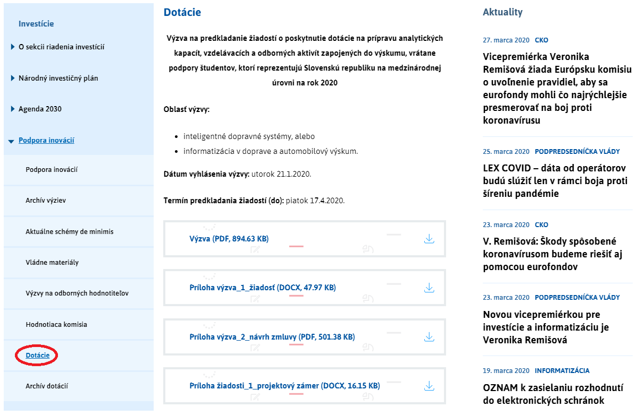
Zdroj: vlastné spracovanie z webstránky www.vicepremier.gov.sk

Na danej podstránke sa však nenachádzajú žiadne informácie o výzvach o poskytovaných dotáciách z roku 2018. Na podstránkach ostatných sekcií sa nenachádzajú žiadne informácie o poskytnutých dotáciách. Prehľad zverejnených informácií na webstránke ÚPVII SR za rok 2018 poskytuje nasledujúca Tabuľka 58.
Tabuľka 58 Rozsah zverejnených informácií o poskytnutých dotáciách ÚPVII SR za rok 2018
Kritériá | Dotácie pre oblasť informatizácie spoločnosti | Dotácie v oblasti rozvoja investičného prostredia v Slovenskej republike | Dotácie v oblasti implementácie Agendy 2030 pre udržateľný rozvoj
Počet výziev | 0 | 0 | 0
Hodnotiace kritériá | 0 | 0 | 0
Zoznam podporených žiadostí | 0 | 0 | 0
Zoznam odmietnutých žiadostí | 0 | 0 | 0
Vyúčtovanie výzvy | 0 | 0 | 0
Zdroj: vlastné spracovanie na základe platnej legislatívy a oficiálnej webstránky

Zverejnenie informácií o poskytovaných dotáciách na portáli MDS
Na portáli MDS sú k dispozícii údaje o poskytnutých dotáciách ÚPVII SR iba za rok 2018. Z údajov z časti Štatistiky, ako aj z údajov z časti Vyhľadávanie vyplynulo, že v roku 2018 poskytol ÚPVII SR dotácie šiestim projektom na základe šiestich rôznych výziev. Za roky 2016 a 2017 sa na portáli MDS nenachádzajú žiadne údaje o poskytnutých dotáciách úradom. Prehľad dostupných zverejnených informácií o poskytnutých dotáciách ÚPVII SR na portáli MDS poskytuje nasledujúca Tabuľka 59.
Tabuľka 59 Prehľad zverejnených informácií o poskytnutých dotáciách ÚPVII SR na portáli MDS
Náležitosti v MDS | 2016 | 2017 | 2018
Počet dotačných schém | 0 | 0 | 6
Počet výziev | 0 | 0 | 6
Počet žiadostí | 0 | 0 | 6
Počet projektov | 0 | 0 | 6
Počet žiadateľov | 0 | 0 | 6
Žiadaná dotácia | 0 | 0 | 868 672,32 €
Schválená dotácia | 0 | 0 | 868 672 €
Celkové rozpočtové náklady | 0 | 0 | 934 416 €
Názov projektu (počet) | 0 | 0 | 6
Žiadateľ (počet) | 0 | 0 | 6
Výška schválenej dotácie | 0 | 0 | 868 672,32 €
IČO (počet) | 0 | 0 | 6
Zdroj: vlastné spracovanie na základe údajov z webstránky MDS

Porovnateľnosť zverejnených informácií o dotáciách na webstránke ÚPVII SR a portáli MDS
Z porovnania zverejnených informácií vyplynulo, že na webstránke ÚPVII SR sa k roku 2018 nenachádzajú žiadne údaje o realizovaných dotáciách, avšak podľa údajov z portálu MDS úrad poskytol dotácie na základe šiestich rôznych výziev. Z porovnania zverejnených informácií tak vyplýva, že na portáli MDS sa nachádza viac informácií o poskytnutých dotáciách ako na webstránke úradu. Tabuľka 60 zobrazuje porovnanie počtu výziev na oficiálnej webstránke ÚPVII SR a počtu výziev ÚPVII SR na portáli MDS za rok 2018.
Tabuľka 60 Porovnanie počtu uverejnených výziev na oficiálnej webstránke ÚPVII SR a na portáli MDS za rok 2018
Počet výziev uverejnených na webstránke | Počet výziev uverejnených na portáli MDS
0 | 6
Zdroj: vlastné spracovanie na základe oficiálnej webstránky ÚPVII SR a údajov z portálu MDS

Zhrnutie poznatkov o zverejnených informáciách o dotáciách poskytovaných ÚPVII SR
- Na portáli MDS chýbajú údaje o poskytovaných dotáciách za roky 2016 a 2017.
- Na oficiálnej webstránke ÚPVII SR sa nenachádza odkaz, ktorý by poskytoval kompletné informácie o poskytovaných dotáciách úradom.
- Čiastkové informácie o poskytnutých dotáciách jednotlivými sekciami sa nachádzajú na podstránkach jednotlivých sekcií. Zverejnené informácie sú však ťažko prístupné a neobsahujú kompletné informácie o poskytovaných dotáciách.
- Z porovnania zverejnených informácií o realizovaných výzvach o poskytnutie dotácie za rok 2018 vyplynul nesúlad. Na portáli MDS sú dostupné údaje o šiestich realizovaných výzvach, zatiaľ čo na webstránke úradu sa nenachádzajú žiadne konkrétne informácie o realizovaných výzvach.

Úrad vlády SR

Pôsobnosť Úradu vlády Slovenskej republiky (ďalej len „ÚV SR“)
ÚV SR okrem plnenia úloh uvedených v § 1b je ústredným orgánom štátnej správy pre:
  - štátnozamestnanecké vzťahy a právne vzťahy pri výkone práce vo verejnom záujme,
  - kontrolu plnenia úloh súvisiacich s výkonom štátnej správy a pre kontrolu vybavovania petícií a sťažností.
ÚV SR kontroluje plnenie úloh z programového vyhlásenia vlády a z uznesení vlády.
ÚV SR koordinuje prípravu zásadných opatrení na zabezpečenie hospodárskej a sociálnej politiky SR.
ÚV SR zabezpečuje a koordinuje ochranu finančných záujmov Európskej únie.

Legislatíva upravujúca dotačné mechanizmy ÚV SR
V sledovanom období poskytoval ÚV SR dotácie na základe niekoľkých platných právnych predpisov. Nasledujúca Tabuľka 61 zobrazuje prehľad platnej legislatívy a účelnosť poskytnutia dotácií v pôsobnosti ÚV SR počas sledovaného obdobia.
Tabuľka 61 Prehľad legislatívy upravujúcej dotačné mechanizmy ÚV SR a ich účelnosť
Legislatíva upravujúca dotačné mechanizmy | Účely dotačných mechanizmov
Zákon č. 524/2010 Z. z. o poskytovaní dotácií v pôsobnosti Úradu vlády Slovenskej republiky | Podľa § 2 zákona je možné dotáciu z rozpočtovej kapitoly úradu vlády na príslušný rozpočtový rok poskytnúť za podmienok ustanovených týmto zákonom a osobitným predpisom na podporu  a) národných kultúrnych pamiatok,  b) projektov zachovania memorabilií slovenských osobností európskeho významu,  c) rozvoja športu.
Zákon č. 539/2008 Z. z. o podpore regionálneho rozvoja | Podľa § 13 zákona, úrad vlády môže v príslušnom rozpočtovom roku poskytnúť zo štátneho rozpočtu subjektu územnej spolupráce, okrem prvého roku jeho činnosti, dotáciu na projekt, ktorý je zameraný na realizáciu aktivít podľa odseku 2 a podľa § 3 ods. 2.
Zdroj: vlastné spracovanie na základe legislatívy uvedenej v prílohe dokumentu

Zverejnenie informácií o poskytovaných dotáciách na webstránke ÚV SR
Na titulnej webstránke ÚV SR www.vlada.gov.sk sa odkaz na poskytované dotácie nachádza v strednej časti stránky, na pravej strane (Obrázok 34).
Obrázok 34 Odkaz na podstránku o dotáciách ÚV SR
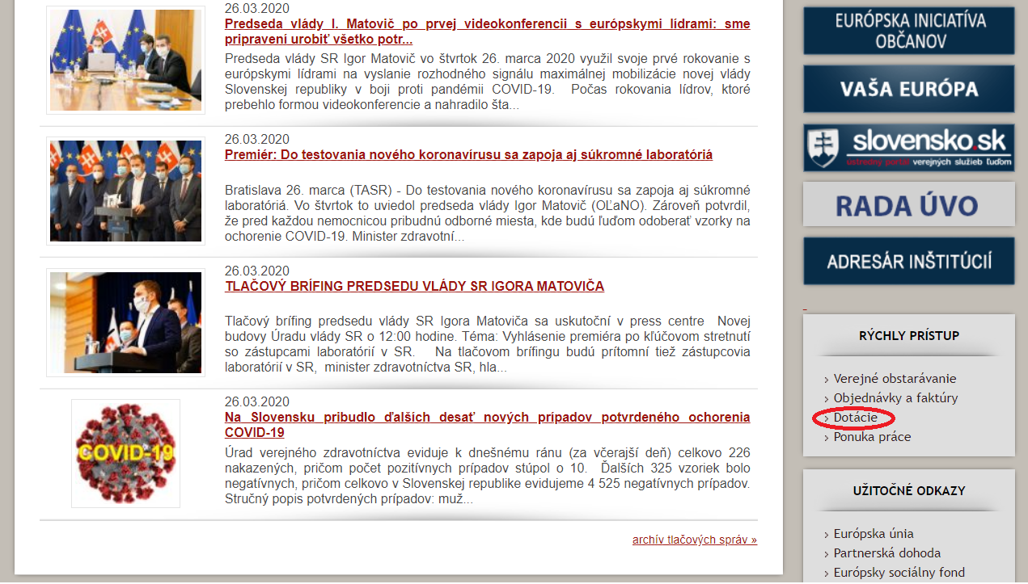
Zdroj: vlastné spracovanie z webstránky www.vlada.gov.sk

Po prekliknutí sa získa návštevník informácie o aktuálne poskytovaných dotáciách ÚV SR, ako aj archív informácií (Obrázok 35). V archíve informácií o poskytovaných dotáciách však chýbajú údaje za viacero rokov. Taktiež na podstránke chýba zmienka o poskytovaných dotáciách v oblasti podpory regionálneho rozvoja, pričom agenda regionálneho rozvoja bola v rokoch 2016 až 2018 v kompetencii ÚV SR. Od 1.1.2019 prešla táto agenda pod ÚPVII SR. Na podstránke ÚV SR sa nachádzajú informácie o poskytnutých dotáciách z rezervy predsedu vlády SR. Avšak k prostriedkom z rezervy predsedu vlády SR sa nepodarila nájsť legislatíva, ktorá by definovala podmienky ich poskytnutia. Na základe absencie legislatívy, ktorá vymedzuje podmienky poskytnutia prostriedkov z rezervy predsedu vlády SR, tento zdroj verejných prostriedkov nebol zahrnutý do analýzy.
Obrázok 35 Špecifikácia odkazu na podstránku o dotáciách ÚV SR
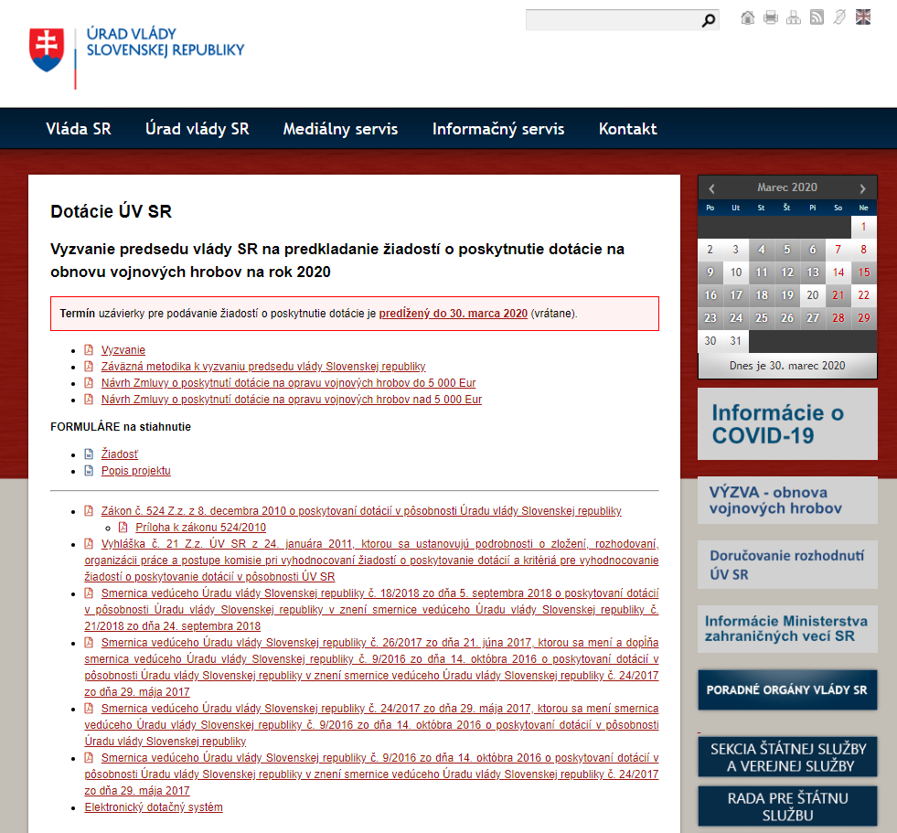
Zdroj: vlastné spracovanie z webstránky www.vlada.gov.sk

Zo zverejnených informácií na webstránke ÚV SR vyplynulo, že viaceré informácie o poskytovaných dotáciách v roku 2018 nie sú k dispozícii. N stránke úradu chýbajú informácie o dotáciách na národné kultúrne pamiatky, dotáciách na projekty zachovania memorabilií slovenských osobností európskeho významu a dotáciách na podporu regionálneho rozvoja, ktoré úrad v roku 2018 poskytoval. Za daný rok sú zverejnené informácie iba o poskytovaných dotáciách na rozvoj športu. Prehľad zverejnených informácií na webstránke ÚV SR o jednotlivých výzvach za rok 2018 poskytuje nasledujúca Tabuľka 62.
Tabuľka 62 Rozsah zverejnených informácií o poskytnutých dotáciách ÚV SR za rok 2018
Kritériá | Dotácie na národné kultúrne pamiatky | Dotácie na projekty zachovania memorabilií slovenských osobností európskeho významu | Dotácie na rozvoj športu | Dotácie na podporu regionálneho rozvoja
Počet výziev | 0 | 0 | 1/1 | 0
Hodnotiace kritériá | 0 | 0 | 1/1 | 0
Zoznam podporených žiadostí | 0 | 0 | 1/1 | 0
Zoznam odmietnutých žiadostí | 0 | 0 | 1/1 | 0
Vyúčtovanie výzvy | 0 | 0 | 1/1 | 0
Zdroj: vlastné spracovanie na základe platnej legislatívy a oficiálnej webstránky

Zverejnenie informácií o poskytovaných dotáciách na portáli MDS
Zo zverejnených údajov na portáli MDS vyplýva, že ÚV SR poskytol v roku 2016 dotácie spolu 118 projektom na základe troch rôznych výziev. V roku 2017 podporil 1421 projektov na základe troch výziev a v roku 2018 podporil vyše 700 projektov taktiež na základe troch výziev. Údaje z častí Štatistiky a Vyhľadávanie za roky 2016 a 2017 sa zhodujú, avšak zverejnené údaje za rok 2018 sa líšia. Z časti Štatistiky vyplynulo, že v danom roku úrad podporil 772 žiadostí, avšak z údajov časti Vyhľadávanie podporil iba 735 žiadostí. Prehľad dostupných zverejnených informácií o poskytnutých dotáciách ÚV SR na portáli MDS poskytuje nasledujúca Tabuľka 63.
Tabuľka 63 Prehľad zverejnených informácií o poskytnutých dotáciách ÚV SR na portáli MDS
Náležitosti v MDS | 2016 | 2017 | 2018
Počet dotačných schém | 2 | 3 | 3
Počet výziev | 3 | 3 | 3
Počet žiadostí | 118 | 1421 | 772
Počet projektov | 118 | 1421 | 772
Počet žiadateľov | 118 | 1421 | 772
Žiadaná dotácia | 1 037 381,18 € | 12 251 786,28 € | 11 628 040,42 €
Schválená dotácia | 882 354 € | 6 496 147 € | 56 691 311 €
Celkové rozpočtové náklady | 1 071 174 € | 13 140 831 € | 11 792 729 €
Názov projektu (počet) | 118 | 1421 | 735
Žiadateľ (počet) | 118 | 1421 | 735
Výška schválenej dotácie | 882 354,22 € | 6 496 147,29 € | 59 981 985,04 €
IČO (počet) | 118 | 1421 | 735
Zdroj: vlastné spracovanie na základe údajov z webstránky MDS
Zároveň ÚV SR zverejňuje informácie o poskytovaných dotáciách na portáli Centrálny register projektov (https://www.crp.gov.sk//), aj na Portáli otvorených dát data.gov.sk:
- Dotácie z rozpočtovej rezervy predsedu vlády za rok 2018: https://data.gov.sk/dataset/75c85eff-d881-4a39-bc7b-c30ecfbc5c37
- Podpora rozvoja športu za rok 2018: https://data.gov.sk/dataset/545da0d2-3ded-42e8-8dae-d270b6fd47ae
- Podpora regionálneho rozvoja za rok 2017: https://data.gov.sk/dataset/ec2f286a-dd4b-44c5-b994-72134d77226c
- Zoznam projektov podporených v rámci Nórskeho finančného mechanizmu a finančného mechanizmu EHP za roky 2009 – 2014: https://data.gov.sk/dataset/e0552149-2bc8-4950-9101-67f7f6bd0d30
- Dotácie Úradu splnomocnenca vlády SR pre národnostné menšiny za rok 2017: https://data.gov.sk/dataset/0712a318-f03c-46a0-95e0-66ab7a09339f
Porovnateľnosť zverejnených informácií o dotáciách na webstránke ÚV SR a portáli MDS
Z porovnania zverejnených informácií o poskytovaných dotáciách ÚV SR vyplynul nesúlad informácií. Z webstránky sú za rok 2018 dostupné informácie iba o jednej realizovanej výzve, zatiaľ čo na portáli MDS sú údaje za tri realizované výzvy. Tabuľka 64 zobrazuje porovnanie počtu výziev na oficiálnej webstránke ÚV SR a počtu výziev ÚV SR na portáli MDS za rok 2018.
Tabuľka 64 Porovnanie počtu uverejnených výziev na oficiálnej webstránke ÚV SR a na portáli MDS za rok 2018
Počet výziev uverejnených na webstránke | Počet výziev uverejnených na portáli MDS
1 | 3
Zdroj: vlastné spracovanie na základe oficiálnej webstránky ÚV SR a údajov z portálu MDS

Zhrnutie poznatkov o zverejnených informáciách o dotáciách poskytovaných ÚV SR
- Na portáli MDS existuje za rok 2018 nesúlad údajov. Počet podporených projektov, ako aj celková výška schválenej dotácie, sa medzi časťami Štatistiky a Vyhľadávanie líšia.
- Na oficiálnej webstránke ÚV SR sa odkaz na poskytované dotácie nachádza na viditeľnom mieste.
- Vo zverejnených informáciách o poskytovaných dotáciách úradom chýbajú na stránke úradu viaceré informácie o poskytovaných dotáciách. Konkrétne chýbajú informácie o konkrétnych výzvach, hodnotiace kritériá, zoznamy podporených a nepodporených projektov s ich vyúčtovaním za viaceré roky.
- Na podstránke ÚV SR sa nachádzajú informácie o poskytnutých dotáciách z rezervy predsedu vlády SR. Podľa Zákona č. 523/2004 Z. z. o rozpočtových pravidlách verejnej správy má rezerva predsedu vlády slúžiť na krytie nepredvídaných výdavkov nevyhnutných na zabezpečenie rozpočtového hospodárenia alebo na krytie zníženia rozpočtovaných príjmov. Tieto dotácie však nie sú upravené klasickou dotačnou schémou, resp. nie sú upravené pravidlá poskytovania týchto dotácií. Na základe absencie kritérií poskytovania nebol tento zdroj verejných prostriedkov zahrnutý do analýzy. Otázna je transparentnosť takto poskytovaných dotácií.
- Z porovnania zverejnených informácií medzi webstránkou úradu a portálom MDS vyplynul nesúlad poskytovaných informácií. Na webstránke sú dostupné údaje iba za jednu realizovanú výzvu, zatiaľ čo na portáli MDS sú informácie o troch výzvach.

Zhrnutie poznatkov o poskytovaných dotáciách

Hodnotenie zverejnených informácií o poskytovaných dotáciách na webstránkach ÚOŠS
- Z pohľadu dostupnosti a prehľadnosti zverejnených informácií o dotáciách na webstránkach ÚOŠS vyplýva, že vo väčšine prípadov sa na titulnej webstránke nachádzal samostatný, jasne viditeľný odkaz na informácie o poskytovaných dotáciách, čo uľahčuje záujemcovi prístup k informáciám.
- Neprehľadný a komplikovaný prístup k informáciám o poskytovaných dotáciách majú na svojich webstránkach MV SR, MZ SR, MŽP SR a ÚPVII SR. Na týchto webstránkach sa nenachádzajú viditeľné a ľahko prístupné odkazy na informácie o poskytovaných dotáciách za jednotlivé sekcie.
- V niektorých prípadoch ÚOŠS sa z pohľadu obsahu zverejnených informácií na daných odkazoch nenachádzajú informácie o všetkých výzvach poskytovaných dotácií, prípadne sú uvedené nefunkčné odkazy na informácie (MS SR).
- V niektorých prípadoch je pre získanie informácií o poskytovaných dotáciách za jednotlivé oblasti potrebné prekliknúť sa na jednotlivé podstránky sekcií alebo na iné podstránky.
- V niektorých prípadoch sú v odkazoch nekompletné a neaktuálne informácie o poskytovaných výzvach, podporených a odmietnutých žiadostiach, hodnotiacich kritériách a vyúčtovaní výziev.

Odporúčania pre zlepšenie zverejňovaných informácií o poskytovaných dotáciách na webstránkach ÚOŠS
- Na úvodných webstránkach MV SR, MZ SR, MŽP SR a ÚPVII SR by bolo vhodné vytvoriť jeden odkaz, na ktorom by záujemca o informácie našiel všetky informácie o poskytovaných dotáciách.
- Skontrolovať na webstránkach ÚOŠS funkčnosť platných odkazov na zverejňované informácie o poskytovaných dotáciách. Na webstránke MS SR je potrebné sfunkčniť platný odkaz na zverejňované informácie o poskytovaných dotáciách.
- Na webstránkach niektorých ÚOŠS je potrebné doplniť a aktualizovať informácie o realizovaných výzvach, podporených a odmietnutých žiadostiach, hodnotiacich kritériách a záverečnom vyúčtovaní výziev.
Hodnotenie zverejnených informácií o poskytovaných dotáciách na portáli MDS
- Z pohľadu užívateľského rozhrania je funkčnosť portálu MDS obmedzená. Na portáli je možné zobrazovať dostupné údaje iba za jednu zvolenú inštitúciu a za jeden zvolený rok. Na portáli nie je možné simultánne zobrazovať údaje za viaceré inštitúcie a viaceré roky. Pre získanie údajov zvolenej inštitúcie musí záujemca potvrdiť svoj výber tlačidlom Vyhľadávanie alebo Generovanie. Pri zmene zvolenej inštitúcie musí záujemca opätovne potvrdiť svoj výber týmto tlačidlom.
- Z pohľadu dostupnosti a prehľadnosti zverejnených informácií o poskytovaných dotáciách portálom MDS vyplýva viacero nedostatkov. Portál MDS v súčasnosti poskytuje iba 12 z 51 ukazovateľov, stanovených v šablóne na zverejňovanie definovanej v Akčnom pláne Iniciatívy pre otvorené vládnutie v Slovenskej republike na roky 2017 – 2019.
- Značným problémom portálu MDS je nemožnosť spárovania údajov z častí Štatistiky a Vyhľadávanie. Z vygenerovaných údajov z časti Vyhľadávanie nie je možné priradiť informácie o podporených projektoch k realizovaným výzvam, ktoré sú uvedené v časti Štatistiky.
- Vo viacerých prípadoch na portáli MDS chýbajú zverejnené údaje o poskytovaných dotáciách. Kompletné alebo čiastočné údaje o poskytovaných dotáciách chýbajú za MDV SR, MF SR, MK SR, MPRV SR, MPSVR SR, MS SR, MŠVVaŠ SR a MZ SR a ÚPVII SR. Viaceré rezorty zverejňujú všetky, alebo čiastočné informácie o poskytovaných dotáciách na Portáli otvorených dát data.gov.sk.
- V niektorých prípadoch sa nezhodujú údaje z častí Štatistiky a Vyhľadávanie o počte podporených projektov a celkovej výške schválenej dotácie. Konkrétne nesúlad údajov z častí Štatistiky a Vyhľadávanie existuje pri MO SR, MZVaEZ SR a ÚV SR.
- V niektorých prípadoch sú vo vygenerovaných dokumentoch .csv alebo .xls z častí Štatistiky a Vyhľadávanie údaje s chybami (MPRV SR, MZVaEZ SR).

Odporúčania pre zlepšenie zverejňovaných informácií o poskytovaných dotáciách na portáli MDS
- Zlepšiť užívateľské rozhranie portálu MDS.
- Umožniť zobrazovať dostupné údaje za viacero zvolených inštitúcií a za viacero zvolených rokov.
- Umožniť simultánne zobrazovať údaje za viaceré inštitúcie a viaceré roky.
- Doplniť a zverejniť na portáli MDS chýbajúce ukazovatele, ktoré sú stanovené v šablóne na zverejňovanie definovanej v Akčnom pláne Iniciatívy pre otvorené vládnutie v Slovenskej republike na roky 2017 – 2019.
- Nastaviť na portáli MDS možnosť spárovania údajov z častí Štatistiky a Vyhľadávanie.
- Doplniť a zverejniť na portáli MDS chýbajúce údaje za jednotlivé ÚOŠS.
- Opraviť nesúlad údajov generovaných z častí Štatistiky a Vyhľadávanie pri problematických ÚOŠS.
- Opraviť chyby vo vygenerovaných dokumentoch .csv a .xls z častí Štatistiky a Vyhľadávanie pri problematických ÚOŠS.

Záver

Hlavným cieľom dokumentu Analýza zverejňovania informácií v module dotačných schém bolo zmapovať zverejnené informácie o poskytovaných dotáciách vybraných ÚOŠS na portáli MDS. Čiastkovým cieľom dokumentu bolo porovnať informácie z portálu MDS s informáciami na oficiálnych webstránkach ÚOŠS. Zároveň sa dokument snažil poukázať na príklady dobrej praxe v informovanosti o poskytovaných dotáciách na portáli MDS a na webstránkach vybraných ÚOŠS, ako aj poukázať na ich nedostatky. Stanovené ciele boli naplnené niekoľkými nadväzujúcimi krokmi. Z analýzy vyplynulo viacero poznatkov, ktoré sú zosumarizované nasledovne:
Z pohľadu užívateľského rozhrania je funkčnosť portálu MDS obmedzená. Na portáli je možné zobrazovať dostupné údaje iba za jednu zvolenú inštitúciu a za jeden zvolený rok. Na portáli MDS nie je možné simultánne zobrazovať údaje za viaceré inštitúcie a viaceré roky.
Pre získanie údajov zvolenej inštitúcie musí záujemca potvrdiť svoj výber tlačidlom Vyhľadávanie alebo Generovanie. Pri zmene zvolenej inštitúcie musí záujemca opätovne potvrdiť svoj výber týmto tlačidlom.
Zo zverejnených informácií z portálu MDS vyplynuli viaceré nedostatky. Na portáli MDS chýbajú komplexné informácie o jednotlivých projektoch, stanovených podľa minimálnych kritérií v Šablóne na zverejňovanie definovanej v Akčnom pláne Iniciatívy pre otvorené vládnutie v Slovenskej republike na roky 2017 – 2019. Portál MDS v súčasnosti poskytuje iba 12 z 51 ukazovateľov, stanovených v šablóne na zverejňovanie. Značným problémom portálu MDS je nemožnosť spárovania údajov z častí Štatistiky a Vyhľadávanie. Z vygenerovaných údajov z časti Vyhľadávanie nie je možné priradiť informácie o podporených projektoch k realizovaným výzvam, ktoré sú uvedené v časti Štatistiky. Limitovaný rozsah údajov je na portáli MDS rovnaký pre všetky ÚOŠS.
Portál MDS poskytuje údaje iba o projektoch financovaných z rezortných dotačných mechanizmov. Na portáli zatiaľ chýbajú údaje o všetkých programoch, výzvach, žiadostiach a projektoch v rozsahu ITMS využívajúcich štrukturálne fondy, Finančný mechanizmus Európskeho hospodárskeho priestoru (EHP), Nórsky finančný mechanizmus, Švajčiarsky finančný mechanizmus.
Vyššie spomenutými nedostatkami je znemožnený cieľ portálu MDS – umožniť verejnú kontrolu efektivity a transparentnosti využívania verejných prostriedkov zo štrukturálnych fondov, Finančného mechanizmu EHP, Nórskeho finančného mechanizmu, Švajčiarskeho finančného mechanizmu a ďalších dotačných rezortných schém využívaných v podmienkach SR.
Zo zverejnených informácií z webstránok jednotlivých ÚOŠS vyplynulo, že vo väčšine prípadov je informovanosť o poskytovaných dotáciách dostatočná a prehľadná. Vo väčšine prípadov sa všetky informácie nachádzajú na jednom mieste webstránok. Odkaz na toto miesto sa zvyčajne nachádza na viditeľnom mieste na titulnej strane webstránok. V niektorých prípadoch boli zistené chýbajúce informácie o výzvach o poskytovaných dotáciách alebo chýbali hodnotiace kritériá, na základe ktorých sa žiadatelia mohli uchádzať o dotácie. V niektorých prípadoch boli taktiež zistené chýbajúce informácie o podporených a odmietnutých žiadostiach. Pri niektorých rezortoch však pretrváva neprehľadný a komplikovaný prístup k informáciám o poskytovaných dotáciách.
Porovnateľnosť informácií z webstránok a z portálu MDS nie je plne možná. Jeden problém porovnania spočíva v nemožnosti spárovania údajov na portáli MDS medzi údajmi z častí Štatistiky a Vyhľadávanie. Druhý problém spočíva v tom, že na webstránkach ÚOŠS chýba špecifikácia pojmu dotačná schéma a zoznam konkrétnych dotačných schém. Porovnanie zverejnených informácií o poskytnutých dotáciách na webstránkach ÚOŠS a portáli MDS je preto možné vykonať iba čiastočne. Konkrétne sa dajú porovnať informácie o počte realizovaných výziev v jednotlivých oblastiach.
Odstránením spomenutých nedostatkov na portáli MDS sa zvýši kvalita poskytovaných informácií o dotačných mechanizmoch rezortov ÚOŠS a dosiahne sa pôvodný cieľ portálu MDS. Umožní sa verejná kontrola efektivity a transparentnosti využívania verejných prostriedkov zo štrukturálnych fondov, Finančného mechanizmu EHP, Nórskeho finančného mechanizmu, Švajčiarskeho finančného mechanizmu a ďalších dotačných rezortných schém využívaných v podmienkach SR na jednom mieste. Pre zlepšenie verejnej kontroly efektivity a transparentnosti využívania verejných prostriedkov taktiež napomôže aj odstránenie spomenutých nedostatkov na jednotlivých webstránkach ÚOŠS.

Prílohy

Zoznam legislatívy upravujúcej účely poskytovania dotácií

Zákon č. 523/2004 Z. z. o rozpočtových pravidlách verejnej správy a o zmene a doplnení niektorých zákonov https://www.slov-lex.sk/pravne-predpisy/SK/ZZ/2004/523/20200101
Zákon č. 575/2001 Z. z. o organizácii činnosti vlády a organizácii ústrednej štátnej správy (tzv. Kompetenčný zákon) https://www.slov-lex.sk/pravne-predpisy/SK/ZZ/2001/575/20190601
Zákon č. 416/2001 Z. z. o prechode niektorých pôsobností z orgánov štátnej správy na obce a na vyššie územné celky https://www.slov-lex.sk/pravne-predpisy/SK/ZZ/2001/416/20140701
Zákon č. 443/2010 Z. z. o dotáciách na rozvoj bývania a o sociálnom bývaní https://www.slov-lex.sk/pravne-predpisy/SK/ZZ/2010/443/20200101
Zákon č. 261/2011 Z. z. o poskytovaní dotácií na obstaranie náhradných nájomných bytov https://www.slov-lex.sk/pravne-predpisy/SK/ZZ/2011/261/20130701
Zákon č. 226/2011 Z. z. o poskytovaní dotácií na spracovanie územnoplánovacej dokumentácie obcí https://www.slov-lex.sk/pravne-predpisy/SK/ZZ/2011/226/20191201
Zákon č. 91/2010 Z. z. o podpore cestovného ruchu https://www.slov-lex.sk/pravne-predpisy/SK/ZZ/2010/91/20200101
Zákon č. 555/2005 Z. z. o energetickej hospodárnosti budov a o zmene a doplnení niektorých zákonov https://www.slov-lex.sk/pravne-predpisy/SK/ZZ/2005/555/20200310
Zákon č. 143/1998 Z. z. o civilnom letectve (letecký zákon) a o zmene a doplnení niektorých zákonov https://www.slov-lex.sk/pravne-predpisy/SK/ZZ/1998/143/20141201
Výnos z 25. októbra 2005 č. MVRR-2005-8520 o poskytovaní dotácií na výskum a vývoj https://www.mindop.sk/ministerstvo-1/veda-a-vyskum-10/legislativa/vynosy
Výnos z 9. decembra 2005 č. 26825/2005 - 441 o poskytovaní dotácií v pôsobnosti Ministerstva financií SR https://www.mfsr.sk/sk/financie/verejne-financie/dotacie/archiv/vynos-ministerstva-financii-sr-z-9-decembra-2005-c-26825/2005-441-poskytovani-dotacii-posobnosti-mf-sr/
Zákon č. 71/2013 Z. z. o poskytovaní dotácií v pôsobnosti Ministerstva hospodárstva Slovenskej republiky https://www.slov-lex.sk/pravne-predpisy/SK/ZZ/2013/71/20191101
Zákon č. 434/2010 Z. z. o poskytovaní dotácií v pôsobnosti Ministerstva kultúry Slovenskej republiky https://www.slov-lex.sk/pravne-predpisy/SK/ZZ/2010/434/20200101
Zákon č. 435/2010 Z. z. o poskytovaní dotácií v pôsobnosti Ministerstva obrany Slovenskej republiky https://www.slov-lex.sk/pravne-predpisy/SK/ZZ/2010/435/20190901
Zákon č. 358/2015 Z. z. o úprave niektorých vzťahov v oblasti štátnej pomoci a minimálnej pomoci a o zmene a doplnení niektorých zákonov (zákon o štátnej pomoci) https://www.slov-lex.sk/pravne-predpisy/SK/ZZ/2015/358/20160101
Zákon č. 267/2010 Z. z. o poskytovaní dotácie na kompenzáciu strát spôsobených nepriaznivou poveternostnou udalosťou, ktorú možno prirovnať k prírodnej katastrofe, prírodnou katastrofou alebo mimoriadnou udalosťou https://www.slov-lex.sk/pravne-predpisy/SK/ZZ/2010/267/20191201
Zákon č. 280/2017 Z. z. o poskytovaní podpory a dotácie v pôdohospodárstve a rozvoji vidieka a o zmene zákona č. 292/2014 Z. z. o príspevku poskytovanom z európskych štrukturálnych a investičných fondov a o zmene a doplnení niektorých zákonov v znení neskorších predpisov https://www.slov-lex.sk/pravne-predpisy/SK/ZZ/2017/280/20190701
Zákon č. 33/2013 Z. z. o podpore poľnohospodárskej prvovýroby v roku 2013 (platný do 2017) https://www.slov-lex.sk/pravne-predpisy/SK/ZZ/2013/33/20130301
Výnos Ministerstva pôdohospodárstva a rozvoja vidieka Slovenskej republiky z 10. decembra 2014 č. 660/2014-100 o poskytovaní podpory v poľnohospodárstve, potravinárstve, lesnom hospodárstve a rybnom hospodárstve https://www.mpsr.sk/vynos-ministerstva-podohospodarstva-a-rozvoja-vidieka-slovenskej-republiky-z-10-decembra-2014-c-660-2014-100-o-poskytovani-podpory-v-polnohospodarstve-potravinarstve-lesnom-hospodarstve-a-rybnom-hospo/323---8929/
Výnos Ministerstva pôdohospodárstva a rozvoja vidieka Slovenskej republiky z 5. mája 2011 č. 536/2011 – 100 o podrobnostiach pri poskytovaní podpory v pôdohospodárstve a pri rozvoji vidieka https://www.noveaspi.sk/products/lawText/1/74248/1/2/oznamenie-c-144-2011-zz-o-vydani-vynosu-c-536-2011-100-o-podrobnostiach-pri-poskytovani-podpory-v-podohospodarstve-a-pri-rozvoji-vidieka/oznamenie-c-144-2011-zz-o-vydani-vynosu-c-536-2011-100-o-podrobnostiach-pri-poskytovani-podpory-v-podohospodarstve-a-pri-rozvoji-vidieka
Zákon č. 544/2010 Z. z. o dotáciách v pôsobnosti Ministerstva práce, sociálnych vecí a rodiny Slovenskej republiky https://www.slov-lex.sk/pravne-predpisy/SK/ZZ/2010/544/20190901
Zákon č. 302/2016 Z. z. o poskytovaní dotácií v pôsobnosti Ministerstva spravodlivosti Slovenskej republiky a o zmene a doplnení zákona č. 545/2010 Z. z. o poskytovaní dotácií v pôsobnosti Ministerstva zahraničných vecí Slovenskej republiky a o zmene a doplnení zákona č. 617/2007 Z. z. o oficiálnej rozvojovej pomoci a o doplnení zákona č. 575/2001 Z. z. o organizácii činnosti vlády a organizácii ústrednej štátnej správy v znení neskorších predpisov v znení zákona č. 287/2012 Z. z. https://www.slov-lex.sk/pravne-predpisy/SK/ZZ/2016/302/20180101
Zákon č. 597/2003 Z. z. o financovaní základných škôl, stredných škôl a školských zariadení https://www.slov-lex.sk/pravne-predpisy/SK/ZZ/2003/597/20200101
Zákon č. 131/2002 Z. z. o vysokých školách a o zmene a doplnení niektorých zákonov https://www.slov-lex.sk/pravne-predpisy/SK/ZZ/2002/131/20200101
Zákon č. 282/2008 Z. z. o podpore práce s mládežou a o zmene a doplnení zákona č. 131/2002 Z. z. o vysokých školách a o zmene a doplnení niektorých zákonov v znení neskorších predpisov https://www.slov-lex.sk/pravne-predpisy/SK/ZZ/2008/282/20200101
Zákon č. 440/2015 Z. z. o športe a o zmene a doplnení niektorých zákonov https://www.slov-lex.sk/pravne-predpisy/SK/ZZ/2015/440/20200201
Zákon č. 526/2010 Z. z. o poskytovaní dotácií v pôsobnosti Ministerstva vnútra Slovenskej republiky https://www.slov-lex.sk/pravne-predpisy/SK/ZZ/2010/526/20190901
Zákon č. 545/2010 Z. z. o poskytovaní dotácií v pôsobnosti Ministerstva zahraničných vecí Slovenskej republiky a o zmene a doplnení zákona č. 617/2007 Z. z. o oficiálnej rozvojovej pomoci a o doplnení zákona č. 575/2001 Z. z. o organizácii činnosti vlády a organizácii ústrednej štátnej správy v znení neskorších predpisov https://www.slov-lex.sk/pravne-predpisy/SK/ZZ/2010/545/20180101
Zákon č. 525/2010 Z. z. o poskytovaní dotácií v pôsobnosti Ministerstva zdravotníctva Slovenskej republiky https://www.slov-lex.sk/pravne-predpisy/SK/ZZ/2010/525/
Zákon č. 587/2004 Z. z. o Environmentálnom fonde a o zmene a doplnení niektorých zákonov https://www.slov-lex.sk/pravne-predpisy/SK/ZZ/2004/587/20191227
Zákon č. 111/2018 Z. z. o poskytovaní dotácií v pôsobnosti Úradu podpredsedu vlády Slovenskej republiky pre investície a informatizáciu https://www.slov-lex.sk/pravne-predpisy/SK/ZZ/2018/111/20190901
Zákon č. 524/2010 Z. z. o poskytovaní dotácií v pôsobnosti Úradu vlády Slovenskej republiky https://www.slov-lex.sk/pravne-predpisy/SK/ZZ/2010/524/20190101
Zákon č. 539/2008 Z. z. o podpore regionálneho rozvoja https://www.slov-lex.sk/pravne-predpisy/SK/ZZ/2008/539/20191201?ucinnost=01.04.2018#poznamky.poznamka-8a

Zoznam analyzovaných ústredných orgánov štátnej správy SR

Tabuľka 65 Prehľad analyzovaných ministerstiev a ďalších ústredných orgánov štátnej správy SR
P. č. | Zoznam ústredných orgánov štátnej správy SR | Domovské stránky
1. | Ministerstvo dopravy a výstavby SR | www.mindop.sk
2. | Ministerstvo financií SR | www.mfsr.sk
3. | Ministerstvo hospodárstva SR | www.mhsr.sk
4. | Ministerstvo kultúry SR | www.culture.gov.sk
5. | Ministerstvo obrany SR | www.mosr.sk
6. | Ministerstvo pôdohospodárstva a rozvoja vidieka SR | www.mpsr.sk
7. | Ministerstvo práce, sociálnych vecí a rodiny SR | www.employment.gov.sk
8. | Ministerstvo spravodlivosti SR | www.justice.gov.sk
9. | Ministerstvo školstva, vedy, výskumu a športu SR | www.minedu.sk
10. | Ministerstvo vnútra SR | www.minv.sk
11. | Ministerstvo zahraničných vecí a európskych záležitostí SR | www.mzv.sk
12. | Ministerstvo zdravotníctva SR | www.health.gov.sk
13. | Ministerstvo životného prostredia SR | www.minzp.sk
14. | Úrad podpredsedu vlády SR pre investície a informatizáciu | www.vicepremier.gov.sk
15. | Úrad vlády SR | www.vlada.gov.sk
Zdroj: vlastné spracovanie na základe zadania analýzy

Zoznam použitých skratiek ústredných orgánov štátnej správy SR

Tabuľka 66 Zoznam použitých skratiek ministerstiev a ďalších ústredných orgánov štátnej správy SR
P. č. | Zoznam ústredných orgánov štátnej správy SR | Zoznam skratiek
1. | Ministerstvo dopravy a výstavby SR | MDV SR
2. | Ministerstvo financií SR | MF SR
3. | Ministerstvo hospodárstva SR | MH SR
4. | Ministerstvo kultúry SR | MK SR
5. | Ministerstvo obrany SR | MO SR
6. | Ministerstvo pôdohospodárstva a rozvoja vidieka SR | MPRV SR
7. | Ministerstvo práce, sociálnych vecí a rodiny SR | MPSVR SR
8. | Ministerstvo spravodlivosti SR | MS SR
9. | Ministerstvo školstva, vedy, výskumu a športu SR | MŠVVaŠ SR
10. | Ministerstvo vnútra SR | MV SR
11. | Ministerstvo zahraničných vecí a európskych záležitostí SR | MZVaEZ SR
12. | Ministerstvo zdravotníctva SR | MZ SR
13. | Ministerstvo životného prostredia SR | MŽP SR
14. | Úrad podpredsedu vlády SR pre investície a informatizáciu | ÚPVII SR
15. | Úrad vlády SR | ÚV SR
Zdroj: vlastné spracovanie na základe zadania analýzy

Akčný plán Iniciatívy pre otvorené vládnutie na roky 2020 – 2021, prijatý uznesením vlády č. 553/2019, je dostupný na https://www.minv.sk/swift_data/source/rozvoj_obcianskej_spolocnosti/otvorene_vladnutie/akcne_plany/akcny_plan_ogp_2020_2021/AP%20OGP%202020%20-%202021_material.pdf
Úloha č. 22; Akčný plán Iniciatívy pre otvorené vládnutie na roky 2017 – 2019, schválený uznesením Vlády SR č. 104/2017, dostupný na https://www.minv.sk/swift_data/source/rozvoj_obcianskej_spolocnosti/otvorene_vladnutie/akcne_plany/2017_2019/OGP_AP_2017-2019_final.pdf
Cieľom analýzy v súlade s úlohou č. 7 Akčného plánu Iniciatívy pre otvorené vládnutie na roky 2020 – 2021 schváleného uznesením č. 553/2019 je zamerať sa na funkčnosť aplikácie, užívateľské používanie či technické prepojenie so systémami na evidenciu dotácií. Akčný plán Iniciatívy pre otvorené vládnutie na roky 2020 – 2021 je dostupný na https://www.minv.sk/swift_data/source/rozvoj_obcianskej_spolocnosti/otvorene_vladnutie/akcne_plany/akcny_plan_ogp_2020_2021/AP%20OGP%202020%20-%202021_material.pdf
Úloha č. 3, 4 z Akčného plánu Iniciatívy pre otvorené vládnutie na roky 2020 – 2021 schváleného uznesením č. 553/2019 je participatívnym spôsobom vypracovať publikačné minimum pre štátnu správu a zaviesť publikačné minimum pre štátnu správu do praxe. Akčný plán Iniciatívy pre otvorené vládnutie na roky 2020 – 2021 je dostupný na https://www.minv.sk/swift_data/source/rozvoj_obcianskej_spolocnosti/otvorene_vladnutie/akcne_plany/akcny_plan_ogp_2020_2021/AP%20OGP%202020%20-%202021_material.pdf
Pravidelná úloha B.8 a B.14 z Akčného plánu Iniciatívy pre otvorené vládnutie na roky 2017 – 2019, dostupného na https://www.minv.sk/swift_data/source/rozvoj_obcianskej_spolocnosti/otvorene_vladnutie/akcne_plany/2017_2019/OGP_AP_2017-2019_final.pdf
Mapovanie existujúcich postupov a metodík dotácií poskytovaných zo štátneho rozpočtu z pohľadu efektívnosti, transparentnosti a účelnosti je predmetom komplexnejšej analýzy, ktorá vychádza z úlohy č. 1 Akčného plánu Koncepcie rozvoja občianskej spoločnosti na roky 2019 – 2020, dostupnej na ttps://www.minv.sk/swift_data/source/rozvoj_obcianskej_spolocnosti/rozvoj_obcianskej_spolocnosti/akcne_plany/vlastny_mat.pdf
Úloha č. 10; Akčný plán Iniciatívy pre otvorené vládnutie na roky 2012 – 2013, schválený uznesením Vlády SR č. 50/2012, dostupný na https://www.minv.sk/swift_data/source/rozvoj_obcianskej_spolocnosti/otvorene_vladnutie/akcne_plany/2012_2013/OGP_2012-13-Akcny-plan-uzn-vlady-c.50-2012.pdf
Cieľom analýzy v súlade s úlohou č. 7 Akčného plánu Iniciatívy pre otvorené vládnutie na roky 2020 – 2021, schváleného uznesením č. 553/2019, je zamerať sa na funkčnosť aplikácie, užívateľské používanie či technické prepojenie so systémami na evidenciu dotácií.
Mapovanie existujúcich postupov a metodík dotácií poskytovaných zo štátneho rozpočtu z pohľadu efektívnosti, transparentnosti a účelnosti je predmetom komplexnejšej analýzy, ktorá vychádza z úlohy č. 1 Akčného plánu Koncepcie rozvoja občianskej spoločnosti na roky 2019 – 2020, dostupnej na https://www.minv.sk/swift_data/source/rozvoj_obcianskej_spolocnosti/rozvoj_obcianskej_spolocnosti/akcne_plany/vlastny_mat.pdf
Zdroj: Akčný plán Iniciatívy pre otvorené vládnutie v Slovenskej republike na roky 2017 – 2019. Dostupné na https://www.minv.sk/swift_data/source/rozvoj_obcianskej_spolocnosti/otvorene_vladnutie/akcne_plany/2017_2019/OGP_AP_2017-2019_final.pdf

